

Cyril Aldred

Los Egipcios

(Prólogo del Dr. Luis Pericot)

Título original: The egyptians

ÍNDICE
ÍNDICE 2
ÍNDICE DE CUADROS CRONOLÓGICOS 3
ÍNDICE DE GRABADOS 4
PRÓLOGO A LA PRIMERA EDICIÓN ESPAÑOLA 5
PREFACIO 7
CAPÍTULO PRIMERO 8
EL DESCUBRIMIENTO DEL ANTIGUO EGIPTO 8
LAS PRIMERAS NARRACIONES DE LA HISTORIA EGIPCIA 8
LOS PRINCIPIOS DE LA EGIPTOLOGÍA 10
ADELANTOS EN LOS ÚLTIMOS CIEN AÑOS 13
CAPÍTULO II 16
LAS ANTIGUAS ÁREAS DE CIVILIZACIÓN 16
CAPÍTULO III 28
LOS RECURSOS NATURALES 28
CAPÍTULO IV 35
EL NACIMIENTO DE EGIPTO 35
1. LOS TIEMPOS PREHISTÓRICOS 36
2. EL PERÍODO PREHISTÓRICO PRIMITIVO 37
3. EL PERÍODO PREHISTÓRICO TARDÍO 40
4. EL PERÍODO ARCAICO 42
Dinastías I y II, aprox. entre el 3200 y el 2660 a.C. 42
CAPÍTULO V 48
EL PRIMER MOMENTO DE ESPLENDOR DURANTE EL IMPERIO ANTIGUO 48
Dinastías III y IV, aprox. 2660-2180 a.C. 48
CAPÍTULO VI 59
LA PRIMERA CRISIS Y EL RENACIMIENTO DURANTE EL IMPERIO MEDIO 59
1. EL PRIMER PERÍODO INTERMEDIO. 59
Dinastías VII-X, aprox. 2180-2080 a.C. 59
2. el imperio medio 62
Dinastías XI-XII, aprox. 2080-1640 a.C. 62
CAPÍTULO VII 70
LA SEGUNDA CRISIS Y EL RENACIMIENTO DURANTE EL IMPERIO NUEVO 70
1. EL SEGUNDO PERÍODO INTERMEDIO 70
Dinastías XIV-XVII, aprox. 1640-1570 a.C. 70
2. EL IMPERIO NUEVO 73
Dinastías XVIII-XX, aprox. 1570-1075 a. C. 73
CAPÍTULO VIII 86
DECADENCIA Y ECLIPSE DURANTE LA BAJA ÉPOCA 86
Dinastías XXI-XXXI, 1075-332 a. C. 86
CAPÍTULO IX 90
LA SOCIEDAD EN EL ANTIGUO EGIPTO 90
1. EL REY 90
2. LA FAMILIA REAL 95
3. LOS ALTOS CARGOS 96
4. EL EJÉRCITO 97
5. LOS ESCRIBAS 99
6. CAMPESINOS Y TRABAJADORES 102
CAPÍTULO X 106
LA VIDA DIARIA EN EGIPTO 106
PROCEDENCIA DE LAS ILUSTRACIONES 109
BIBLIOGRAFÍA 110

ÍNDICE DE CUADROS CRONOLÓGICOS
A. Período prehistórico primitivo.
B. Período prehistórico tardío.
C. Período Arcaico (Dinastías I-II).
D. Imperio Antiguo (Dinastías III-IV).
E. Fin del Imperio Antiguo (Dinastías V-VI).
F. Imperio Medio (Dinastías XI a XIII).
G. Imperio Nuevo (Dinastías XVIII a XX).
H. Baja Época (Dinastías XXI a XXXI).

ÍNDICE DE GRABADOS
1 Grabado en madera del libro de J. G. Wilkinson, Manners and Customs.
2 Mapa esquemático de Egipto.
3 Fragmento de mensaje de carácter militar.
4 El rey Akhenaton y su familia adorando al dios.
5 Carta en escritura cuneiforme encontrada en Amaina.
6 Pirámide del rey; Senusret II en Lahun.
7 Cámara funeraria del rey Senusret II.
8 Mapa esquemático de los principales emplazamientos de las pirámides.
9 Cartela en escritura hierática en un fragmento de ánfora.
10 Carniceros preparando las ofrendas de carne.
11 Escena de ordenadores.
12 Alimentación (o cebamiento) de grullas con manjares preparados.
13 Perro domesticado.
14 Muebles de cestería y madera.
15 Orfebres trabajando.
16 Grupo de objetos badarienses.
17 Tipos de propulsor.
18 Grupo de objetos amratienses.
19 Grupo de objetos geerzenses.
20 Relieve del rey Djer, tallado en la roca.
21 Caja de madera y fragmentos tallados.
22 Escribas leyendo y escribiendo.
23 Fragmento del papiro matemático Rhind.
24 Recipiente de madera para grano de Hes-y-re.
25 Relieve del rey Sanakht.
26 Pórtico de entrada a la Pirámide Escalonada (reconstruido).
27 Reconstrucción del patio del jubileo en la Pirámide Escalonada.
28 Templo del rey Khafra.
29 Reconstrucción de la pirámide de Abusir.
30 Cabeza de «reserva» de una princesa.
31 Ity acampando durante una expedición de pesca.
32 Reconstrucción del templo solar de Abu Ghurab.
33 Muchachos jugando.
34 Sitio de una ciudad.
35 Muñeca en forma de paleta.
36 Cerámica egea encontrada en Egipto.
37 Reconstrucción del templo funerario de Mentuhotep I.
38 Grupo formado por un botón, escarabeos y sellos cilíndricos.
39 Carro arrastrado por dos caballos. Los lacayos celebran la condecoración de su dueño.
40 Carga de barcos egipcios en el Punt.
41 Barco de guerra egipcio en acción.
42 Botella de vidrio en forma de pez.
43 Tejido bordado procedente de una túnica.
44 Plano primitivo de la tumba de Ramsés IV.
45 Relieve sobre una maza votiva.
46 Oficiales inclinándose delante de la pareja real.
47 El virrey Huy recibiendo el sello real.
48 Ostrakón de caliza con inscripciones.
49 El escultor Yuti trabajando.
50 Almacenamiento del grano, siembra y arado.
51 Distribución de alimentos a esclavos.
52 Mercenario sirio descansando.

PRÓLOGO A LA PRIMERA EDICIÓN ESPAÑOLA
Para el aficionado a la Historia, ningún episodio de la misma posee el encanto de la historia egipcia. Ella nos da como una síntesis de la Historia de la Humanidad, y en ella nos es dado seguir la vida de una cultura a través de los siglos, pudiendo conocer sus raíces, su eclosión, su momento de apogeo, su agostamiento y vejez, su desaparición finalmente. Su marco ecológico está mejor delimitado que cualquier otro; ninguna sigue tan fiel a sí misma a lo largo de cambios inevitables. En una palabra, en la historia de Egipto podemos analizar, mejor que en ningún otro momento de la Historia, lo que es la vida de una cultura como si ésta fuera, tal como algunos autores han pretendido, un verdadero ser vivo que nace, se desarrolla y muere.
En esta vida cultural del antiguo Egipto, existen diversos aspectos dignos de ser considerados. Muy pronto vemos en los grupos establecidos en el valle del Nilo una capacidad de organización social y política realmente envidiable. Asombra lo actual de muchas posturas y prácticas, y el ver cómo en el fondo de muchas de nuestras costumbres, y aun de nuestra religión, existen elementos en vigor que tuvieron allí su origen hace por lo menos cinco mil años.
¿Cómo negar una gran capacidad a esos egipcios primitivos que explotan las minas del Sinaí, establecen unas normas morales que no hemos superado, saben filosofar sobre sus momentos de decadencia y muestran tanto respeto a la muerte y al más allá? Basta leer la escasa literatura que se nos ha conservado de las primeras épocas egipcias para comprender que su mentalidad no se hallaba a mucha distancia de la nuestra, que se planteaba los grandes problemas de la vida y de la muerte con una clarividencia no exenta a veces de humorismo. Cuando algún etnólogo o historiador de la cultura intenta trazar la lista de los elementos culturales que debemos a Egipto, la empresa le resulta fácil hasta cierto punto, ya que elaborar una serie de aspectos en que lo viejo persiste a través de los milenios es relativamente sencillo, y ello constituye un buen ejercicio para el principiante en la Historia Universal.
Emociona releer aquellas lamentaciones sobre la revolución que no respetaba privilegios, o los consejos morales dados a los jóvenes, o el decálogo presentado por los sacerdotes de las grandes divinidades. Si escarbamos en el alma de esos grandes ritualistas que fueron los egipcios, descubrimos, más o menos vago o latente, un sentimiento monoteísta que sin duda estaba muy arraigado en la mente de los intelectuales de aquellas viejas etapas de la cultura humana.
¡Pero hay tantas cosas que nos admiran en el viejo Egipto! Su precisión astronómica no tiene rival en el mundo. No es raro que hayan surgido numerosas escuelas que han pretendido centrar en Egipto el origen de toda la civilización. No ha sido ajeno a todo ello el misterio, por fortuna desvelado gracias a puros azares históricos, de esa maravillosa escritura jeroglífica que constituye algo único en el mundo, pues al revés de otras, mantuvo la belleza de sus imágenes, permitiendo al mismo tiempo una esquematización cursiva.
Cuando intentamos valorar el exacto papel de Egipto, surge siempre la comparación con Mesopotamia. Ésta ha tenido en los últimos años grandes valedores, y en esta misma colección figura una obra cuyo ambicioso título es el de La historia empieza en Sumer (n.° 11). Ya en el prólogo de este libro dijimos que el título no nos gustaba, pues era en exceso pretencioso. Creo que sería más justo decir que la Historia empieza en Sumer y en Egipto al mismo tiempo, o por lo menos en tiempos tan próximos que cabrá siempre la preferencia por un país u otro. Con todos los respetos para las grandes creaciones religiosas, bancarias, jurídicas y aun militares de los pueblos mesopotámicos, y a pesar de que el mundo hebreo ha sido la raíz de nuestra religión y está en su comienzo más vinculado al mundo caldeo que al egipcio -no en balde el Paraíso terrenal no se situaba en el Nilo, sino entre el Tigris y el Éufrates-, Egipto presenta toda una serie de notas que nos atraen más, de las que nos sentimos más próximos, acaso porque, al fin y al cabo, Egipto mira al Mediterráneo, y a través de él algún contacto tuvo con Occidente, el cual, contra lo que se opina generalmente, ha de tenerse muy en cuenta a la hora de valorar prioridades pensando que fue capaz de crear el maravilloso arte cuaternario.
Sería inacabable el análisis de los elementos culturales que debemos al genio creador y a la fantasía de los egipcios. Sin necesidad de ello, el lector tiene conciencia de que los valores surgidos en el valle del Nilo, hace muchos miles de años, figuran entre los grandes motores del progreso de la Humanidad. Estos valores justifican todo cuanto se haga para divulgar su conocimiento. Hacen falta para ello libros de tipo muy diverso: manuales eruditos como guía de los historiadores, grandes colecciones de fotografías y planos, manuales de tipo medio para universitarios, manuales de iniciación. A este último tipo pertenece el libro que prologamos. Resumir en un corto espacio lo que fue la vida de un gran pueblo durante cinco mil años, llevar el ánimo del lector a la comprensión de las maravillas realizadas sin perderse en detalles excesivos, no es tarea fácil. La divulgación y popularización de los temas históricos a nivel de profano más o menos aficionado, no se consigue sin sacrificar muchas cosas que al erudito parecen esenciales.
Creemos que el autor del presente libro ha sabido realizar esta tarea difícil con muchos aciertos, y esperamos que el lector lo aprecie así para poder pasar, sobre esta base, a niveles más altos de la Egiptología. Por ello agradecemos el esfuerzo realizado para presentar dignamente el presente volumen.
Dr. Luis Pericot

PREFACIO
Escribir adecuadamente, dentro de los límites de un solo volumen de esta serie, sobre los antiguos egipcios, cuyos viejos recuerdos superan en mucho el número de los de las demás naciones de la Antigüedad, sería una empresa temeraria o presuntuosa. Espero, sin embargo, haber eludido tales cargos al imponerme el propósito, estrictamente limitado, de producir un simple esquema general que guíe los pasos del lector hacia las obras monográficas indicadas en la Bibliografía que figura en la página 169 de este libro.
Hay un problema fundamental: a pesar de más de un siglo de discusión, la transcripción de los nombres propios egipcios a formas europeas no parece haber avanzado mucho hacia su aceptación universal y, en estas circunstancias, he adoptado los nombres de reyes y dioses en sus acepciones griegas, cuando existen (así Sesostris por Senwosret, Senusret, etc., y Phiops por Pepy o Pepi). He renunciado también al uso de todas las indicaciones diacríticas, tan prodigadas por los orientalistas cuando escriben para especialistas. El uso y la costumbre me han inclinado así mismo al empleo de algunos términos geológicos, en cierto modo imperfectos, preferidos por los primeros egiptólogos (así, granito por diorita porfírica, basalto verde por arcosa y alabastro por calcita). En cuanto a la cronología, continúa siendo un asunto espinoso, a pesar de la intensidad de la investigación reciente, y, por ello, he seguido estrechamente el sistema propuesto por el profesor Richard A. Parker, incluso en aquellos puntos en que se puede diferir de su opinión en algunos detalles sin importancia.
Finalmente, estoy muy agradecido a mis colegas egiptólogos de ambos lados del Atlántico, por su pronta y cordial ayuda al proporcionarme fotografías e ilustraciones y permitirme su publicación. A este respecto, mi deuda es mayor de lo que podría desprenderse de la breve mención hecha bajo el título de «Procedencia de las Ilustraciones». En particular, debo un reconocimiento especial a M. George W. Alian, hasta hace poco residente en El Cairo, que puso su insuperable colección de fotografías a mi disposición.
C. A.

CAPÍTULO PRIMERO

EL DESCUBRIMIENTO DEL ANTIGUO EGIPTO
Quizá no debiera sorprendernos que los primeros egiptólogos fueran los mismos antiguos egipcios. Si en la mayor parte de los períodos de su larga historia se hace tan evidente su reverencia por el propio pasado, de hecho es lo que se puede esperar de un pueblo cuyo respeto por la santidad de lo pretérito es casi burocrático. Cuando el rey Neferhotep I (aprox. 1750 a. C.), por ejemplo, decidió erigir una nueva estatua a Osiris, el dios de los muertos, buscó entre los antiguos archivos de una biblioteca en Heliópolis una representación original del dios, a fin de que su imagen pudiera hacerse de una manera fiel y exacta. Seiscientos años más tarde, Ramsés IV demostró poseer una afición similar por lo antiguo, y hay varios ejemplos que demuestran que las obras de un rey famoso han sido copiadas meticulosamente por sus sucesores.
Pero no era sólo el faraón, en su ansiedad por presentarse a sí mismo como heredero de todas las dinastías, el único en demostrar un interés tan evidente por el pasado. En el Imperio Nuevo, por lo menos, es indudable que cierto número de edificaciones antiguas eran consideradas casi como monumentos nacionales, y los turistas las visitaban con regularidad. Cuando la reina Hatshepsut (aprox. 1480 a. C.) edificó su gran templo funerario en Deir el-Bahri, y arrancó los precintos de la tumba de la reina Neferu, mucho más antigua, tuvo buen cuidado en dejar un estrecho túnel a fin de que los visitantes pudieran tener acceso a la famosa capilla de Neferu; y los garabatos que los turistas han dejado sobre los muros sugieren que diferían poco de sus modernos imitadores. Tales grafitos aparecen también en otros monumentos. Uno de ellos, por ejemplo, en las construcciones que rodean la Pirámide Escalonada, al contarnos con frases estereotipadas que el escriba Ahmosis vino a ver el templo del rey Djeser y le pareció «como si el paraíso estuviera en su interior, con el sol naciente», nos revela que este monumento estaba abierto a los visitantes unos mil años después de su fundación. Y no eran sólo los imponentes templos de los poderosos los únicos que eran objeto de ese interés debido a su antigüedad: las modestas tumbas-capilla de los simples ciudadanos de Tebas eran accesibles a los curiosos, nueve siglos después de la muerte de sus propietarios, durante la época saíta, en la cual se produjo un importante resurgimiento del orgullo por las obras del pasado y se procedía a la copia sistemática de determinados relieves y pinturas. Por un raro capricho de la suerte, se ha conservado una versión saíta en bajorrelieve, junto con el original de la pintura de la cual se copió, y es reconfortante ver que los rasgos que llamaron la atención del artista saíta son precisamente los que han merecido nuestra admiración.
Este estudio del propio pasado por parte de los antiguos egipcios pecaba a menudo de falta de precisión, pero un tal Ibi, que levantó su tumba en Tebas durante el reinado de Psamético I (aprox. 600 a. C.), demostró un notable cuidado al copiar escenas de una tumba de la VI dinastía en Deir el-Gegrawi, más de dos mil millas hacia el norte, por la simple razón, aparentemente, de que su propietario se había llamado también Ibi y había ostentado un título similar al suyo.

LAS PRIMERAS NARRACIONES DE LA HISTORIA EGIPCIA
Manetón, el sumo sacerdote del templo de Heliópolis, debió disponer de una ingente cantidad de material de trabajo en el momento en que se dispuso a escribir su Historia de Egipto en griego, durante el reinado de Ptolomeo II Filadelfo (aprox. 250 a. C.). Esta obra no se ha conservado intacta, pero la conocemos por resúmenes fragmentarios y escogidos a través de los escritos de Josefo y otros autores clásicos que se remiten a ella sólo para justificar sus propias opiniones en las polémicas. Sin embargo, aun en el caso de que apareciese una copia, es lógico pensar que su valor sería muy relativo. El objetivo de Manetón consistía, en gran parte, en informar a una clase instruida acerca de la historia de su propio país. Al encontrarse envuelto en la rivalidad entre Ptolomeo y Antíoco de Siria, que competían entre sí al proclamar la mayor antigüedad de los respectivos países sobre los que gobernaban, escribió con una determinada predisposición. Es cierto que Manetón tuvo acceso a todos los archivos que no han llegado a nuestras manos más que de forma mutilada, a través de copias, como las listas de reyes de Abydos y Karnak, que transmitían una tradición del Alto Egipto, y las listas de Saqqara y el papiro de Turín que presentan un panorama del Bajo Egipto. La piedra de Palermo, que ahora se halla dividida en fragmentos dispersos, puede que en aquel entonces conservara los anales de los más primitivos reyes de Egipto, hasta la mitad de la V dinastía. Y, naturalmente, Manetón tendría acceso a otros documentos más completos que no han llegado hasta nosotros, y es probable que su cronología dinástica no tuviese un margen de error exagerado. En cambio, podemos dudar de que su interpretación de los hechos sea justa, ya que tuvo que apoyarse en relaciones de los acontecimientos que, como veremos, son poco fidedignas.
A falta de la Historia de Manetón, nos es de inapreciable valor el relato que el viajero griego Herodoto (450 a. C.) nos ofrece en el libro II de su Historia, en el que refiere su viaje al valle del Nilo. Su narración es sagaz y de considerable valor mientras cuenta lo que ha visto con sus propios ojos; pero en la mayoría de los casos se limitó a transmitir lo que le contaban, y parece ser que nunca entró en contacto con las clases instruidas del país, de modo que sus fuentes de información eran intérpretes locales, guías y oficiales subalternos que, como los dragomanes de una época muy posterior, estaban extraordinariamente dispuestos a proporcionar narraciones fantasiosas a sus crédulos oyentes. Así, nos ha transmitido gran número de leyendas populares contemporáneas, a menudo de gran interés antropológico, pero de escasa significación histórica. Y, sin embargo, los escritos de Herodoto, añadidos a los de otros geógrafos como Diodoro Sículo, Estrabón y Plinio, son el único material de que disponían los eruditos hasta épocas muy recientes para reconstruir el pasado de Egipto, ya que, desde el 394 d. C., en que se talló una inscripción jeroglífica, recientemente descubierta, en el templo de Filae, durante el reinado de Teodosio el Grande, un silencio impenetrable se extendió sobre el país respecto a su antiguo pasado.
La continuidad de su cultura indígena se había roto de hecho varios siglos antes, cuando los Ptolomeos obtuvieron el dominio de la parte egipcia del Imperio de Alejandro Magno e intentaron imponer su modo de pensar griego a la casta dirigente. Esta helenización no surtió efecto, y en el momento en que los romanos se anexionaron Egipto, en el 30 a. C., la cultura griega no era más que un fino barniz sobre una estructura predominantemente local. Bajo la dominación romana, sin embargo, Egipto se explotó sin miramientos como centro productor de grano a bajo precio para la plebe de Roma, y las extorsiones de los sucesivos prefectos sólo sirvieron para provocar el espíritu nacionalista de resistencia que encontró en la fe cristiana un elemento particularmente favorable. Este movimiento patriótico y religioso, al tiempo que producía un renacimiento de la lengua egipcia en su variante copta, escrita en caracteres griegos y con préstamos idiomáticos griegos, comportó una falta de curiosidad respecto a su pasado pagano y, si bien es cierto que Horapolo, al escribir a fines del siglo V d. C., demostraba un cierto interés curioso en las ahora enigmáticas inscripciones de sus antepasados, sus intentos para explicar el significado de los jeroglíficos no dieron en el blanco y sólo contribuyeron a confundir a los futuros investigadores.
La escisión del Egipto copto respecto de su herencia antigua se completó en el 693 d. C., cuando, a la cabeza de un ejército árabe, el califa Omar conquistó el país y lo convirtió en un Estado islámico que eludió durante más de un milenio todo lazo estrecho con la Europa cristiana. Los musulmanes no tuvieron otro interés en el antiguo Egipto que el de destrozar varios de los monumentos que por entonces continuaban en pie con la esperanza de desenterrar los fabulosos tesoros que suponían debían contener. Por otra parte, las antigüedades se consideraban desdeñosamente obra de infieles, por los que se debía mostrar indiferencia cuando no hostilidad, como fue el caso de cierto jeque llamado Mohammed que mutiló la gran esfinge de Gizeh porque pensó que esto complacería a Dios. Egipto tenía que esperar un cambio fundamental de mentalidad para que se emprendiera un estudio comprensivo de su pasado: y esto llegó no de sus propios habitantes, sino del exterior.
A fines de la Edad Media, la Europa occidental vuelve sus ojos al pasado clásico a partir de Italia, donde la tradición del estudio humanístico sólo se había debilitado. Allí, las ruinas de un pasado esplendoroso aparecían por todas partes y llevaron a los eruditos a estudiar sus antecedentes paganos. Y no sólo el pasado local, sino la Antigüedad misma. Algunos de los monumentos egipcios que los emperadores habían trasladado a Roma estaban todavía en pie; otros, importados para adornar las galerías de arte anexas a las termas imperiales y villas, vieron la luz al levantarse construcciones a lo largo del siglo XVI y siguientes: la aparición de la obra Hypnerotomachia Poliphili, de Colonna, en 1499, una novela de gran influencia que combinaba el simbolismo medieval con una nueva e imaginativa afición a las antigüedades, nos da el primer ejemplo digno de mención de un intento europeo para traducir los jeroglíficos según el sistema esotérico que se basa en las explicaciones de Horapolo. La creencia de que los signos de escritura egipcios expresaban simbólicamente abstrusos conceptos religiosos y filosóficos tenía que persistir hasta principios del siglo XIX. Esta teoría tiene su máximo exponente en los escritos de Athanasius Kircher (aprox. 1650 d. C.), cuya reputación como pionero de los estudios coptos se ve actualmente disminuida por sus fantásticas interpretaciones de las inscripciones jeroglíficas. Para él, los seis signos que expresan el nombre del faraón Akoris (390-378 a. C.) significaban que tiene que erigirse «una estatua accipitrina con la pluma y el vaso sagrado del Nilo a fin de que Momphta pueda ser convencido por medio de plegarias a garantizar la fértil crecida del Nilo».
Desgraciadamente, incluso este débil progreso intelectual dependía del descubrimiento de nuevas antigüedades e inscripciones, pero tan sólo una mínima cantidad llegó a los gabinetes de los coleccionistas durante este período, principalmente a través de las adquisiciones hechas por los viajeros, que en la época del Gran Periplo consiguieron enriquecer sus mentalidades, si no siempre sus bolsillos, con una visita al próximo Oriente. Así, el Rdo. Richard Pococke, más tarde obispo de Meath, remontó el Nilo hasta Filae en 1737, publicando un relato de su viaje, con grabados de las antigüedades que había visto o recogido en su camino. Él mismo, junto con otros viajeros pomo Nordem y Perry y el anticuario William Stukeley, fue miembro de la Egyptian Society, de corta existencia, la primera de su especie, constituida en 1741, al objeto de estimular el conocimiento de Egipto y «de otras ciencias antiguas». Fue precisamente de estos aficionados de los que se burló el satírico Addison en el primer ejemplar de «The Spectator», donde se describe a sí mismo realizando un viaje al gran El Cairo para medir una pirámide. El creciente interés por el Antiguo Egipto a lo largo del siglo XVIII no fue más que el desarrollo del pujante movimiento romántico que no sólo consideraba irresistible la llamada del pasado, sino que se sentía particularmente atraído por un orientalismo abigarrado, o por un arabismo tan lleno de vida. No fue sólo para escapar de los árabes del Próximo Oriente por lo que Burckhardt viajó vestido como un nativo bajo el nombre de Jeque Ibrahim. El amor por el pintoresco Oriente, con sus bashi-bazouks que se extienden sobre las ruinas de un territorio desierto, invade la literatura y de hecho las demás artes. El investigador, armado de lápiz y papel, que se informa sobre el terreno acerca de los lugares antiguos, y su reducido auditorio de investigadores de gabinete, con sus inciertas especulaciones, eran, naturalmente, puros aficionados eclécticos, y muchas veces inútiles; pero representan dos corrientes distintas de actividad que se mantienen en la Egiptología incluso en nuestros días.

LOS PRINCIPIOS DE LA EGIPTOLOGÍA
El nacimiento de una nueva era se produjo súbitamente en 1798, cuando los franceses dieron aparatoso cumplimiento a la idea, que habían acariciado desde los días de Colbert, de apoderarse de Egipto, construir el Canal de Suez y acortar la vía marítima hacia la India. A Napoleón le estaba reservada la realización de estos sueños; pero, como hombre digno de su época, fue el único que al mismo tiempo se hizo responsable de un estudio del proceso del pasado egipcio. Su exhortación a las tropas en la Batalla de las Pirámides, «Soldados, cuarenta siglos os contemplan», marca el comienzo del descubrimiento romántico de Egipto. La organización del bagaje de su ejército incluía doscientos sabios cuya misión era explorar, describir e incluso excavar. Ninguna expedición científica de este carácter había visitado yacimiento alguno hasta el momento, y dejó sentado precedente para varias misiones similares en el siglo XIX. Mientras la aventura de Napoleón resultaba fallida en su aspecto militar, estableció firmemente, en cambio, el ascendiente francés en los asuntos culturales de Egipto. Los treinta y seis volúmenes ilustrados en los que Vivant Denon y sus colaboradores describieron los monumentos que habían encontrado en Egipto, aparecieron entre 1809 y 1813, y obtuvieron un eco vivísimo. A partir de entonces, la exploración del pasado debía ejercer durante el siglo XIX la misma fascinación que la exploración del espacio exterior parece ejercer en nuestra generación.
Los resultados de la expedición egipcia tuvieron largo alcance, pero no siempre en beneficio de los estudiosos. Las operaciones de los franceses se habían realizado tanto por prestigio nacional cuanto para obtener un provecho científico. Las antigüedades egipcias se convierten ahora en objetos de un juego de rivalidad nacionalista que los representantes de las grandes naciones esgrimían las unas contra las otras, en un momento en que la adquisición de un coloso de «Memnón» o «Ozymandias» proporcionaba a una nación la misma sensación de grandeza que la que constituiría en nuestros días colocar un satélite en órbita. Esta competencia empezó a principios del siglo, cuando en la Capitulación de Alejandría los ingleses tomaron posesión de la piedra de Rosetta, un gran fragmento de basalto que contenía inscripciones de un texto en caracteres demóticos, griegos y jeroglíficos, que un oficial francés había desenterrado al excavar una trinchera en Rosetta, en el oeste del Delta. A partir de este momento, los cónsules de las diversas naciones y sus agentes compitieron unos con otros en la recolección de las mayores y mejores antigüedades. Esta rivalidad fue lo que llenó los museos de las mayores capitales de Europa con enormes monumentos que incluso en nuestros días dan a los no eruditos la medida de la antigüedad egipcia. Durante este período de «desenfrenado pillaje», casi se destruyó tanto como se preservó. Las tumbas se abrían con piezas de artillería o con pólvora; preciosos relatos escritos quedaron reducidos a pedazos dispersos; apenas se conservó nada anotando sus antecedentes. En esta destrucción de la obra de los antiguos egipcios, sus descendientes colaboraron con tanto celo como los demás, sólo ansiosos por cambiar por oro francés hallazgos ocasionales que ellos ni entendían ni apreciaban. En este proceso, las antigüedades se dividían entre varios coleccionistas, y así, la cabeza de una estatua era adquirida por un agente y el cuerpo por su rival. Se cortaban los papiros y los trozos eran vendidos por separado, para permanecer dispersos para siempre.
Mientras aventureros de toda clase recogían esta rica cosecha de antigüedades, llenando de paso sus bolsillos, los eruditos no permanecieron inactivos. El descubrimiento de la piedra de Rosetta había proporcionado por fin una posible llave al milenario enigma de los jeroglíficos. Mientras la piedra estaba todavía en manos de los franceses, Napoleón hizo grabar las inscripciones y enviarlas a los estudiosos de toda Europa. El texto griego que, naturalmente, podía leerse y demostró ser un decreto en honor de Ptolomeo V (196 a. C.), hizo evidente que las otras dos inscripciones en escritura demótica, la lengua común del país, y en jeroglífico, la escritura monumental, no eran más que versiones del mismo decreto. Varios eruditos avanzaban poco a poco hacia su desciframiento, siendo quizás el más notable de ellos el polifacético inglés Thomas Young, el cual, aplicando los principios que había establecido a partir del estudio de la piedra de Rosetta, pudo plantear la sugerencia de que cierto grupo de signos de otra inscripción bilingüe traída de Filae por el aficionado Bankes en 1819, representaba el nombre de Cleopatra. Parece ser que este descubrimiento fue notificado al erudito francés Jean François Champollion, y puede que le sirviera de base para su repentino convencimiento de que los jeroglíficos representaban símbolos, no sonidos, contra lo que entonces era generalmente aceptado. Al contrario de sus rivales, Champollion estaba brillantemente preparado para explotar una idea tan extraordinaria. A sus dotes naturales añadía el conocimiento del copto, y progresó rápidamente a partir de su eventual convencimiento de que los jeroglíficos eran simplemente un medio para expresar en dibujos simbólicos un lenguaje que también sobrevivió con una forma muy modificada escrita en caracteres griegos. En 1822, su famosa Carta a M. Dacier dio por primera vez al mundo un sistema válido para descifrar jeroglíficos egipcios, y el fenomenal progreso que hicieron sus estudios en el corto espacio de diez años que precedieron a su temprana muerte puede apreciarse en su Précis (1824) y en la gramática y materiales para su diccionario que dejó para su publicación póstuma. De repente había empezado el estudio científico de los antiguos egipcios: por primera vez desde Teodosio podían hablar a través de sus propios escritos. La estatua de Memnón había recobrado su voz.
Los sucesores de Champollion llevaron el estudio de aquel antiguo lenguaje a un grado de refinamiento mucho mayor, y así, en la actualidad, la filología es un estudio vasto y separado dentro del ámbito de la Egiptología. Las investigaciones de Lepsius, Birch, Goodwin, Brugsch, Chabas, de Rouge, Maspero, Stern, Erman y otros en el siglo XIX, consolidaron el terreno conquistado y abarcaron también los estudios intensivos de las escrituras hierática y demótica al igual que el copto. En nuestro siglo, el trabajo de varios filólogos, pero notablemente el de Möller, Griffith, Sethe, Gunn y Gardiner, ha conducido a la posibilidad de leer la mayor parte de los textos egipcios con una precisión gramatical a menudo más cuidadosa que la del propio escritor antiguo, incluso cuando el significado no aparece del todo claro para nuestra mentalidad actual. El mayor lapsus se produce en los mismos documentos, puesto que los textos que han sobrevivido constituyen tan sólo una muestra fortuita de la literatura antigua. Se precisaría el libre acceso a material nuevo, especialmente de tipo literario, legal, científico o histórico, no sólo para agrandar nuestro conocimiento del pasado, sino también para evitar que el estudio académico de la lengua egipcia se convierta en una especie de absurdo juego de gabinete.
Al transmitirse el conocimiento de este lenguaje a los eruditos europeos como resultado de los descubrimientos de Champollion, se hizo evidente que era todavía necesaria otra expedición para investigar concienzudamente los monumentos de Egipto. En 1828-29, el mismo Champollion, con el egiptólogo italiano Rosellini, emprendió este proyecto, pero el más notable de estos viajes fue la expedición prusiana de Richard Lepsius, en 1842-45. En 1859 se publicó una ingente recopilación de material, resultado de investigaciones llevadas a cabo en Egipto y el Sudán, en doce enormes volúmenes de su Denkmäler aus Aegypten, cuyo contenido sólo consiste en láminas. El texto se publicó, póstumamente, en cinco volúmenes entre 1897 y 1913. Esta obra continúa siendo fundamental, y difícilmente podrá superarse, ya que varios de los monumentos que reproduce han sido destruidos o mutilados posteriormente. Por desgracia, su exactitud es muy limitada. Los artistas de la expedición trabajaron con ideas preconcebidas y no acertaron a reproducir el carácter del dibujo egipcio.
Precisión y compenetración, sin embargo, pueden encontrarse en otras fuentes, en las obras de los copistas, especialmente las de Robert Hay de Linplum (1799-1863), quien, en compañía de los artistas Catherwood, Bonomi y Arundale hizo varios viajes a Egipto antes de 1838, y allí copió monumentos y dibujó planos. Los manuscritos de Hay, de valor inconmensurable, no han aparecido, desgraciadamente, más que en extractos. Otro aficionado fue John Gardner Wilkinson (1797-1875), que sucumbió a la fascinación del viejo Nilo en 1821, y pasó la década siguiente allí, copiando y excavando. Los resultados de sus trabajos quedaron incluidos en su mayor parte en sus Manners and Customs (1837), con sus interesantes y curiosos grabados en madera. Hasta el presente ha tenido una influencia considerable en la popularización de la Egiptología entre las clases eruditas de la Inglaterra victoriana, y todavía no ha perdido su valor. Más adelantado el siglo, el trabajo de localizar monumentos en superficie con un grado de exactitud progresivo se convirtió en una de las más grandiosas tareas a realizar por las sociedades egiptológicas que se fundaron en la Europa occidental. En particular, el trabajo que produjeron Cárter, Blackman y Norman, y Nina Davies, para la Egypt Exploration Fund (posteriormente Sociedad), es merecedor de la máxima consideración y ha establecido nuevos sistemas de perfeccionamiento. La copia cuidadosa de los monumentos todavía continúa, especialmente por parte del Instituto Oriental de Chicago, y emplea todos los recursos de fotografía y demás técnicas modernas para asegurar la publicación de una reproducción fidedigna. Sin embargo, todavía queda una gran cantidad de material en este campo particular.

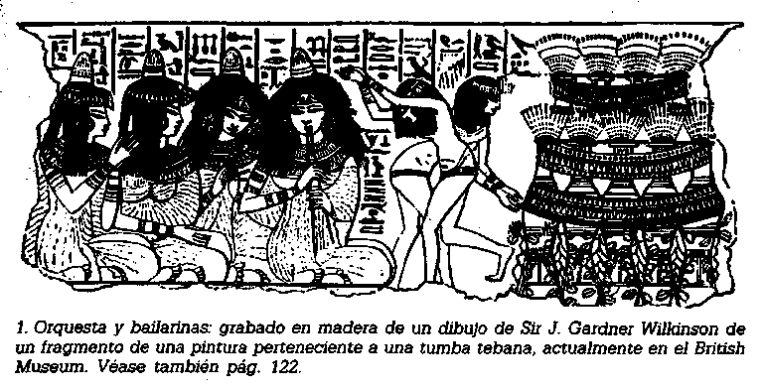

A mediados del siglo pasado, Egipto estaba en el umbral de una nueva era. La dinastía del aventurero albanés Mohammed Alí pareció asegurarse en el trono y la corte y las clases dirigentes empezaron a occidentalizarse. Muchos médicos, ingenieros, banqueros, mercaderes y misioneros europeos y otros contribuyeron a convertir Egipto en una nación moderna. El canal de Suez y los ferrocarriles posibilitaron los viajes a Egipto y por su interior más rápidamente y con mayor seguridad. El admirable Mr. Cook y Herr Baedeker pusieron el valle del Nilo, hasta Entonces un sanatorio para inválidos ricos, al alcance de las clases medias europeas. Egipto súbitamente se dio cuenta de que sus monumentos in situ eran valiosas atracciones turísticas. Los antiguos proteccionistas consulares y sus agentes habían virtualmente desaparecido, y los hombres que ahora venían a explorar y excavar buscaban conocimientos y no el pillaje, como Howard-Vyse (1784-1853) y Perring (1813-69), que excavaron las pirámides de Gizeh, Abu Rawash, Dahshur y otras; o Alexander Rhind (1833-63), quien, como Wilkinson, fue por primera vez a Egipto por motivos de salud y permaneció allí para estudiar e investigar.

ADELANTOS EN LOS ÚLTIMOS CIEN AÑOS
En 1854 se dio un hecho que había de tener efectos trascendentales en el descubrimiento del pasado de Egipto. Un joven oficial francés del Louvre, Auguste Mariette, fue comisionado para ir a Egipto y recoger manuscritos coptos, pero mientras visitaba Saqqara, creyendo reconocer semienterrados en la arena monumentos que parecían marcar un antiguo emplazamiento descrito por Estrabón, renunció en el acto a su misión y empezó a excavar «casi furtivamente». Esta empresa, cuya realización le llevó cuatro años, descubrió el amplio Serapeum y enriqueció gradualmente el Louvre con antigüedades de diversos períodos. También determinó su destino, ya que, en 1858, el jedive Said le nombró conservador de monumentos, y desde entonces dedicó su vida a la excavación y preservación de las antigüedades de Egipto en su mismo suelo. La creación y el desarrollo de un servicio de antigüedades para promocionar y regular una exploración arqueológica adecuada y el establecimiento de un Museo Nacional para exhibir, conservar y facilitar el estudio de las antigüedades egipcias, fueron para Mariette la obra de su vida, misión que llevó a cabo frente a toda clase de obstáculos: las intrigas de los comerciantes y oficiales que se habían enriquecido a base de la venta sin trabas de antigüedades, las envidias de otros eruditos, que pensaban que podían hacerlo mejor, y la indiferencia y la traición del mismo jedive. Las frustraciones que Mariette sufrió en el desarrollo de su trabajo habrían quebrantado la salud y el espíritu de un hombre de inferior talla; con su energía y flexibilidad, puede decirse que se enfrentó plenamente al desafío de su época. Las innovaciones de Mariette se produjeron en las esferas de la política y la administración. Sus métodos se distinguen claramente de los de sus rivales: se había conseguido demasiado, y los recursos se habían distribuido entre demasiados yacimientos; la supervisión era escasa, se conservaban notas de campo inadecuadas y se había publicado muy poco. Aunque los trabajos de Mariette no deben subestimarse, gran parte de lo que consiguió se hubiese perdido si su sucesor inmediato, otro francés, Gastón Maspero, no le hubiese sucedido como Director General en 1881. La larga y diplomática, aunque interrumpida, ocupación del cargo por Maspero supuso la consolidación de las débiles bases del Servicio de Antigüedades, la creación de un valioso museo y la adecuada publicación de resultados. Sus conocimientos, actividad y habilidad fueron igualmente prodigiosos. Fue el último de los grandes egiptólogos y abarcó casi todos los aspectos de la Egiptología con la capacidad de su fértil inteligencia, aportando imaginación y compenetración a su interpretación del pasado.
Hacia los años ochenta, los esfuerzos de estos eruditos y de los que los popularizaron habían creado un nuevo mecenas para la Egiptología, las clases medias instruidas de Europa y América, que, agrupadas en sociedades ilustradas, estaban preparadas para proporcionar el apoyo económico que, hasta el momento, había corrido a cargo de individuos acomodados o del Tesoro del Estado. Gran parte de estos progresos se hacían con cautela; y se consideró necesario enfrentar a un público educado en una profunda reverencia hacia los clásicos y la Biblia con unos objetivos que pudiera hacer suyos fácilmente. Así, el primer propósito de la Egypt Exploration Found, instituida en 1882, fue excavar en Egipto «con vistas a una ulterior elucidación de la Historia y las Artes del Antiguo Egipto y para ilustrar las narraciones del Antiguo Testamento..., así como también para explorar yacimientos relacionados con la primitiva historia griega». Estos últimos objetivos se observaron fielmente en las primeras expediciones de la Fundación, la cual, en 1884, comisionó para sus exploraciones en Tanis a un inspector prácticamente desconocido, William Matthew Flinders Petrie (1853-1942), quien estaba destinado a revolucionar la técnica de excavación en Egipto. Petrie era un hombre que no había disfrutado de una educación sistemática, pero estaba dotado de las más extraordinarias cualidades, que puso a lo largo de toda su vida al servicio de la arqueología egipcia y palestiniana. Aplicando los métodos de excavación inventados en Inglaterra por el general Pitt-Rivers, y adaptándolos al medio geográfico egipcio, rompió definitivamente con los sistemas empleados por los antiguos excavadores que se dedicaban tan sólo a desenterrar edificios prominentes enterrados en la arena o a trasladar colosales monumentos a los museos. Concedió atención a diversos elementos subestimados o no valorados hasta la fecha: garabatos sobre vasijas, trozos de amuletos y anillos, fragmentos de cerámica común, cuentas de collar sueltas, taladros desechados, en definitiva, todo tipo de escombros y desperdicios de la Antigüedad; llegó a demostrar que estos elementos, cuando se les mantenía en su contexto, podían «contarnos» también una historia. Algunas de sus innovaciones son en la actualidad una actividad tan normal en la Arqueología de campo que se hace difícil creer que hubo un tiempo en que fueron revolucionarias, tales como el uso de la cera derretida para reforzar in situ objetos frágiles; o el descubrimiento de estratos de cimientos como sistema de fechar los edificios cuando han sido completamente arrasados; o el estudio del desarrollo estilístico de las vasijas y su degeneración a fin de obtener fechas. También la tipología de elementos como armamento, cerámica, vasos de piedra y cuentas de collar le interesaron grandemente. Su principal logro para la Egiptología fue la identificación de las culturas prehistóricas y el sistema de fecharlas por las secuencias cerámicas. Fue también él quien descubrió más restos materiales de las primeras dinastías que ninguno de los demás investigadores, ordenándolos bajo un punto de vista histórico, incluso en aquellos lugares que ya habían sido explorados por excavadores menos hábiles. No podemos ofrecer ahora la lista completa de los importantes monumentos que se descubrieron y preservaron en el curso de sus operaciones, pero entre su gran número podemos destacar la paleta del rey Narmer, la estatuilla de marfil de Khufu, el pectoral de Sit-Hathor-Yunet, el pavimento de barro pintado que apareció in situ en Amarna, que ha sido salvajemente destruido en fecha posterior, y los retratos de momias en el Fayum. También podemos señalar otras hazañas suyas, tales como el descubrimiento de los yacimientos de Daphnae y Naukratis al recorrer los túmulos del Delta o sus primeros hallazgos de papiros griegos en las antiguas escombreras de Hawara y Antinoe, en el Fayum, abriendo así un rico campo que ha sido explorado por otros, o incluso el haber instruido a los trabajadores Qufti de Koptos durante sus trabajos en 1894 con tal éxito que estos hombres y sus descendientes han servido desde entonces como capataces en las excavaciones de todo el Próximo Oriente. Durante medio siglo siguió la rutina de excavar un yacimiento en los meses de invierno y publicar los resultados en el verano siguiente. Sus publicaciones constituyen un cúmulo casi inagotable de información, y son indispensables a pesar de los defectos originados por la prisa y, a veces, por dejarse llevar excesivamente por la imaginación en las conclusiones.
Todo este trabajo se realizó con presupuestos extremadamente modestos. Vivía frugalmente en sus campamentos, actuando a menudo como fotógrafo, químico, copista, artista y cualquier otra actividad que fuese precisa. Pocos de sus colaboradores podían soportar sus normas de austeridad, hoy legendarias. Enseñó a dos generaciones de excavadores, a la mayoría de los cuales sobrevivió, siendo sus métodos adoptados y desarrollados por otros. A pesar de las críticas que le han sido hechas, el día en que se serenen tanto la censura como el encomio, se hará evidente que Petrie, como Mariette, fue un hombre sin el cual la Egiptología hoy sería una ciencia mucho más pobre.
Naturalmente, esto no quiere decir que quede poco por descubrir en Egipto para el arqueólogo de campo. La verdad es que sólo se ha arrancado la parte superficial de todo el conjunto. Aquellas expediciones que dependían del apoyo privado o público han tenido que efectuar algún hallazgo sensacional en cada campaña a fin de dejar satisfechos a sus patrocinadores; y las misiones científicas han tendido más bien a concentrarse en los yacimientos del Alto Egipto, donde la sequedad de las arenas ha preservado mayor cantidad de restos del pasado. Por lo general, se han descuidado los importantes y difíciles yacimientos del Delta por la incertidumbre de los resultados, a pesar de la virtual desaparición en tiempos recientes de sus antiguas ciudades-túmulos bajo la azada de los campesinos en busca del sebakh, o suelo nitroso de las ciudades destruidas, que emplean como fertilizante para sus campos. Se necesita con urgencia sean emprendidas nuevas campañas con rigor científico en los poco prometedores yacimientos prehistóricos. Los estratos pertenecientes a las primeras dinastías en Saqqara y Hierakonpolis también exigen una investigación sistemática. Todavía tiene que completarse la exploración de Tell el-Amarna; los relieves de la IV dinastía, hoy perdidos, puede que estén enterrados en la destruida pirámide de Amenemhat I en Lisht; deben examinarse los cimientos de todos los edificios de Tebas. Y esta lista podría alargarse indefinidamente. Mientras los nuevos proyectos de construcción e irrigación en Egipto hacen sentir la urgente necesidad de expertos arqueólogos, las expediciones americanas y europeas se han enfrentado en los últimos tiempos a legislaciones ultrarrestrictivas. Sin embargo, mientras escribimos, las autoridades egipcias han anunciado planes para estimular la participación extranjera en las expediciones arqueológicas de Egipto y Nubia. De ello se desprende que, si sus propósitos se siguen fielmente, el renacimiento de aquella antigua cooperación entre el Servicio de Antigüedades y las expediciones extranjeras, que tan buenos frutos dio en el pasado, puede iniciar una nueva fase en la tarea de preservar la herencia de Egipto y su grandioso pasado.

CAPÍTULO II

LAS ANTIGUAS ÁREAS DE CIVILIZACIÓN
En las semanas de julio, el Nilo Azul, cargado por las densas lluvias, se convierte en un inmenso torrente montañoso; su corriente aumenta vertiginosamente, arrastrando cuanto encuentra a su paso. La intensa riada desgasta las rocas de su cauce y lleva en suspensión los aluviones más finos durante miles de kilómetros. A esta simple circunstancia debe Egipto su fertilidad y, en definitiva, su misma existencia y el carácter de su antigua civilización.
En la moderna ciudad de Khartum, al Nilo Azul se une el Nilo Blanco, que fluye del enorme embalse natural de los grandes lagos del África central y le proporciona una corriente constante de agua clara durante los meses de verano. Casi doscientas millas al norte de Khartum, el último gran afluente, el Atbara, que nace en la meseta abisinia, desemboca en el Nilo durante la estación lluviosa. En otras ocasiones se reduce a cierto número de charcos a lo largo de su lecho arenoso.
Desde este punto, el gran río fluye en una vasta curva entre las ocres colinas arenosas de Nubia. Su paso por esta tórrida región infestada de moscas se ve dificultado en cinco puntos principales por escollos de dura piedra volcánica, negra y gastada por la acción del agua, formándose cataratas o turbulentos rápidos entre escabrosos archipiélagos. Entre la cuarta y la tercera cataratas se alza Gebel Barkal, que fue la frontera más meridional de Egipto en su momento de máxima expansión, cuando el territorio de Kush, como eran llamadas las tierras sudanesas, estaba bajo el mando de un virrey egipcio. Desde aquí hacia el norte, semienterradas en la arena, yacen las ruinas de los puntos avanzados del Imperio, edificados por los egipcios en Sesebi, Soleb y Amara.
En la isla de Dal, el Nilo se adentra en el escarpado e impresionante cañón conocido como el Batn el-Hagar o «Vientre de piedras», de cien millas de longitud, por donde espumea entre los rocosos islotes de brillantes granitos, esquistos y glauconitas, que virtualmente constituyen la segunda catarata. En su extremo sur está Semna, la frontera del Estado egipcio durante el Imperio Medio, donde el arqueólogo francés Jean Vercoutter ha podido señalar recientemente una primitiva presa nilótica construida por Amenemhat III aproximadamente hacia el 1800 a. C. Las ruinas de unos fortines gemelos al este y oeste de Semna coronan las lomas rocosas de los alrededores, y de aquí hacia el norte, en el Batn, pueden determinarse los restos de otras seis fortalezas, fundadas la mayoría por Senusret III para convertir el Alto Egipto y la Baja Nubia en una provincia poderosa y fácilmente defendible. Estas fortalezas se parecen, por su carácter y su finalidad, a los fuertes construidos por los ingleses en Norteamérica durante el primitivo período colonial, estando destinados no sólo a controlar las salvajes y guerreras tribus de la región, sino a servir también de centros comerciales donde se reunían y distribuían los productos locales: marfil, ébano, oro, pieles, plumas de avestruz, gomas, resinas y minerales. Por otra parte, estos fuertes eran auténticos núcleos de tipo urbano, a pesar de su pequeñez, en los cuales vivían las guarniciones con sus familias. Uno de ellos, por lo menos, recibió el nombre del monarca reinante, como les ocurrió a Fort William o a Fort George. Con sus enormes murallas de adobe, a menudo con un espesor de más de nueve metros, robustecidas por vigas maestras, sus fosos, sus complicados muros de contención, botafuegos, aspilleras, barbacanas y puentes levadizos, resisten cualquier comparación con un Château Gaillard medieval. Su punto más vulnerable, el aprovisionamiento de agua, estaba debidamente asegurado mediante unas escaleras y un pasadizo que conducían al cercano Nilo. Las guarniciones se mantenían en contacto unas con otras mediante frecuentes mensajes en los cuales se daba cuenta de los movimientos en un área determinada a las fortalezas vecinas. A pesar de estas precauciones y de sus formidables defensas, fueron afectadas por disturbios y destruidas, las más de las veces incendiadas, durante la anarquía que siguió al colapso del Imperio Medio.

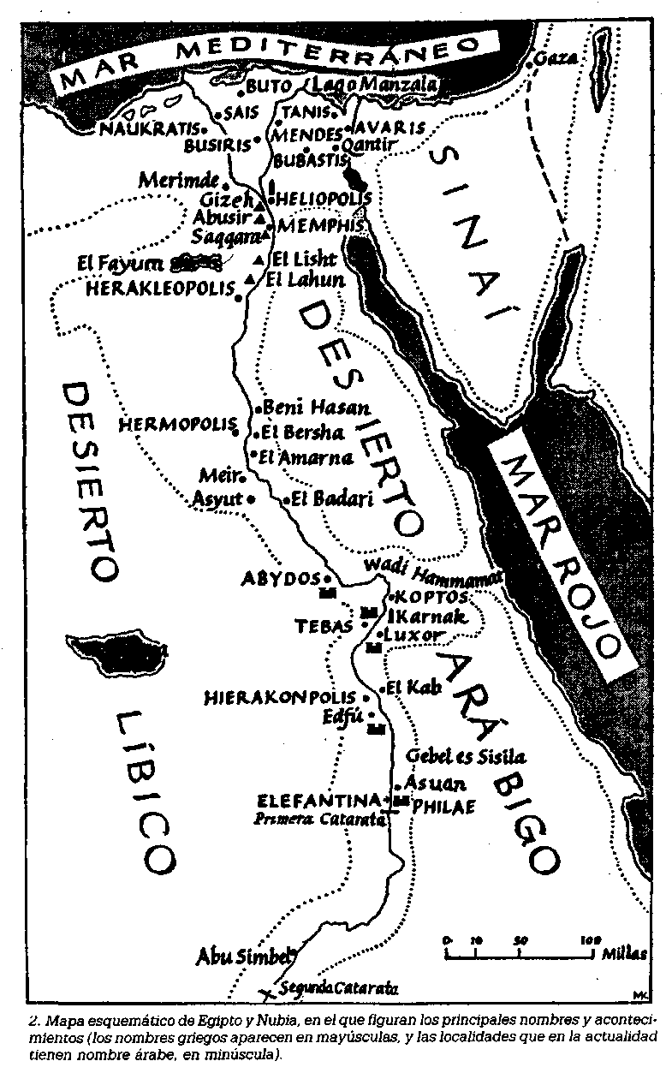
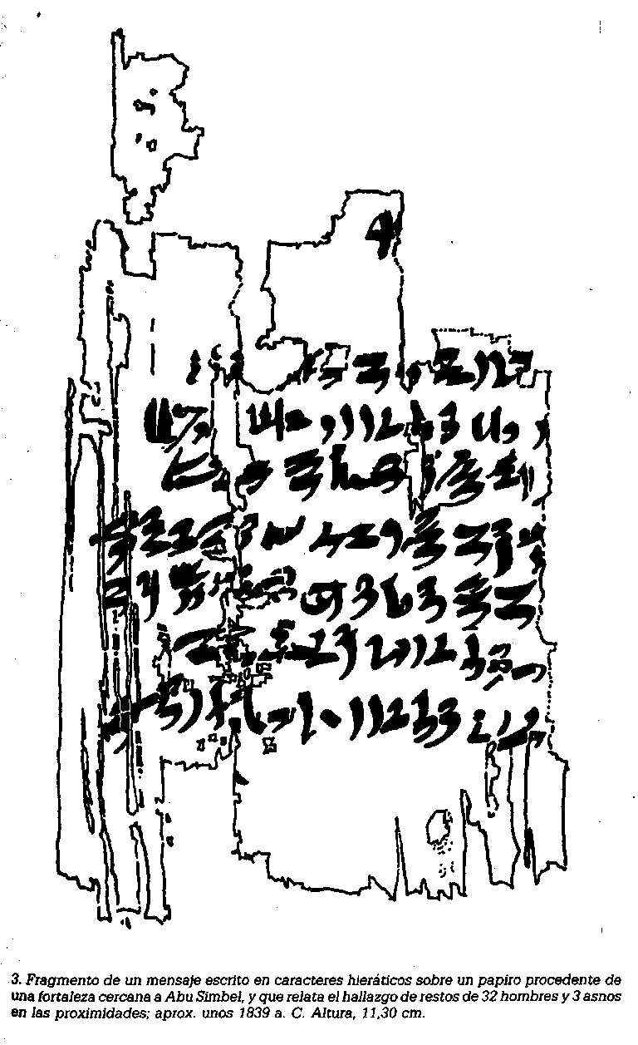
Al salir el Nilo del Batn el-Hagar, la monotonía de esta inhóspita región se rompe con tramos de verdes cultivos, especialmente donde las escarpadas colinas se alejan de las terrazas del río. Aquí, entre la primera y la segunda catarata, van apareciendo cada vez más restos de ocupación humana en tiempos antiguos. Al otro lado de la moderna Wadi Halfa está Buhen, emplazamiento de una de las mayores fortalezas, cuya extensiva excavación se espera produzca espectaculares resultados. Buhen señalaba la frontera entre Kush y Wawat, que es el nombre que se daba a la Baja Nubia. Desde aquí hasta el norte, en varios puntos se alzan sobre las terrazas las ruinas de los templos construidos por los faraones del Imperio Nuevo, de los cuales los más impresionantes son las dos enormes capillas hechas tallar en la roca viva de Abu Simbel, por Ramsés II. Los colosos del mayor de los templos todavía contemplan el amanecer, como han venido haciéndolo durante más de tres mil años, tras haber sido trasladados desde su antiguo emplazamiento a un lugar más elevado, para evitar que fuesen anegados por las aguas de la gran presa de Assuán.
Numerosas capillas, estelas e inscripciones talladas en la roca marcan el ir y venir de varios virreyes antiguos y demás oficiales hacia sus destinos de gobierno y conservan ecos imprecisos de la marcha de los acontecimientos en esta región.
Un poco más arriba de Assuán, el Nilo deja la Baja Nubia y, atravesando una barrera de rojas colinas de granito a las que, a lo largo del tiempo, ha convertido en una hilera de islas, penetra en Egipto cerca de la antigua frontera, en la primera catarata, un poco más arriba de la isla de Elefantina. No se produce ningún cambio de paisaje: el río fluye todavía por una barranca, entre riscos rojizos, y la raza, el lenguaje y la cultura nubias se extienden casi hasta Gebel es-Silsila.
En Edfú, sin embargo, poco más de cien kilómetros al norte, la arenisca nubia cede paso a las calizas numulíticas en las que el Nilo ha excavado su antiguo lecho, y, a lo largo de quinientos kilómetros, el río fluye entre márgenes de rico suelo aluvial, bordeados a ambos lados por una árida desolación. Al oeste se extiende el desierto líbico, una inmensa formación tabular erosionada y rota por hileras de movientes dunas y por una sucesión de fértiles depresiones que corren casi paralelas al Nilo. Estos oasis están irrigados por pozos subterráneos que provienen del Nilo, y sus habitantes han desarrollado un comercio con Egipto a base de productos como maderas aromáticas, cereales, frutas, sal, natrón y minerales desde las épocas más antiguas. El desierto arábigo, al este, constituye una región escalofriante, atravesada por una franja protectora de áridas montañas, que se elevan hasta casi 2.000 metros entre el valle del Nilo y el Mar Rojo. Está cruzado por profundos wadis, o cursos de agua secos, que en ocasiones se convierten en torrentes furiosos cuando las repentinas y violentas tormentas se desatan sobre las colinas desérticas, especialmente en invierno. Durante tales avenidas, el agua de lluvia puede ser recogida en cisternas naturales, y una rica flora desértica se desarrolla rápidamente, alfombrando el rocoso suelo durante una temporada, hasta que se seca y desaparece de nuevo. Por otra parte, cierto número de manantiales sustentan una rala vegetación, haciendo posible la parca subsistencia de las hordas de beduinos errantes. Protegido por estos desiertos inhóspitos, Egipto se presenta en la mayor parte de su longitud como una estrecha faja de tierras de cultivo que raramente alcanzan las siete millas de anchura, y a menudo mucho menos.
En Edfú, las aguas del Nilo atraviesan la antigua capital del segundo nomo o distrito del Alto Egipto, donde se contempla el templo del dios-sol Horus, construido entre el 237 y el 57 a. C., años sombríos para Egipto, y que es el monumento mejor preservado del mundo antiguo. Veinte kilómetros más al norte, en Kom el-Ahmar y el-Kab yacen las ruinas de Nekhen y Nekheb, las cuales formaban probablemente las capitales del Alto Egipto en tiempos prehistóricos. El primero de ellos se ha excavado sólo esporádicamente, pero ha proporcionado antigüedades de la máxima importancia para la datación de los últimos períodos de la prehistoria y de las primeras dinastías. Nekhen, la Hierakónpolis griega, tenía al dios-halcón como deidad local, mientras la diosa de la ciudad de Nekheb era el buitre Nekhebet, que llegó a ser considerado como el genio protector de todo el Alto Egipto y suele aparecer asociado a su compañera, la diosa-cobra Edjo de Buto y del Bajo Egipto, en emblemas heráldicos.
Desde el-Kab, el Nilo describe un enorme meandro doble hasta Koptos; aproximadamente 193 kilómetros más al norte, y casi a medio camino entre estos dos puntos, en la margen oriental, se alza la moderna ciudad de Luxor, que junto con la inmediata localidad de Karnak y otros lugares, forma el núcleo de Tebas, la capital del Sur durante el período de máximo desarrollo de Egipto en el Imperio Nuevo. La mayoría de las antigüedades que forman parte de las colecciones de Europa y América provienen de sus diversos cementerios y templos en ruinas; hemos utilizado tantos documentos de esta fuente para realizar nuestra visión del pasado egipcio, que corremos el riesgo de interpretar la historia de Egipto bajo un punto de vista tebano.
En Tebas, las colinas que flanquean las terrazas del río se retiran para dejar un ancho cinturón de cultivos, e incluso el sobrio Baedeker se siente inclinado a interpretar líricamente la escena: «Las verdeantes mieses y palmeras que sirven de solaz al viajero en cuanto abandona el desierto, los espléndidos matices que colorean el valle cada mañana y cada tarde, la brillante y clara luz del sol que baña cada objeto, incluso en invierno, confieren a la antigua Tebas la apariencia de un país de maravillas, ricamente dotado con los regalos de su persistente fertilidad.».
Quizás un sentimiento semejante fue el que movió a un antiguo poeta bajo el reinado de Ramsés II a componer una serie de poemas para alabar la ciudad y a su dios Amón, aunque se deja llevar por el arrebato hasta hacer la insostenible afirmación de que es la más antigua ciudad del mundo. Tebas alcanzó la preponderancia tan sólo en el Imperio Medio, cuando sus príncipes locales alcanzaron el poder supremo y reinaron como faraones sobre un Egipto unificado. A lo largo de su historia, Tebas se mantuvo como centro de resistencia frente a la ocupación extranjera procedente del norte, y, después de la expulsión de los hicsos por sus príncipes, alcanzó un extraordinario prestigio y auge como principal sede del gobierno. Fue aquí donde el faraón se hizo tallar su tumba en la roca de un solitario wadi en la orilla oeste, el Valle de las tumbas de los Reyes, mientras su templo se erigía algo más apartado, en la llanura inferior. Sólo uno de estos sepulcros, el de Tutankamon, se ha descubierto sustancialmente intacto, habiendo sufrido el resto diversos pillajes en la antigüedad mientras sus reales ocupantes eran trasladados a uno u otro escondrijo para terminar encontrando un último, aunque indigno reposo, en dos tumbas colectivas. Sus cortesanos, que acribillaron las cercanas colinas con sus tumbas, no corrieron mejor suerte, pero las pinturas murales de sus capillas mortuorias nos han legado muchos testimonios de sus nombres y animadas escenas sobre la vida y las tendencias de la época.
El auge de Tebas también aumentó, lógicamente, la influencia y el peso de Amón, cuyo gran templo en Karnak llegó a ser una especie de santuario nacional al cual los reyes de los períodos siguientes añadieron capillas y dependencias. El breve pero trascendental reinado del llamado «faraón hereje», Akhenaton, al final de la dinastía XVIII, que trasladó a Amarna la capital del Estado, dio a Tebas y a su dios un cierto desprestigio, del que se recuperó con el tiempo, aunque sin llegar a ser lo que había sido. Desde entonces dejó de ser la residencia habitual del faraón, aunque la tradición de que debía ser enterrado allí a su muerte continuó observándose hasta el final del Imperio Nuevo. En cambio, Tebas se convirtió gradualmente en la ciudad santa de Amón, el rey de los dioses, que ejercía su influencia sobre la región, al principio por medio del sumo sacerdote, y más tarde a través de su humana consorte, la hija del faraón, y su mayordomo. Su ocaso fue largo y sangriento. En el siglo VII fue saqueada por los asirios. Los persas la sitiaron un siglo y medio más tarde, en época de Cambises. Bajo los Ptolomeos, Ptolemais, su rival, la eclipsó en poder y en privilegio, aunque recobró parte de su estima durante la rebelión contra Ptolomeo V. Se sublevó de nuevo bajo el reinado de Ptolomeo X, y fue reconquistada después de un prolongado sitio que le produjo grandes destrozos. Sin amedrentarse por su desafortunado destino, se opuso a la opresiva dominación romana en el 30 a. C., y fue completamente devastada por sus inquietudes. De la Tebas «de cien puertas» mencionada por Homero, sólo quedan hoy una docena de pilones destrozados entre las ruinas de sus templos.
Varios centenares de kilómetros al norte de Tebas, siguiendo el curso del Nilo, está Abydos, el lugar que le sigue en importancia, cerca del actual pueblo de el-Araba. La fundación de Abydos es muy antigua, habiendo construido aquí sus tumbas o cenotafios las familias reales de la dinastía I y sus sucesores. El dios local fue originariamente un ser en forma de perro negro conocido como «El jefe de los habitantes del Oeste» (o sea del reino de los muertos); pero, hacia el final del Imperio Antiguo, había sido ya asimilado por otro dios de los muertos más importante: Osiris, que en su origen fue probablemente un jefe prehistórico cuya veneración se extendió desde Busiris, ciudad del Delta, a varias ciudades de Egipto. Abydos alcanzó pronto la fama de ser su principal centro de culto, al tener el honor de albergar en un relicario la cabeza de su cadáver descuartizado. Los anticuarios egipcios de la dinastía XVIII, al buscar aquí pruebas tangibles del antiguo mito, confundieron el cenotafio del rey Djer, de la dinastía I, con la tumba del dios, y por ello dirigieron allí sus ofrendas votivas, generación tras generación, de piadosos peregrinos. Estas peregrinaciones a la ciudad santa de Abydos se convirtieron en una ceremonia funeraria esencial, y aquellos que no podían edificar sus tumbas cerca del lugar de enterramiento de Osiris, hacían trasladar allí sus momias antes de enterrarlas y participaban en los festivales acuáticos que formaban parte de los misterios osiríacos; o bien hacían el viaje por medio de un gestor. Otros devotos se contentaban con dejar tablillas memoriales o estatuillas en los recintos del templo de Osiris, asistiendo así a los dramas rituales o religiosos. Al lado de estos monumentos privados, varios reyes erigieron sus cenotafios en Abydos en tiempos históricos. El más famoso es el construido por Sethi I, formando un complejo subterráneo bajo un promontorio natural y que constituye el primer túmulo rodeado de árboles dedicado al culto. A su lado había un magnífico templo funerario construido de fina piedra caliza que permitió a los escultores de relieves un trabajo delicado y detallado, de gran calidad técnica. A pesar de su gran perfección, tiende a dar la impresión de una casi absoluta uniformidad del temario de sus relieves, que se refieren exclusivamente a ceremonias religiosas repetidas una y otra vez. Sethi I, uno de los reyes más piadosos que se sentaron en el trono de Egipto, empezó la restauración de las antiguas creencias tras el colapso de las innovaciones religiosas de Amenhotep IV y, evidentemente, asoció a Osiris gran número de sus antepasados deificados, a partir del primer faraón Menes en adelante. De todos estos relieves no es el menos notable la famosa lista de Abydos con los setenta y seis predecesores que Sethi consideró lo bastante importantes o legítimos como para ser recordados. Tan interesado estaba en esta empresa, que construyó un palacio en Abydos desde donde podía seguir los progresos de la obra.

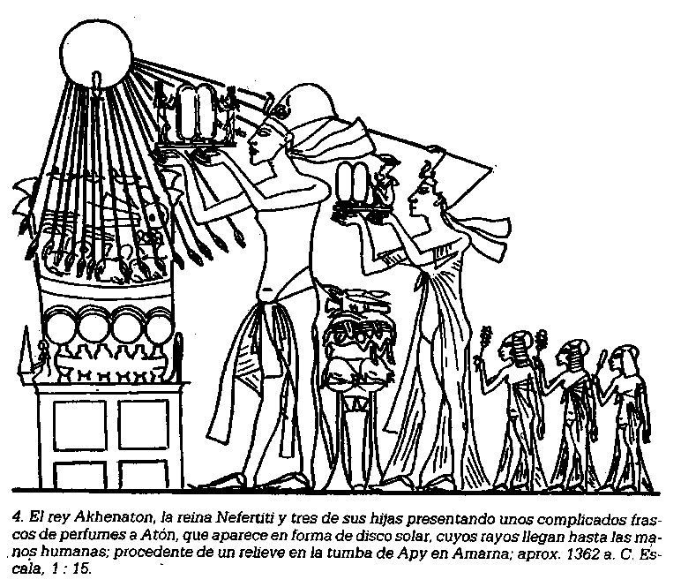
No puede haber un contraste mayor entre este bastión de la ortodoxia y el próximo lugar importante situado varios cientos de kilómetros más abajo, la actual Tell el-Amarna, la antigua capital de la herejía. En este lugar, los riscos que flanquean la orilla oriental retroceden para trazar un gran semicírculo de unos 12 kilómetros de longitud. Fue en este anfiteatro donde se representó una de las más fascinantes tragedias del mundo antiguo, cuando el joven faraón Amenhotep IV se sintió inspirado para elegir este punto como emplazamiento del «Horizonte de Atón», una nueva residencia real destinada al nuevo y único dios, Atón. Catorce grandes estelas talladas en las rocas de las proximidades marcan todavía sus límites, y las tumbas inacabadas de los riscos orientales, así como la vacía tumba real en el valle contiguo, ofrecen todavía un débil reflejo de una luz ya extinguida. Es a través de sus destrozados relieves e inscripciones como extraemos la mayoría de nuestras impresiones acerca de esta lejana época de crisis y experimentos, de la vida familiar del Rey, de las investiduras públicas, de la recepción de las embajadas extranjeras, de las pródigas ofrendas a Atón y de los himnos y de la liturgia de la nueva fe. Pero los restos enterrados no son menos elocuentes. Amarna es el paraíso de los arqueólogos. Aquí se construyó una gran capital, que fue habitada y abandonada en el curso de dos décadas. El pasado se ha mantenido de una forma tan vivida en Amarna que, por ejemplo, el sendero que Penhasi, el principal sirviente de Atón, trazó en su diario camino entre su casa y el templo, puede apreciarse todavía en la superficie del desierto a la luz del crepúsculo.
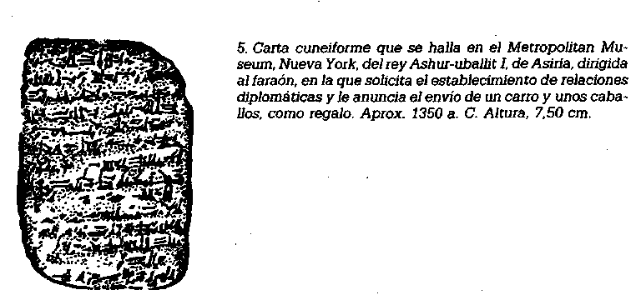
Primero Petrie, luego los alemanes, y más tarde los ingleses de nuevo, han excavado este yacimiento, dejando vacío gran parte del mismo. En estas operaciones se ha aprendido mucho acerca del trazado de las ciudades y de la arquitectura doméstica en el antiguo Egipto. Es en Amarna donde se han realizado dos de los más espectaculares hallazgos en el campo de los descubrimientos sensacionales. Uno fue hecho por la expedición alemana de 1911-12, que encontró, entre las ruinas del estudio de un escultor, cierto número de estatuas, mascarillas de yeso y cabezas de retratos, incluyendo la famosa cabeza de una reina, que nos ha dado una nueva visión del arte egipcio y sus técnicas. El segundo descubrimiento fue, de hecho, anterior y se realizó en 1888, cuando una anciana, escarbando en busca de sebakh, descubrió los archivos abandonados de las oficinas de Asuntos Exteriores, formados por trescientas tablillas de barro, escritas en su mayoría en el cuneiforme acadio, la lengua diplomática internacional de la época. Se ha podido demostrar que estas tablillas, que en el paso de unas manos a otras sufrieron pérdidas, daños y destrucciones, son copias de la correspondencia de la corte egipcia y las casas reales de Asiria, Babilonia, Anatolia y Chipre. La mayor parte de ellas, sin embargo, se refieren a las relaciones de vasallaje entre el faraón y las ciudades-Estado de Palestina y Siria. Así ha surgido una animada y bien documentada visión a base de estos vaciados en arcilla. De este modo vemos que en el mundo literario del segundo milenio a. C. los oficiales privilegiados, semi-correos, semi-legados y semi-embajadores viajaban de una corte a otra siendo portadores de comunicaciones por las que se establecían contratos matrimoniales, se cambiaban mercancías, se pedían extradiciones, se negociaban alianzas diplomáticas, se enviaban protestas, se hacían peticiones, se requería ayuda, se hacían advertencias: en resumen, todos los aspectos de un sofisticado sistema de relaciones internacionales, con su propio protocolo, que difiere esencialmente en muy poco del europeo de los tiempos modernos y sugiere un ya largo desarrollo previo al momento en que nos es permitido echar esa fugaz ojeada al mismo en plena actividad.

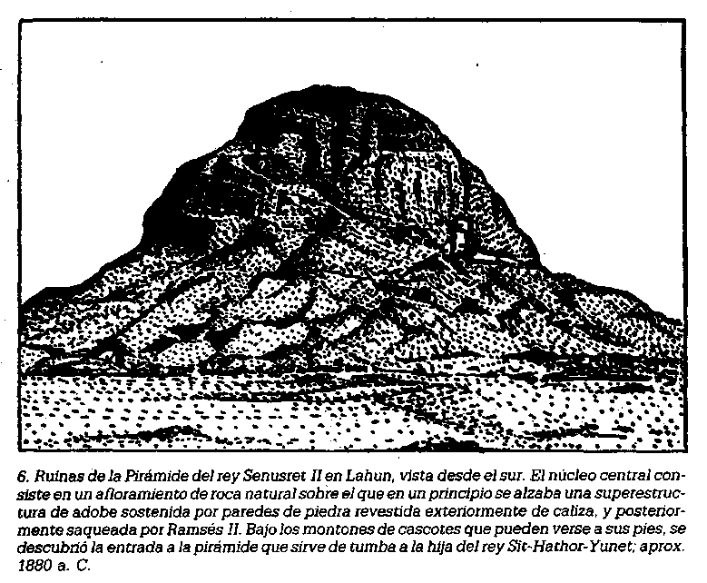
En las colinas de los alrededores de Amarna hay varias canteras de caliza, siendo las más famosas las de alabastro, o, más correctamente, de calcita, de Hat-nub, «la cantera dorada», como la llamaban los egipcios. Aquí, numerosas inscripciones rascadas o talladas en las paredes por generaciones de canteros desde la época del Imperio Antiguo en adelante, nos han proporcionado pruebas evidentes del desarrollo de la historia de Egipto en las galerías y demás obras abandonadas.
Al otro lado de Amarna, en las terrazas occidentales, se halla Khmunu, la antigua Hermópolis, centro del culto a Thoth, con cabeza de Ibis, el dios de la escritura y el saber que los griegos identificaron con Mermes. Ramsés II erigió aquí un templo construido en gran parte con piedras extraidas de Amarna y excavado recientemente por los alemanes. Su antigüedad es, sin embargo, aún mayor, y en el Imperio Medio fue la capital del distrito de «Haré», cuyos poderosos príncipes eran enterrados en las tumbas excavadas en la roca en Deir el-Bersha, al otro lado del río. Una estatua de uno de ellos ha aparecido en un lugar tan distante como Megiddo, en Siria. Al viajar por el Nilo hacia el norte a partir de aquí, podemos retroceder también en el tiempo, puesto que los lugares predominantes del Imperio Nuevo ceden lugar a los centros del Imperio Medio y Antiguo en el Bajo Egipto. La región de los alrededores de Hermópolis estaba llena de florecientes ciudades provinciales durante el primer Período Intermedio y los principios del Imperio Medio, hasta que Senusret III puso fin a las pretensiones de los señores feudales locales. En Deir Rifa, Asyut y Meir al sur, y Beni-Hassan al norte, hay importantes tumbas talladas en la roca y cementerios que han contribuido grandemente a nuestro conocimiento de la cultura y la política del Imperio Medio. Más abajo, en la depresión del Fayum, que es, de hecho, el más oriental de los oasis de la meseta libia y que está a pocas millas del oeste del Nilo, hay un distrito estrechamente relacionado con este período particular de la historia egipcia. El Fayum con su lago, el Birket Qarun, se alimenta por un canal de antiguo origen que alcanza la depresión a través de un pequeño bache en las colinas líbicas de el-Lahun y suministra agua a toda la región. El Fayum ha sido famoso desde los tiempos antiguos por su maravillosa fertilidad y su agradable clima, sus vinos, aceitunas, trigo y legumbres. Aquí se han encontrado los yacimientos prehistóricos más antiguos de Egipto. Los vigorosos reyes de la dinastía XII aumentaron su fertilidad al conseguir su irrigación, y edificaron sus residencias en las cercanías, en el-Lisht, sobre la frontera entre el Alto y el Bajo Egipto. Aquí, en el-Lahun, Dahshur y Hawara, en las márgenes del desierto, erigieron sus pirámides de piedra y areniscas, que han resistido mal el paso del tiempo y de los exploradores. Sin embargo, de estos yacimientos se han recobrado tesoros pertenecientes a las damas reales de la dinastía, que nos han proporcionado un impresionante testimonio del buen gusto y de la soberbia habilidad técnica de los joyeros de la antigua corte. El Fayum gozó de una segunda época de prosperidad durante los períodos ptolemaico y romano, y sus montones de cascotes y sus cementerios nos han proporcionado un gran volumen de textos de todas clases, escritos en papiros que han revolucionado los estudios clásicos de nuestro siglo; sin embargo, ésta es ya otra historia.

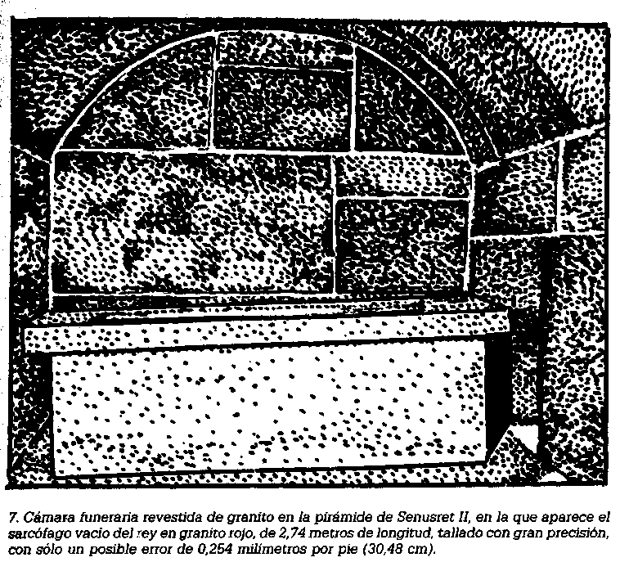
Las pirámides en ruinas del Imperio Medio constituyen el extremo más meridional de una cadena de monumentos de este tipo, que están sobre la margen occidental del Nilo y marcan las ciudades donde residían los faraones del Imperio Antiguo a lo largo de todo el camino hacia El Cairo, y aún más al norte, hasta Abu Rawash. En Maidun, al sur de Dahshur y en el mismo Dahshur, se levantan algunas de las pirámides más primitivas que todavía se mantienen en pie cerca de las destrozadas ruinas de las de la dinastía XII. Apiñadas a su alrededor, se alzan las mastabas de los cortesanos y de los oficiales de la época. Los muros pétreos de las capillas o salones de ofrendas estaban invariablemente esculpidos en bajorrelieve y decorados con escenas que constituyen nuestra principal fuente de información respecto de la vida cotidiana, ritos y ceremonias funerarias de la Edad de las Pirámides. En un serdab o cámara separada, generalmente sellada pero conectada con la capilla por una mirilla, se almacenaban estatuas del dueño y de su familia, en madera pintada o caliza, muy raramente en granito. Algunas de estas tumbas han conservado en sus esculturas y su santuario algunas de las obras maestras del arte de la época, aunque casi ninguna se conserva en su estado original. La mayoría de estas mastabas están enterradas en la arena de Saqqara, donde los reyes de las dinastías III, V y VI edificaron sus monumentos funerarios, pero hay otras en Dahshur, e incluso en Gizeh, cerca de las más célebres de entre todas las sepulturas antiguas, las tres pirámides de piedra de Khufu, Khafra y Menkaura, de la IV dinastía. Estos diversos cementerios estaban cerca de la capital del Norte, Memphis, de la que apenas quedan otros restos. Memphis fue la primera ciudad de Egipto, cuyas «blancas murallas» fueron edificadas, según la tradición, por Menes, el primer faraón que gobernó sobre un territorio pacificado por la unión del Alto y Bajo Egipto. A lo largo de su prolongada historia, fue una gran capital religiosa y administrativa. Como centro comercial, veía desarrollarse todos los oficios, desde la construcción de barcos a la metalurgia, bajo los auspicios del dios local, el artífice Ptah, cuyo sumo sacerdote ostentaba con orgullo el título de «el más grande de los artesanos». Fue una ciudad próspera, incluso en tiempos de los romanos, y sólo declinó y fue destruida cuando los árabes saquearon sus piedras para construir El Cairo, diez millas más al norte, en la otra margen del Nilo. El actual pueblecito de Mit Rahina es el punto donde se alzaba el templo de Ptah, y cerca de sus palmerales han yacido durante siglos, perdido su esplendor, las colosales estatuas que allí erigió Ramsés II, aunque la más pequeña, de granito rojo, ha vuelto a erigirse en el exterior de la estación del ferrocarril de El Cairo, como un monumento del nuevo Egipto. Como resultados de excavaciones esporádicas, han aparecido estatuas votivas y otros monumentos en el lugar donde se alzaba el templo, pero la mayor parte de Memphis yace aún entre el limo del Nilo y no se ha explorado todavía sistemáticamente. Hasta que esta capital urbana no se excave adecuadamente, nuestros conocimientos acerca del Antiguo Egipto serán incompletos. En aquellos tiempos, el Nilo se dividía en varios brazos pocas millas más abajo de Memphis, extendiéndose sobre los inmensos aluviones del delta, desembocando en el mar por siete bocas principales y cinco secundarias. La región ha gozado siempre de gran fertilidad, y en la Antigüedad estaba rodeada de praderas en sus extremos oriental y occidental, donde se criaban cabras, ovejas y otras reses. Los ricos pastos daban a la vez leche y miel, y era allí donde los magnates enviaban sus rebaños a pacer. A lo largo del «río del oeste», probablemente el brazo canópico del Nilo, estaban los grandes viñedos de donde los faraones obtenían sus mejores vinos. Los rótulos que indicaban los vinos se escribían en tinta sobre las mismas jarras, determinando cada cosecha, el año, el nombre del cosechero y la calidad del mosto, lo que indica que los faraones o sus bodegueros tenían un refinado paladar. En esta rica llanura, entre los diversos cursos de agua, se alzaban las famosas ciudades del Bajo Egipto, Heliópolis, Bubastis, Sais, Buto, Mendes y Tanis.
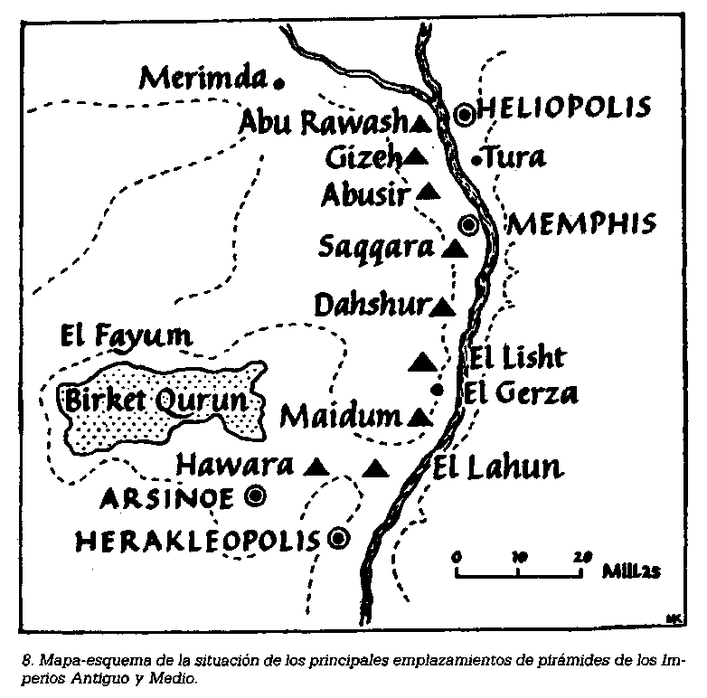

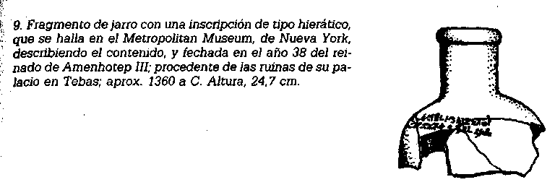
Heliópolis, la On de la Biblia, era el centro del culto solar. Su templo fue el mayor de Egipto, aparte del de Tebas, y sus sumos sacerdotes eran los sabios de Egipto, según la tradición, incluso en su último período, cuando tanto el intelectualismo como el culto solar se estaban eclipsando. Allí se veneraba el ben-ben, una piedra de forma piramidal elevada sobre un alto pódium, formando un obelisco, uno de los cuales, erigido por Senusret I, se alza todavía en solitario entre los campos, marcando el emplazamiento del gran templo. Los dos que levantó un rey posterior, Tutmés III, adornan en la actualidad Londres y Nueva York, bajo el incongruente nombre de «agujas de Cleopatra». Más al norte están las ruinas de Bubastis, la Pi-beseth de Ezequiel, una ciudad de antigua fundación, que se remonta por lo menos al reinado de Khufu, y quizás antes. Bajo el reinado de los monarcas de la dinastía XXII, que la convirtieron en su residencia, ganó una gloria efímera, ampliándose el antiguo templo con múltiples naves, donde se celebraban los alegres festivales en honor de la diosa de la ciudad. Estos peregrinajes en barco hechos al son de música de flautas y castañuelas son bien descritos por Herodoto, quien quedó grandemente impresionado por la cantidad de vino consumido durante los festejos.
Al nordeste de Bubastis, a orillas del lago Manzala, están las ruinas de Tanis, la Zoan bíblica, que ha sido explorada por Mariette, Petrie, y más recientemente por el egiptólogo francés Fierre Montet. Arquitrabes, columnas y pedazos de estatuillas dispersos señalan todavía el emplazamiento del templo construido en su mayor parte por Ramsés II y adornado con monumentos usurpados de los que le habían precedido, resurgiendo así entre los demás templos del Delta. Tanis fue en un tiempo una próspera localidad para el comercio de Oriente durante la última época del Imperio Nuevo y creció en importancia como principal sede del gobierno durante la dinastía XXI. Poco antes de la guerra, Montet realizó un importante descubrimiento al hallar en los recintos del templo un grupo de tumbas que contenían los restos de seis reyes de este período, con sus familias. Todas las tumbas habían sido violadas y redistribuidas a la vez, pero, a pesar de ciertas depredaciones, Montet pudo recuperar un ajuar funerario extraordinariamente rico que contenía muchos objetos de plata y oro y que arrojó nueva luz sobre el arte, creencias y recursos de una edad que fue contemporánea al esplendor de Salomón. Tanis no está lejos de la gran fortaleza de Tjel, el último fortín de la frontera del nordeste, y siempre estuvo sujeta a la influencia asiática. En un lugar próximo se alza Avaris, el campamento fortificado construido por los hicsos para intimidar a sus vasallos, los egipcios, según Manetón; algunos eruditos la identifican con Tanis. También en sus cercanías, quizás en Qantir, estaba Pi-Ramsés, la gran ciudad que los reyes de la dinastía XIX edificaron como residencia y centro del tesoro, a la que un poeta de la época describe como «bellísima, con galerías y resplandecientes vestíbulos de turquesa y lapislázuli, el lugar donde se reúnen los carros y la infantería y donde quedan anclados los barcos cuando se trae el tributo». De su grandeza sólo quedan los montones de ruinas de las casas y de un palacio en Qantir, con la única excepción, quizá, de gran número de tejas de cerámicas azules y policromadas, distribuidas en diversas colecciones y que constituyen, sin duda, la turquesa y el lapislázuli artificial citados por el poeta.
De Sais, la próspera mansión de los poderosos reyes de la dinastía XXVI, sólo quedan «insignificantes» ruinas cerca de la actual Sa el-Hagar. Herodoto la visitó poco después de su apogeo, y describe su notable templo dedicado a la diosa protectora Neith, con sus gigantescas capillas monolíticas, sus obeliscos y sus lagos sagrados. También nos habla de las tumbas de los reyes en las capillas de los templos, evidentemente similares a los sepulcros reales más primitivos de Tanis. Nada de esto se conserva.
También de Buto, la capital prehistórica del Bajo Egipto, se conservan sólo unos pocos túmulos cerca de Tell el-Farain, quince millas más al norte; pero en tiempos de Herodoto era una ciudad floreciente, con un famoso oráculo en el templo de Edjo, la diosa-cobra de la ciudad, genio protector del Bajo Egipto. Desde lo alto del pilono del templo seguramente se podían vislumbrar las llanuras y contemplar, al norte, lo que nuestro guía egipcio habría llamado «el verde inmenso», y al cual nosotros conocemos como el Mediterráneo.

CAPÍTULO III

LOS RECURSOS NATURALES
Dentro de sus fronteras, el Antiguo Egipto disponía de muchos recursos. Cuando la inundación del Nilo no era ni demasiado profusa ni excesivamente escasa, la gran fertilidad del suelo producía cosechas de todas clases: trigo y cebada, higos, uvas y dátiles, melones, pepinos, cebollas, puerros, lechugas, rábanos, guisantes y habichuelas. Se obtenía vino de las vides, y también se fermentaban los zumos de los dátiles y de las palmeras. La cerveza, muy parecida a la actual bouza nubia, se elaboraba diariamente en las grandes casas. Los aceites vegetales se empleaban en la cocina, el alumbrado, y los cosméticos y las medicinas se extraían principalmente de las moringas y de la planta del aceite de ricino. La aceituna se introdujo en una época relativamente tardía, y nunca se convirtió en una materia prima importante para el aceite. La planta del papiro abundaba en el Delta y en las áreas inundadas del Alto Egipto, y tenía gran cantidad de aplicaciones, que iban desde comida preparada a partir del rizoma a la confección de cordajes hechos con los tallos. De las fibras del lino se extraía hilo de diversas calidades, desde el utilizado para el tejido de las más refinadas prendas de vestir al destinado a la confección de las lonas más bastas. De las hierbas, y juncos, y de las hojas del dom y de la palmera datilera, se hacían cestas y esteras.
Egipto tenía una extraordinaria producción ganadera. La carne empleada tradicionalmente en las ofrendas era generalmente de vaca, ya fuera la cabeza, las patas, las costillas o los despojos. Sin embargo, también se criaban rebaños de ovejas, cerdos y cabras y, aunque no hay referencia alguna que permita suponer que su carne se consumía en ceremonias rituales, han aparecido los rótulos de las jarras que contenían grasa de cabra en las ruinas del palacio de Amenhotep III en Tebas. Incluso a pesar de que los tejidos hechos con pelo de cabra y lana de oveja no aparecen hasta el período clásico, no hay duda de que ciertos ropajes, como los mantones, se elaboraban con estos materiales desde los tiempos más primitivos, aunque se les consideraba impuros a efectos de ceremonial y no se los depositaba en las tumbas más antiguas. Sin embargo, el pergamino, la piel de cabra y otras pieles se curtían y secaban para diversos fines, siendo utilizados como material de escritorio y cubiertas de almohadones, y hasta para la confección de arneses y calzados.

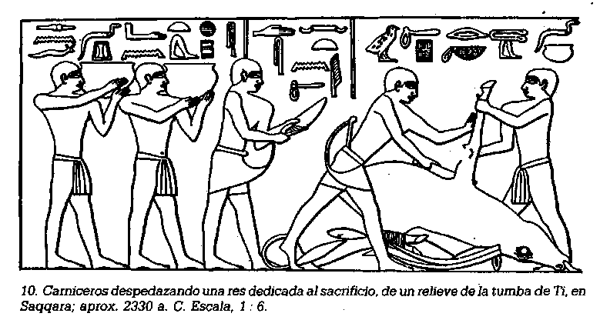

La leche era un importante producto que se obtenía de las granjas, y a partir de ella se elaboraban quesos y mantequillas, a pesar de que hay pocas pruebas de este hecho. Los mismos floridos campos que habían alimentado los abundantes rebaños hasta que sus patas se doblaban por el peso de sus cuerpos, producían también miel que se empleaba, como hasta hace poco en Europa, como principal fuente para la obtención de azúcar. Además, los frutos del algarrobo o «árbol de las habas» se usaban para la dulcería.
El Nilo y sus marismas estaban repletos de peces, y en los lagos abundaban las aves acuáticas. Se disponía de sal y de natrón para salar el pescado y la carne, que también podía hacerse tiras y ser secadas al sol.
Los granjeros egipcios, en su fase más experimental, intentaron domesticar animales como hienas, gacelas y cigüeñas, pero después del Imperio Antiguo abandonaron esta inútil tarea. Sin embargo, desde los primeros tiempos se criaron bandadas de ocas, de las que se aprovechaban los huevos, la carne y la grasa: las aves de corral, en cambio, no aparecen hasta la época de los Ramésidas, y aun entonces en casos aislados. Gatos, gacelas, ocas, monos y perros se tenían como animales domésticos. Desde tiempos de la I dinastía aparecen enterramientos de perros junto a las tumbas de sus dueños. Aparte de una especie de perro enano, como el basset, había jaurías de slughi para la caza. La caza, desde el león, reses salvajes y asnos, hasta el oryx, íbex y avestruces, se capturaba a veces con trampas, en los bordes de los cultivos. El hipopótamo era en esta época histórica lo suficientemente raro para no ser ya empleado como animal comestible, pero se le cazaba esporádicamente por puro deporte. El elefante se había extinguido en la época prehistórica, pero sus valiosos colmillos se importaban del Sudán, donde todavía existían con cierta abundancia. El único animal de carga era el asno, aunque se empleaban vacas para la labranza. El caballo no apareció hasta el final del Imperio Medio, y se le utilizaba casi exclusivamente para tirar de carros ligeros. El camello se desconoció hasta la época clásica.

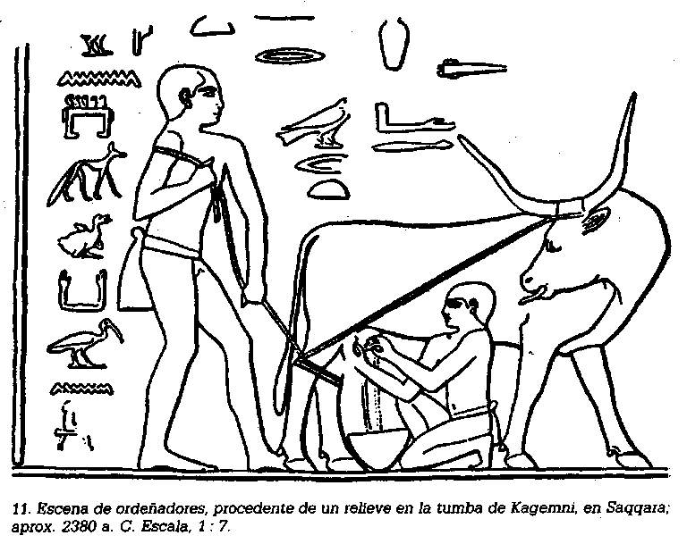

Hay un solo elemento cuya falta se deja sentir notablemente en Egipto, y es la madera de buena calidad para construcciones, que tenía que ser importada del Líbano, tráfico comercial posiblemente tan antiguo como la misma navegación de altura. Los árboles locales, en su mayoría acacias y sicómoros, eran demasiado nudosos y pobres en resina para proporcionar buenas maderas, aunque se los empleaba para mobiliario doméstico, cajas y cofres, y a menudo se les incrustaba marfil, ébano y otras maderas para mejorar su apariencia. Desde los primeros tiempos, el egipcio fue capaz de aprovechar cañas y juncos para trabajos de cestería, tales como mesas, arrimaderos, taburetes y cajas. Para la construcción tenían a mano un material excelente: el barro del Nilo, que, mezclado con paja, adquiere una gran plasticidad y puede moldearse en forma de ladrillos que se secan al sol. Esta antigua técnica se emplea incluso en la actualidad, y los excavadores actuales, por ejemplo, construyen las casas de las expediciones con ladrillos antiguos, complementados con otros modernos hechos sobre el terreno. La argamasa y el material para el enlucido estaban compuestos de la misma mezcla coloidal de barro y paja. Estas construcciones en adobe son frescas en verano y cálidas en invierno, y siendo Egipto en general un país de pocas lluvias, se mantienen en buenas condiciones frente a la acción de los agentes atmosféricos. Las casas egipcias, desde la simple cabaña del campesino al palacio del faraón, encalado y pintado, se hacían del mismo adobe, considerándose una tarea sencilla la renovación de suelos y paredes deteriorados.
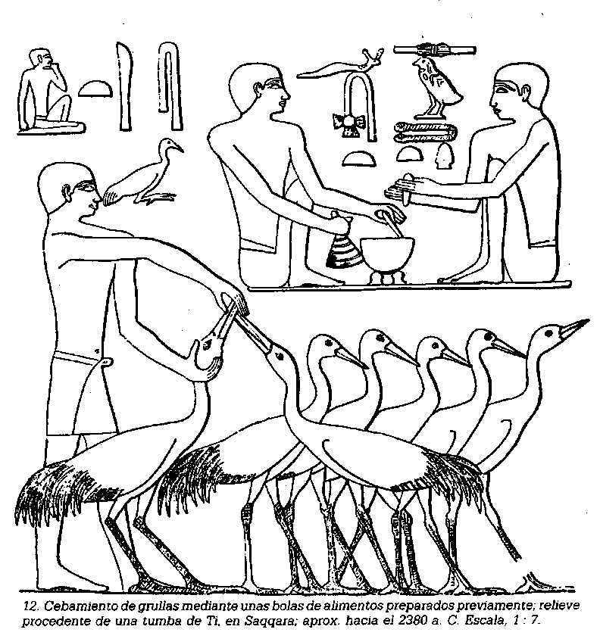
Sin embargo, los egipcios han sentido casi desde el principio la necesidad de construir las «moradas eternas» de sus dioses con materiales más persistentes, para lo cual disponen de grandes cantidades de material desde las calizas del Alto y Medio Egipto a las areniscas de la Baja Nubia, que pueden tallarse en bloques con facilidad por sus planos de rotura. Pero, además, el egipcio empleaba piedras duras y resistentes, granitos, basaltos y cuarcitas, que obtenían de regiones remotas como el Wadi Hammamat y los desiertos de Nubia.

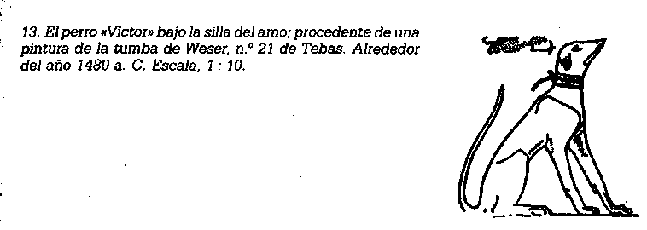
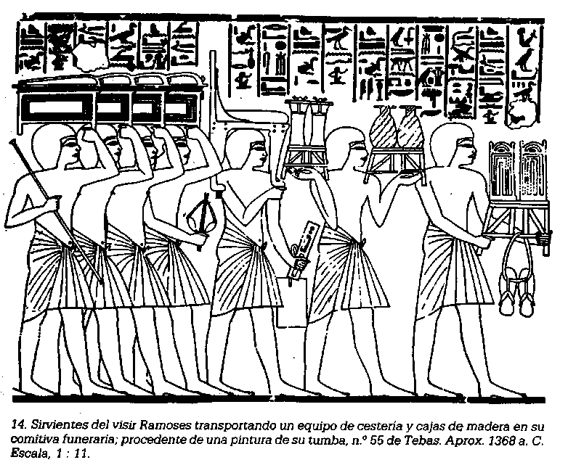
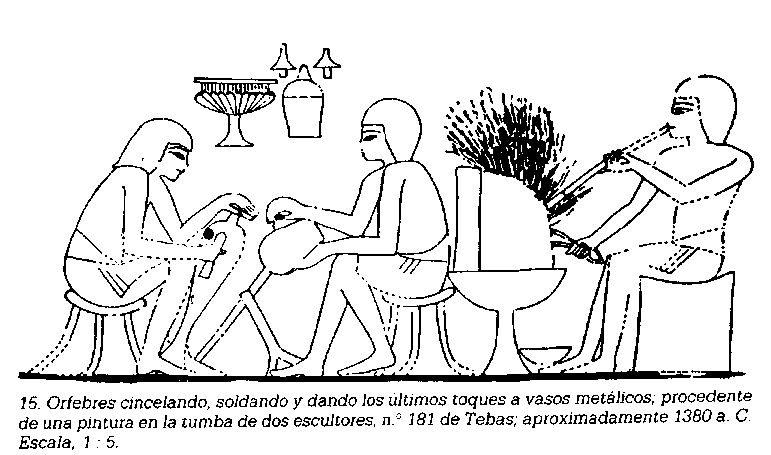

Durante la mayor parte de su historia antigua, Egipto vivió en la Edad del Bronce, o, más bien, en la Edad del Cobre, no generalizándose el empleo del bronce hasta el Imperio Nuevo. El mineral de cobre se extraía en el Sinaí y puntos del desierto arábigo, mientras que en tiempos más avanzados se importaban los lingotes de cobre de Siria y Chipre. Pero durante la mayor parte de su larga historia, los egipcios pudieron disponer de amplias reservas de este metal, tan necesario, dentro de sus mismas fronteras. La forja del hierro, sin embargo, se retrasó mucho respecto a las demás naciones del Próximo Oriente. Egipto no tomó parte en el primer desarrollo de la metalurgia del hierro, y por ello se encontró lógicamente con más dificultades en sus épocas más tardías. Sin embargo, tenían grandes yacimientos de oro en el desierto, en Nubia y el Bajo Sudán, todos los cuales se explotaron en la Antigüedad. El oro se presentaba en aleación natural con plata en diversa proporción, desde el oro más fino, pasando por el electrón, al oro blanco, considerado como plata por los egipcios, y como un material más raro que el oro amarillo. Las aleaciones más pobres del oro se usaban para soldar los grados más puros. Estos metales tan apetecibles convirtieron a Egipto en un país próspero, en un mundo que reconocía el patrón oro en el mercado internacional. Para las demás naciones del Próximo Oriente, el oro, según los proverbios, era como el polvo en la tierra egipcia.
Por todos estos recursos naturales, y por vanas de sus industrias locales tales como los tejidos, la papelería y la carpintería fina, Egipto era un país rico y poderoso, y lo suficientemente bien preparado para desempeñar un papel primordial en el momento de su máximo apogeo. Bien podían los israelitas, en el desierto de Zin, deplorar la pérdida de «las marmitas egipcias» de las que habían disfrutado incluso como vasallos.
Si seguimos el curso del Nilo a través de las tierras de Egipto, no podemos dejar de notar una cierta diferencia entre los habitantes de sus márgenes a medida que avanzamos hacia el norte. Los egipcios del Alto Egipto son de piel más oscura y de complexión más fina que sus vecinos del norte, más sedentarios, y también hablan un dialecto distinto. Esta distinción era evidente incluso en tiempos antiguos, en los que una máxima decía que el hombre de Elefantina se hallaría completamente perdido en el Delta. Las gentes del Alto Egipto, mirando más allá de su mundo, reducido a los cultivos del valle del Nilo, podían ver un desierto hostil que les rodeaba por ambos lados, y sabían que sólo con un trabajo ininterrumpido podían impedir la penetración de las arenas estériles. Los trabajos de irrigación y extensión de las fértiles tierras negras del Nilo eran tanto más logrados cuanto a mayor escala se hacían y, de este modo, el hombre del Alto Egipto aprendió a conocer el valor de la colaboración con sus vecinos. El río, al correr a través de toda la región en su ancho camino, colaboró al proceso de cohesión al proporcionar un fácil sistema de comunicación entre todas las regiones.
El Bajo Egipto, en cambio, tenía un gran número de corrientes, esteros y marismas, que dejaban entre sí multitud de pastos. Su clima mediterráneo era más húmedo y suave que el del árido sur. El Nilo, que unificaba el Alto Egipto, al dividirse por aquel entonces en doce brazos principales e innumerables riachuelos, dividió el Bajo Egipto en doce o más principados, cada uno con una capital como centro de gobierno. Mientras que el Alto Egipto sólo podía mirar hacia el norte, hacia sus ricos vecinos, el Bajo Egipto miraba a ultramar, desde donde le llegaban gentes e ideas procedentes del Mediterráneo oriental. En los primeros tiempos se supone que estuvo culturalmente más desarrollado que el sur, siendo éste más rural. En tiempos históricos, especialmente en el Imperio Antiguo y la Baja Época, se mantuvo como centro principal de las artes y oficios, atrayendo a los trabajadores especializados y a los escribas instruidos, tanto de tierras cercanas como de las lejanas. Sin embargo, estuvo siempre en desventaja respecto a sus vecinos del sur, siendo, por naturaleza, fáciles de disgregar, desde el punto de vista político
La antítesis existente entre el Alto y Bajo Egipto fue reconocida por los mismos egipcios, que veían su mundo como un contrapeso esencial entre dos concepciones opuestas. De hecho, esta actitud puede haber marcado aún más este contraste, pues, aunque superficialmente eran tan distintos, los «dos países» eran fundamentalmente iguales. Compartían una población común, oscilando quizá desde una población camita pura, al Sur, a otra más mezclada con una más mediterránea en el norte, pero que hablaban una lengua común y tenían la misma cultura material y las mismas perspectivas espirituales.
Los egipcios prehistóricos eran de raza mediterránea, enjutos, de cabezas largas y rostros ovales y delicados. Su cabello era oscuro y rizado, pero su pilosidad corporal era escasa. Se supone que hablaban una lengua camita, análoga a la de los bereberes de Libia o la de los somalíes del África oriental; siendo originariamente nómadas cazadores y pastores, se vieron obligados por las circunstancias a establecerse en el Valle del Nilo y cultivar el suelo. Este núcleo básico fue modificado en un período primitivo por inmigrantes palestinos de cabeza ancha, mezcla de anatolios y descendientes de semitas, dando lugar a los egipcios históricos, glabros, de corta estatura, de cráneo ancho y fuerte osamenta, con muñecas y tobillos extraordinariamente finos. Las mujeres, por regla general, eran más bajas y delgadas, y, como las actuales campesinas, con las que guardaban estrecha semejanza, raramente llegaban a ser corpulentas. La infiltración de sangre armenia procedente del norte fue constante en tiempos históricos, tendiendo a dar un tipo racial que oscila entre el robusto y musculoso hombre del norte al habitante del sur, flaco, atezado y de fina complexión.
La amalgama de razas asiáticas y africanas en la población antigua repercute en la lengua que hablaban, la cual se relaciona con las lenguas semíticas en la mayor parte de su gramática y vocabulario, aunque también tiene afinidades con las lenguas camitas, produciéndose una fusión de lenguas muy parecida a la anglosajona de Inglaterra, modificada por el normando francés para dar lugar al inglés. La lengua egipcia, sin embargo, tenía sus propias particularidades y, si el habla no es más que la expresión natural del genio de un pueblo, debemos hacer resaltar que la de los egipcios se caracteriza por su concisión, su concreto realismo y su perspicaz observación. Como señala Gardiner, tiene preferencia por la expresión estática sobre la dinámica y, dejando aparte algunas raras supervivencias, de hecho carece de voz activa. En otras palabras, tiene en gran parte el carácter de su propia escritura pictográfica, donde, gracias a su aguda observación, la apariencia esencial de un objeto queda reducida a un exacto emblema heráldico con el que es imposible expresar ideas abstractas con precisión, a pesar del continuo desarrollo que experimentó a lo largo de miles de años.
El tipo racial del Antiguo Egipto se mantuvo notablemente constante durante su época histórica, y todavía se evidencia entre los campesinos de las áreas más remotas del Alto Egipto, los cuales, cuando no han sido embrutecidos por un trabajo excesivo o por las enfermedades, son notablemente vivaces y llenos de recursos, de pocas exigencias, desprendidos y animosos pero no rencorosos. Gran parte de este modo de ser se daba en los antiguos egipcios, según ellos mismos nos han revelado.
En su época, Herodoto consideraba a los habitantes del Alto Egipto entre los más sanos del mundo, y la región, con su luminosidad y su clima seco, siempre ha atraído a los inválidos desde tiempos de los romanos. Pero los patólogos que han examinado las momias egipcias aseguran haber identificado varias huellas de algunas dolencias que actualmente aquejan a los felah, especialmente reumatismo y enfermedades producidas por el agua. Mientras el índice de natalidad era, sin duda, alto, el índice de mortalidad infantil estaba lejos de poder ser considerado bajo, y, aunque con argumentos un tanto inseguros, se ha calculado que la población, durante la dinastía XI, no excedía del millón; sin embargo, en un valle en el que aún existían vastas regiones insalubres, ello significa una auténtica concentración de seres humanos en ciudades y pueblos diseminados.
Mientras los antiguos egipcios rezaban por tener una buena vejez y consideraban que la duración ideal de la vida era ciento diez años, se ha calculado en treinta y seis años aproximadamente el promedio de vida en los tiempos grecorromanos, y nada permite suponer que fuese mayor en tiempos de los faraones. Al igual que en varias naciones mediterráneas de la Antigüedad, podemos considerar que los egipcios alcanzaban pronto la madurez, llegando a la pubertad a los doce años y a la virilidad, oficialmente, no después de los dieciséis. Gentes a quienes hoy día consideramos niños, debían cargar con grandes responsabilidades. Un cierto nomarca de Asyut cuenta que el rey le nombró gobernador de una provincia cuando sólo tenía un codo de altura, y que le hizo aprender a nadar con los infantes reales. El sumo sacerdote de Amun, Bakenkhons, que entró en el sacerdocio al alcanzar la virilidad, ya había sido durante varios años jefe de caballerizas de Sethi I. Tres faraones sucesivos de la dinastía XVIII gobernaron sus inmensos territorios antes de haber superado sus doce, dieciséis y nueve años, respectivamente. Como es natural, tales estadísticas pueden estar equivocadas, como todos los promedios, y el juvenil reinado de Tutankamon, por ejemplo, puede compensarse con el de Pepi II, que tuvo el reinado más largo que se recuerda en la historia. Sin embargo, hay pruebas suficientes para afirmar que la mayor parte de los éxitos egipcios fueron alcanzados por una población extremadamente joven, que había aprendido más de sus poderosas tradiciones que de la experiencia personal.

CAPÍTULO IV

EL NACIMIENTO DE EGIPTO
El conocimiento que poseemos acerca del curso de los acontecimientos en Egipto se deriva de varias fuentes. En primer lugar están los inconexos relatos de Herodoto, Manetón y otros escritores clásicos, más y más inseguros cuanto más nos adentramos en el pasado. El Antiguo Testamento nos ha legado unas referencias muy poco objetivas sobre acontecimientos contemporáneos o casi contemporáneos; también existen, aunque son raros, otros relatos de fuentes extranjeras, como los archivos estatales hititas y los de Asiria y Babilonia.
Los testimonios procedentes del mismo Egipto son de dos clases: literarios y arqueológicos. En primer lugar tenemos los documentos escritos en forma de cartas, autobiografías, listas de gobernantes, inscripciones de los templos y otros similares. Aunque casi todo este material está terriblemente dañado y es incompleto, parte del mismo es de gran valor, como la lacónica relación de los principales acontecimientos de cada reinado en la piedra de Palermo, o la correspondencia internacional de Amarna, aunque es todavía dudosa la perspectiva que debía darse a tales cartas.
Los relatos que algunos faraones legaron a la posteridad no son, a menudo, más que simple propaganda destinada a mantener el status divino del gobernante, y los egiptólogos se han mostrado en el pasado un poco ingenuos al aceptar plenamente sus asertos. Es muy dudoso que los egipcios tuvieran una idea acerca de la historia como la que nosotros tenemos actualmente, y, para decirlo con las palabras del fallecido Stephen Glanville, «parece muy improbable que el más paciente y prolongado estudio de sus casi ilimitados restos nos permita hacer por ellos lo que nunca intentaron por sí mismos y escribir su historia». Sin embargo, no tenemos que aceptar por completo este desesperado consejo, puesto que con la investigación arqueológica podemos hacer algunas comprobaciones sobre la narrativa oficial, cuando existe, ajustando el perfil una y otra vez para conseguir una forma más plausible y, al hacerlo, reflejar parte del proceso mental de los antiguos escritores. El sistema es similar al empleado por los servicios de espionaje durante el tiempo de guerra para reconocer los planes y recursos del oponente. En este trabajo de investigación, cada pieza de información debe colocarse en un complicado mosaico; y la deducción y el testimonio circunstancial también juegan su papel. Podemos poner como ejemplo de esta técnica la reconstrucción que hizo Winlock de la lista de los reyes de estas dinastías XVI y XVII, por un itinerario realizado por una comisión que visitó las tumbas reales de estas dinastías unos quinientos años más tarde, y cuya relación se conserva bajo el nombre de papiro de Abbott. Pero debemos confesar que gran parte de nuestras pruebas, desgraciadamente, no pueden admitirse como concluyentes, incluso cuando son tangibles. Así, por el estado de su momia, sabemos que el rey Sekenenra Tao II murió a consecuencia de espantosas heridas, pero todavía se discute si las recibió en el campo de combate o a manos de asesinos. El problema de averiguar qué ocurrió en el antiguo Egipto es verdaderamente formidable, y no se ve disminuido por el variable estado de los restos materiales que a menudo tienden a confundir el panorama con detalles que crean problemas irresolubles. Hace cuarenta años, por ejemplo, el período de Amarna parecía un sobrecogedor pero bien delimitado interludio en la historia egipcia. Hoy, como resultado de recientes descubrimientos, realizados en el período que medió entre las dos guerras mundiales, los perfiles se han tornado borrosos y las opiniones eruditas se oponen unas a otras con vehemencia.
En éste y los cuatro capítulos siguientes, intentaremos ofrecer un esbozo acerca de la historia cultural de Egipto, desde sus principios prehistóricos hasta la muerte del último faraón indígena en el 341 a.C. A este propósito, emplearemos el sistema de Manetón, utilizado durante tanto tiempo, consistente en distribuir los reinados de los diversos faraones en treinta y una dinastías, que los egiptólogos agruparon posteriormente en Imperio Antiguo, Medio y Nuevo y la Baja Época, cada uno de estos períodos caracterizados por una civilización homogénea, y separados entre sí por interludios de confusión política. Los egipcios fechaban los acontecimientos del reinado de un monarca en particular a partir de su primer año de mandato, para después volver a empezar con cada faraón. Sin embargo, la duración exacta de cada reinado se ha registrado en sólo unos pocos casos. Durante algunos períodos es incluso difícil saber si se ha conservado la lista entera de reyes y su orden correcto. Así, la cronología de Egipto ha tenido que ser establecida por los eruditos modernos en gran parte avanzando o retrocediendo a partir de uno o dos puntos concretos, determinados por unas pruebas accidentales o por fenómenos astronómicos. Así, la salida helíaca de la estrella Sirius, registrada en el año 7 de Senusret III, puede calcularse que ocurrió en el 1872 a.C. A pesar de la gran cantidad de investigaciones recientes, quedan todavía diversos márgenes de error, especialmente para los períodos más primitivos de la historia egipcia. Las edades prehistóricas han podido ser identificadas solamente por la investigación arqueológica en varios yacimientos del Alto y Bajo Egipto, y sus fechas han sido comprobadas recientemente por análisis de radiocarbono.

1. LOS TIEMPOS PREHISTÓRICOS
Durante los últimos tiempos del Paleolítico, el retroceso de los casquetes polares de Europa produjo unos cambios climáticos en el norte de África, que, poco a poco, se hizo de clima más seco. El Nilo se había reducido progresivamente desde ser un enorme lago interior hasta alcanzar sus cauces actuales, dejando atrás ocho terrazas flanqueadas por las colinas de los desiertos líbico y arábigo, de las cuales, las cuatro últimas han presentado restos de la característica talla de sílex de la primitiva Edad de Piedra. En su avance en busca de agua, los habitantes de la región se vieron forzados continuamente a una masiva concentración en las márgenes del Nilo, y es aquí donde debió producirse el paso gradual de una economía cazadora a otra de producción de alimentos. Estos primitivos habitantes encontraron un valle lleno de inseguros pantanos y bajíos dejados cada año por la crecida del Nilo, repletos de peces y volatería junto al hipopótamo y al cocodrilo. Tales condiciones persistieron con Decreciente intensidad en tiempos históricos, aunque desde entontes han retrocedido al Alto Sudán. Los wadis que flanqueaban el río, con sus prados y arbustos bajos, dieron cobijo al león, el asno, las reses salvajes, la oveja berberisca, el íbex, el antílope y otra caza desértica perseguida por generaciones de egipcios a lo largo de los tiempos prehistóricos y los faraónicos.

Fechas  a. C. | Bajo Egipto (norte) | Alto Egipto (sur) | Principales yacimientos | Período
h. 5000 | Fayum A | Tasiense | Oasis del Fayum  Deir-Tasa, Mostaggeda | Neolítico
h. 4000 | Merimde | Badariense | el-Bahri  Merimde | Calcolítico
 | (Merimdiense) | Amratiense | el-Amra, Nagada, el-Ballas, Hu, Abydos, Mahasna | Predinástico Antiguo
h. 3600
Cuadro A. Período prehistórico primitivo.

Los primeros pobladores no debieron sentirse apremiados a cambiar su sistema de vida nómada. En el valle se podía capturar o atrapar caza, pesca y volatería, y podían recogerse raíces comestibles, como el rizoma del papiro, o frutos como la banana silvestre de Abisina, cuando estaban maduros. Pero los inmigrantes posteriores, posiblemente procedentes de Palestina, llevaron consigo un nuevo oficio agrícola, sembrando cebada o trigo en la tierra humedecida por la crecida del río o el agua de las lluvias y estableciéndose en las cercanías mientras la cosecha crecía y se recolectaba. En algún momento de este oscuro pasado, una familia u otro grupo de estos agricultores debió dar el paso decisivo, al establecerse definitivamente en un lugar para cultivar estos cereales como base de su alimentación. Tenían a su favor todos los incentivos para hacerlo. En efecto, se podían obtener abundantes cosechas simplemente con esparcir las semillas sobre un terreno arado, abonado e irrigado en un solo proceso por la inundación del Nilo, y apisonado a pie o con pezuñas. El grano germinaba y maduraba en el suave clima del invierno y la primavera. La producción en gran escala de cosechas de productos alimenticios susceptibles de ser almacenados indefinidamente, en especial en las secas márgenes del desierto, fue el primer paso hacia una revolución que había de reemplazar una existencia errante y al día por una civilización urbana basada en la agricultura, con todo lo que para el género humano significa un excedente de producción, la domesticación de animales, la aparición de ratos de ocio, la especialización de las artes y los oficios y el ejercicio de un control consciente sobre el futuro. En Egipto, particularmente, el crecimiento de la masa de población produjo varios intentos para controlar la inundación anual del Nilo y distribuirla sobre las franjas de terreno, cada vez más anchas. Los egipcios se dieron cuenta de que este trabajo era más efectivo cuando se hacía mediante el esfuerzo colectivo y en gran escala. La transformación de la malignidad de las inundaciones en un poder para obtener bienes, acostumbró a los egipcios a un sistema de vida ordenado e influyó instintivamente en el desarrollo de unas instituciones políticas y religiosas locales que dirigieran tales empresas y aseguraran su éxito. El resultado fue la unificación del territorio en tiempos históricos bajo un solo gobierno, al reunirse las pequeñas familias sedentarias en comunidades rurales, y éstas, a su vez, en los históricos nomos al hacerse más extensiva la explotación de la tierra.

2. EL PERÍODO PREHISTÓRICO PRIMITIVO
Como resultado de las excavaciones realizadas en varios yacimientos egipcios, han podido reconocerse los diversos estadios de la evolución de los egipcios hacia la civilización. Pero incluso el trazado de esta historia es todavía muy esquemático, y la secuencia de los acontecimientos no deja de ser simple conjetura. Actualmente pueden delimitarse dos largas fases. La primera, en el primer período predinástico, comprende gran parte del material excavado que aparece en los yacimientos neolíticos de Deir Tasa, en el sur, y el Fayum A y Merimde en el norte, y extendiéndose por las culturas calcolíticas de el-Bahri y el-Amra, cerca de Abydos, de nuevo en el sur (véase tabla correspondiente).
En un primer examen de los restos materiales de esta primera clasificación, podemos ver cómo los primitivos egipcios se adaptaron gradualmente a un modo de vida agrícola que, al final del período, alrededor del 3600 a.C., probablemente difería poco del seguido hoy en día por las tribus indígenas del Alto Nilo. En este momento, encontramos que se cultivaba a la vez cebada y trigo que se almacenaba en silos revestidos de esparto. Se elaboraba la cestería y a lo largo de este período se avanzó firmemente en el tejido del lino. También se hacían ropas de pieles de animales que se curtían y se reblandecían. Las agujas eran de hueso. Son frecuentes los brazaletes de marfil y concha, así como las cuentas de piedra perforadas y de discos de concha. Pintura para los ojos, pasta de malaquita verde sobre paletas de esquisto, aceites para la limpieza extraídos del ricino silvestre, demuestran que la cosmética, siempre importante en el seco y caluroso verano egipcio, se estaba desarrollando. Peines hechos de hueso o marfil se decoraban con figuras de animales en el período Amratiense. Instrumentos y armas eran casi exclusivamente de piedra o sílex, guarneciéndose las hachas con puntas de calcedonia o lengüetas de hueso. Los propulsores usados posiblemente para la caza de volátiles tenían formas que diferían en poco de las usadas en tiempos faraónicos. Al final del período Amratiense se generaliza una maza terminada en una piedra en forma de pera. Durante esta fase, la comida era, al parecer, abundante. El grano se hervía posiblemente en forma de papillas o se cocía en forma de pan. Los cacharros de cocina y almacenamiento eran de cerámica, y este arte muestra un considerable avance desde las rústicas copas de barro del Fayum a la fina cerámica roja bruñida del período Amratiense, con sus hermosas formas y su decoración lineal con limo blanco. También aparecen en esta fase los vasos tallados en piedra, que serían los precursores de uno de los productos más característicos del Egipto histórico.
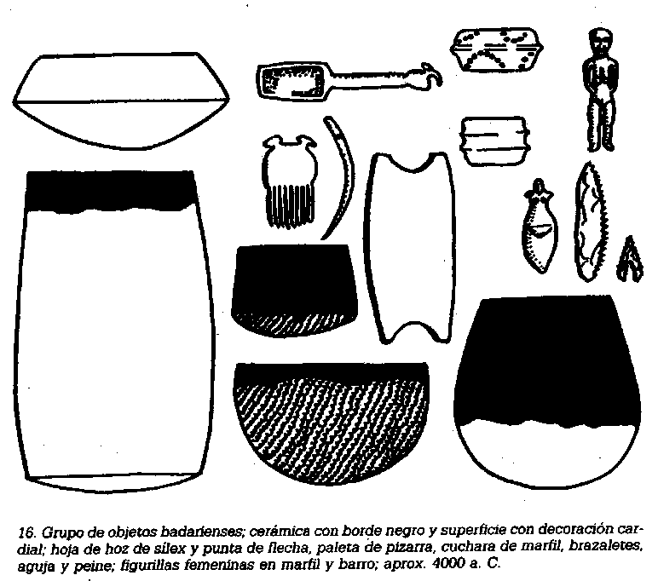
La vida espiritual de estos primeros habitantes del valle del Nilo nos será siempre desconocida. Evidentemente, creían en un más allá para algunos miembros de la comunidad, puesto que, en las tumbas de este período, el cuerpo aparece generalmente tendido sobre el costado, como esperando un renacimiento, y está acompañado de vasijas, armas, paletas de cosmética y, en algunas ocasiones, de rudimentarias figurillas femeninas de barro o hueso que sugieren que esta vida de ultratumba, por lo menos para los hombres, se suponía que plantearía las mismas necesidades que habían conocido en la tierra. Débiles ecos de las primitivas creencias que es posible situar en estos tiempos prehistóricos pueden apreciarse en la religión faraónica. De ellas se ha conjeturado que los egipcios más primitivos adoraban deidades del cielo y a las estrellas, y que sus jefes, que eran sin duda productores de lluvias, eran muertos ceremonialmente ahogándolos o descuartizándolos cuando sus poderes empezaban a desvanecerse, como hasta hace poco se hacía en el Sudán. Así mismo es oscuro el sistema político bajo el que vivían estas gentes. Las comunidades eran, probablemente, pequeñas, autosuficientes y relativamente aisladas alrededor de los pueblos: pero agujas de cobre y cuentas de collar de esteatita brillante halladas en los yacimientos badarienses y amratienses demuestran que se mantenían contactos comerciales con otras regiones de culturas más avanzadas.

Fechas  a. C. | Alto Egipto | Bajo Egipto | Principales yacimientos | Período
h. 3600 | Maadi (Maadiense) | Geerzense antiguo | el-Maadi | Predinástico medio  y reciente Histórico
h. 3400  h. 3200 | Geerzense reciente  Unión del Alto y el Bajo  Egipto bajo un solo rey. |  | el-Gerza, Haraga Hierakónpolis  Memphis  Abydos | Predinástico medio  y reciente Histórico
Cuadro B. Período prehistórico tardío.
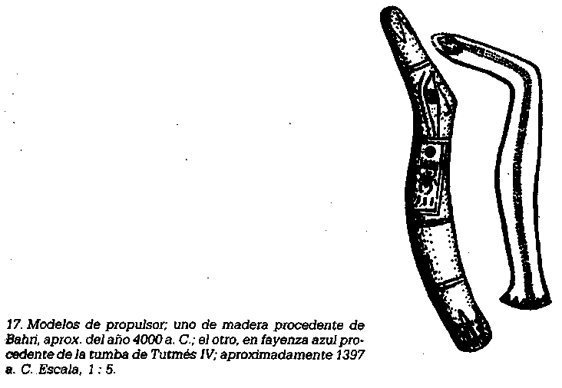

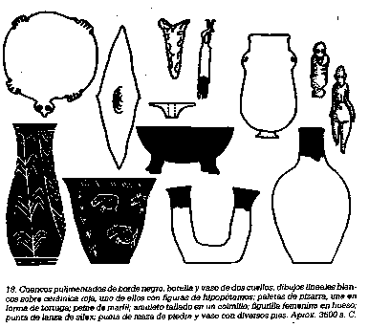

3. EL PERÍODO PREHISTÓRICO TARDÍO
Esta cultura, esencialmente africana, podía haberse convertido en improductiva en este estadio de su desarrollo, como ocurrió en el Sudán durante un período mucho más largo, si no hubiese sido fertilizada por vigorosos contactos desde Asia, de donde llegaron a este punto algunas importantes innovaciones. Los instrumentos y armas de cobre, por ejemplo, se hicieron más corrientes, aunque el sílex continúa empleándose en Egipto durante siglos en procesos como el pulimento de los vasos de piedra, la talla del marfil y la siega. La introducción del laboreo del cobre pudo haber estimulado a los egipcios a controlar el Sinaí y el desierto arábigo, donde, en tiempos históricos, explotaban sus principales depósitos de minerales. Pero otras influencias de aún más lejano origen aparecen también en esta última fase del período prehistórico. Técnicas como la de construir con adobes rectangulares, la impresión de la arcilla con sellos cilíndricos, el empleo de algunos nuevos estilos ornamentales y los primeros ensayos de un sistema de escritura pictográfica han sido descubiertos por algunos eruditos a través de fuentes mesopotámicas. Aunque estas innovaciones coinciden con la llegada de gentes braquicéfalas, procedentes quizá de Anatolia o de Siria, a las regiones del sur, que modificaron a los camitas, dolicocéfalos, no parece que se impusieran mediante conquista. Todo parece indicar que la expansión de una influencia extranjera en el cuarto milenio a.C., como la del segundo, vino del norte, pero nuestra visión de las condiciones del Delta en este período es desgraciadamente incompleta. Sin embargo, parece plausible sugerir que la mayor parte de estas innovaciones se produjeron a través de una repentina intensificación de los contactos culturales en el Mediterráneo oriental, como resultado de la invención del barco de altura, factor que puede haber provocado el casi simultáneo desarrollo de las civilizaciones cretense y egipcia. El desarrollo de los barcos de madera capaces de cruzar el Mediterráneo, que no tiene mareas, debió de producirse fuera de Egipto, en una gran área maderera con una extensa costa marítima, y todo parece apuntar a Byblos, en el Líbano, como centro de esta nueva industria. Los contactos comerciales serían suficientes para contar con una valiosa infiltración de diferentes ideas y técnicas que los egipcios adaptarían a sus propias condiciones. Fue en este momento cuando una cultura de la Edad del Bronce mediterránea se injertó sobre un núcleo nativo africano para producir la esencia de la civilización egipcia. Se ha exagerado mucho acerca del aislamiento de Egipto respecto al Próximo Oriente durante los primeros tiempos. Compartió un comercio, una tecnología y una cultura material con sus vecinos, y aunque fue intensamente influido por ellos, también les influyó a su vez. El carácter distintivo que adoptó su civilización se debió casi por entero a sus instituciones políticas, y éstas, como veremos, vinieron de un componente africano.
Las culturas del último momento predinástico de esta segunda fase se han identificado en el-Gerza y otros yacimientos del Fayum, y se han encontrado culturas tardías de tipo Amratiense en Nagada y en el-Ballas, cerca de Koptos. La transición al estilo de las primeras dinastías del Egipto histórico se hará progresiva de ahora en adelante. La cerámica incluye jarras de asas ondulantes, similares a las aparecidas en Palestina, y una brillante cerámica rosa, o bruñida, pintada en rojo con motivos tales como antiguos altares, emblemas que posiblemente representaban deidades, plantas, animales y figuras humanas. La forma y decoración de algunos objetos imita los vasos de piedra que ahora se vulgarizan, posiblemente a causa de la introducción de un taladro de sílex biselado. El tallado del mismo sílex alcanza ahora una insuperable perfección, produciéndose cuchillos de sección fina con hojas aserradas regularmente. En esta maestría material, los egipcios estaban exhibiendo ya su soberbia habilidad técnica, particularmente sobre sustancias difíciles, lo que distingue sus mejores trabajos de los de las demás naciones de la Antigüedad.
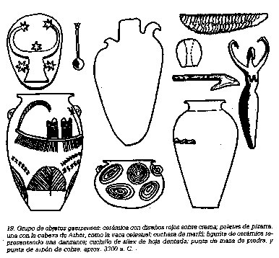
En el último período Geerzense, desde aproximadamente el 3400 al 3200 a.C., la actividad política aumenta, y generalmente se supone que fue en estos momentos cuando se desarrolló la lucha por la preeminencia entre el Alto y el Bajo Egipto. En ambas regiones, la unidad básica de gobierno era la comunidad local aglutinada alrededor de una ciudad o de un grupo de pueblos, bajo la égida de la variante local de uno de los dioses universales, y buscando para la jefatura algunos de los poderosos cabecillas. Estos distritos, o nomos, como los llamaban los griegos, fueron los fragmentos más pequeños en que se distribuía naturalmente el país en tiempos de anarquía. Sin embargo, es presumible que las ciudades-Estado del Delta estaban más avanzadas, y eran más independientes y celosas de sus tradiciones locales que las simples comunidades emparentadas con el Alto Egipto, y más difíciles de ensamblar en un conjunto orgánico. También podemos quizás encontrar en el Geerzense tardío trazas de la más antigua aparición de un hecho que se produce una y otra vez en la historia egipcia: es siempre del sur de donde sale un príncipe que pone fin a un período de anarquía al reunir los distritos del Alto Egipto bajo su mando, minimizando a los gobernantes del norte, creando así un Estado a base del conjunto de poderes rivales. El modo como se alcanzó la unificación de Egipto al comienzo del Imperio Medio, el Imperio Nuevo y la dinastía XXV nos sugiere quizá cómo se alcanzó por primera vez esta unidad en el nacimiento de la época dinástica.
La prueba del fermento político que produjo el Egipto dinástico se halla contenida en numerosos objetos votivos, especialmente paletas y cabezas de maza, que se han excavado en Hierakónpolis y que serán objeto de estudio en otro capítulo. Aquí debemos limitarnos a remarcar la aparición de unos jeroglíficos rudimentarios en varias de estas antigüedades, demostrando que ahora ya tenemos que tratar con los documentos escritos de un Estado civilizado.

4. EL PERÍODO ARCAICO

Dinastías I y II, aprox. entre el 3200 y el 2660 a.C.
La unificación de Egipto se atribuía tradicionalmente a Menes, el primer faraón, al que los egiptólogos identifican con Narmer (o quizá Merinar), un rey cuyos monumentos han aparecido en Hierakónpolis y Abydos, en cuyas proximidades había tenido origen esta dinastía. Son raros los restos materiales de este período, y en su mayor parte provienen de las dañadas tumbas de Saqqara y los no menos destrozados cenotafios de Abydos. Quizá si dispusiéramos de un panorama más completo acerca de este período, podríamos ver que la transición del Egipto predinástico al faraónico fue gradual, pero desde nuestro alejado punto de vista, tiene toda la apariencia de una erupción súbita. Puede que la desaparición de las luchas entre sectas y la concentración del esfuerzo bajo el mando de un líder estimulara un gran resurgimiento en todo tipo de empresas creadoras.
Según una tradición que recoge Herodoto, se creía que Menes había fundado las «Blancas Murallas» como su lugar de residencia, que más tarde se llamaría Memphis, sobre un terreno obtenido desviando el curso del Nilo en el punto donde se unen el Alto y el Bajo Egipto. También emprendió amplios proyectos de irrigación y drenaje en las cercanías, una política que los reyes que le precedieron habían tenido que realizar gracias a los poderes mágicos que se les atribuía sobre la crecida del Nilo, y debido a las demandas de una población en crecimiento. Del tamaño cada vez mayor de las tumbas de estas dinastías, y de su magnificencia, podemos deducir una prosperidad que crecía firmemente. Los grandes tableros de madera y vigas de cubierta usados en estas construcciones sugieren que el contacto comercial con el Líbano era constante. Cerca de Buhen, en el Sudán, ha aparecido un relieve en la roca, sobre Djer, el tercer rey de la dinastía, que muestra que ya se había realizado algún intento para controlar a las tribus salvajes, incluso en esta remota región sureña, probablemente por medio de incursiones armadas.

Fechas a. C. (aprox.) | Reyes principales | Costumbres funerarias | Hechos más  significativos
h. 3200 | dinastía I  Narmer (Menes)  Aha (Ity I)  Djer (Ity II)  Adjib (Merbiapen) | Enterramientos reales en la tumba principal de Saqqara  Cenotafios en Abydos | Desarrollo de la escritura; utensilios y armas de cobre  Comercio con Oriente Expediciones al Sudán
h. 2900 | dinastía II Hotepsekemuy  Nebre  Nineter  Peribsen  Kasekemuy | Enterramientos de los súbditos cerca de la tumba o cenotafio del rey | Empleo de la piedra en construcción y estatuaria Luchas religiosas y políticas
h. 2660 |  |  | Pacificación de las Dos Naciones
Cuadro C. Período Arcaico (Dinastías I-II).

Los monumentos de la dinastía II son todavía más escasos que los de la I. Las tumbas reales de este período aún no han sido encontradas, si bien probablemente permanecen enterradas en las arenas de Saqqara, esperando ser sacadas a la luz. Sin embargo, Petrie descubrió cenotafios en Abydos. Parece ser que, como sucede tan a menudo en la historia egipcia, los nuevos gobernantes eran enemigos de la familia a la que suplantaron. En los fragmentados restos que han sobrevivido podemos descubrir el eco de más rebeliones y luchas religiosas. Todas las tumbas y cenotafios de la dinastía I fueron incendiados deliberada y abiertamente, y de los tesoros que contuvieron sólo quedan algunos restos para tortura de nuestra imaginación. Estas luchas entre los más altos cargos del país seguramente retardaron el crecimiento del Estado faraónico y disminuyeron su prestigio y autoridad. Sin embargo, la discordia terminó con el advenimiento de un faraón del sur, Kasekemuy, quien reconcilió a los dos bandos contendientes y unificó el país bajo su mando. Su hijo fue el primer rey de la dinastía III, y con él se aproxima vertiginosamente la edad de oro del Imperio Antiguo.

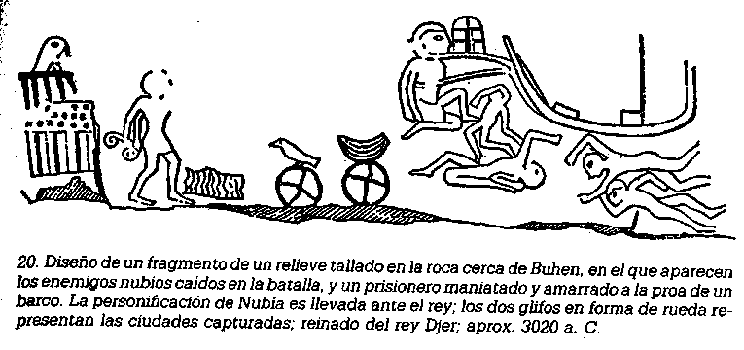
El período arcaico de las dos primeras dinastías aguarda todavía una ulterior investigación arqueológica, pero difícilmente nos será conocido en su totalidad. Sus restos literarios son pocos y su interpretación es muy experimental. Así pues, dependemos en gran manera de algunos restos materiales muy fragmentarios para calcular el alcance de los progresos culturales. Un oficio tan tradicional como la labra de vasos de piedra continúa a pleno rendimiento, seleccionándose alabastros veteados, pórfidos, mármoles, dioritas y piedras similares, para darles una apariencia atractiva. A veces se desarrolla un magistral virtuosismo en la labra de bandejas y platos, imitando formas de hoja o prototipos metálicos. En cambio, la cerámica pierde sus finas formas y acabados de los vasos predinásticos y se convierte en algo meramente utilitario, probablemente por la introducción de la rueda de alfarero en los comienzos del período. En cambio, la metalurgia del cobre se generalizó. En una de las tumbas reales de Saqqara apareció un rico tesoro de instrumentos de cobre, armas y lingotes, que también contenía tazas, jarros y vasos, realizado martilleando hojas de cobre sobre estacas de madera. Éstos son los precedentes de una larga secuencia de vasos metálicos que se produjeron en el Antiguo Egipto a lo largo de todos sus períodos. En estos primitivos ajuares también habría probablemente vasos de oro de tipo semejante, pero no han escapado a la avidez del profanador de tumbas. Así mismo se usaba el cobre para otros fines, ya que la piedra de Palermo afirma que varias estatuas de Kasekemuy se hicieron de cobre. Serían probablemente de madera cubiertas con hojas de cobre martilleado, como las estatuas reales de Pepi I y su nieto, de tamaño doble del natural, conservadas desde tiempos de la dinastía VI en Hierakónpolis, dañadas y corroídas. La creciente audacia de los trabajos de cobre a lo largo del período arcaico y de los primeros tiempos del Imperio Antiguo no es más que una prueba del progresivo avance tecnológico: por ejemplo, se ha demostrado que los grandes sarcófagos de granito de la dinastía IV tuvieron que cortarse con sierras de cobre, de más de 2 metros de longitud, usando granos de cuarzo como abrasivo.

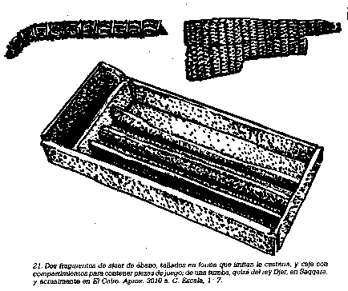

De los restos de las tumbas reales del período arcaico, se han recogido fragmentos de marfil exquisitamente trabajados, así como de ébano y otras maderas, revelando un alto nivel de lujo en los enseres domésticos. Sin embargo, es evidente que la mayor parte de este material no es más que una versión de arquetipos de cestería en junco realizada a base de materiales más duraderos y valiosos. Pero una caja de severas proporciones dividida en compartimientos y que se conserva casi intacta, fue construida de acuerdo con las cualidades funcionales de la madera, lo que demuestra que la explotación maderera en sí misma estaba bien estudiada.
En todos estos trabajos en metal, marfil y madera, los artífices egipcios estuvieron probablemente influenciados por ideas técnicas comunes a todo el Mediterráneo oriental, pero hay varios inventos de este período para los que puede afirmarse sin duda alguna un origen egipcio. El primero es una sustancia, llamada comúnmente faenza egipcia, la cual fue desarrollada evidentemente por un pueblo que vivía en la frontera del Líbano del que recibía su nombre. Este material, hecho de guijarros de cuarzo pulverizado, podía fundirse, esculpirse, moldearse y cocerse hasta su transformación en una sustancia parecida a la cerámica barnizada azul, brillante o verde. En esta técnica, Egipto se mantuvo prominente en el curso de su larga historia, desarrollando sucesivamente barnices blancos, amarillos, violetas, rojos y negros, y produciendo vasos bicromos o policromos. Los objetos de cerámica van desde cuentas de collar e incrustaciones hasta estatuas y un centro votivo gigante, pero la mayoría de los objetos son vasos, algunos de ellos trabajados con gran maestría. El segundo oficio en el que Egipto sobresalía era la talla de la piedra. Incluso en el período predinástico, los vasos se tallaban en piedras duras y blandas, pero a partir del período arcaico no sólo se buscan rocas especiales con las que dar a los objetos belleza a la par que utilidad, sino que se labran también enormes bloques de granito para travesaños, dinteles, jambas y otras piezas constructivas. También se tallaban estatuas en granito y pizarra, y así mismo en las más blandas calizas.
El tercer material para el que puede proclamarse un origen egipcio, y quizás el más importante, es el papiro, un papel flexible hecho de los cogollos de la planta del papiro y conocido por lo menos desde el principio de los tiempos históricos. Para utilizarlas con este papel, y también con los rollos de piel que se empleaban como material más permanente, se inventó una plumilla, de punta tallada a bisel, y tintas negra y roja. Mientras se habló la lengua egipcia, un rápido sistema de escritura cursiva, adaptado al empleo de tales materiales, siguió su propio desarrollo. Los antiguos egipcios disponían así desde el principio de los medios necesarios para anotar, contar y documentar todos los asuntos del Estado. Se podían conservar memoriales de una manera transportable y duradera, duplicados voluntariamente sin confiarlos a la débil memoria humana. Se podían proporcionar instrucciones precisas a distancia y se recibían informes desde lejos. El ejemplo clásico de este sistema que funcionaba durante el Imperio Antiguo es la correspondencia entre el joven rey Pepi II y el explorador Harkhuf, el cual, a su regreso de su cuarta expedición al Sudán, había escrito al rey relatándole haber llegado a Assuán y anunciándole que le traía un bailarín pigmeo parecido al que un tal Ba-wer-djed había traído del Punt un siglo antes. El rey escribió a Harkhuf dándole instrucciones detalladas para que regresara inmediatamente a la corte llevando consigo a aquel notable pigmeo, al cuidado de un séquito digno de confianza, y diciéndole que si Harkhuf llegaba con su encargo en perfecto estado de salud y de humor, le recompensaría incluso más generosamente que a Ba-wer-djed.
Sin el instrumento de la escritura, la tan perfecta máquina estatal egipcia no habría sido posible; de hecho, la creación de un gobierno unificado puede haber precisado de la invención y generalización de la escritura.
Paralelamente al arte escriturario se desarrollaron la ciencia y el cálculo. Ya en tiempos predinásticos había un sistema decimal, y es probable que en el período arcaico se edificara sobre sus cimientos todo el edificio de la posterior matemática egipcia. La causa de su origen fue puramente utilitaria, puesto que la necesidad de solucionar los diversos problemas prácticos a los que el Estado se enfrentaba dependía de la corrección de su sistema de tributos. Las inundaciones del Nilo cubrían a menudo antiguos mojones y se tenía que establecer un efectivo servicio de vigilancia que restableciera las antiguas fronteras según los testimonios escritos. Mientras la medición lineal, al igual que en Europa antes de la introducción del sistema métrico, se basaba en las dimensiones del cuerpo humano (dedo, palma, antebrazo, etc.), también había medidas de capacidad para calcular las cantidades de grano, vino y cosechas de aceite. En la famosa tumba de Hes-y-re, un oficial del rey Djeser, a principios de la dinastía III, entre otros utensilios imprescindibles, aparecen pintados en los muros de la capilla dos recargados juegos de catorce cubetas de madera y piel, con sus respectivas manos de mortero, para medir las rentas que percibían en trigo.

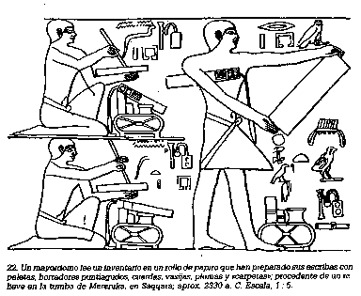

La ciencia del cómputo del tiempo no quedaba, por otra parte, rezagada respecto a la de la medición del espacio. La prosperidad de una comunidad agrícola dependía de la posibilidad de prever la anual crecida del Nilo y su probable volumen, así como el momento propicio para la celebración de una fiesta o ceremonia religiosa que asegurara el éxito de las empresas, lo cual no dejaba de tener importancia en una sociedad que no ha alcanzado todavía un gran nivel científico. El egipcio predinástico, acostumbrado a acampar bajo el brillante cielo nocturno, no podía dejar de observar la repetición de fenómenos celestes, tales como la órbita heliacal de las estrellas en el horizonte, como un medio de dividir el tiempo en secuencias regulares. La astronomía se estudiaba en Heliópolis, el centro principal del culto al Sol, cuyo ritual estaba íntimamente relacionado con la medición del tiempo y los movimientos de los astros. Es posible que fueran arquitectos e ingenieros formados en Heliópolis los responsables directos de la orientación de las pirámides, siempre extremadamente precisa, y de su perfección geométrica, durante los primeros tiempos del Imperio Antiguo. En el período arcaico se realizó la introducción de un calendario más exacto, basado en doce meses de treinta días cada uno, con cinco días festivos intercalados entre ellos, que venía a suplir al antiguo calendario lunar que se había mantenido desde los tiempos predinásticos. Alrededor del 2500 a.C. se adoptó todavía un tercer calendario que provenía así mismo de Heliópolis.

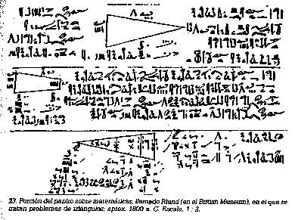
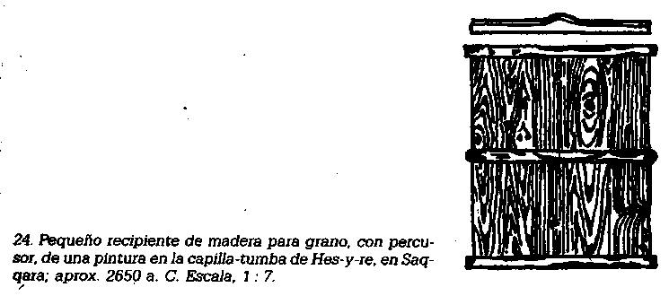
Durante los cuatro siglos del período arcaico es evidente que hubo gran inquietud en todos los campos de la investigación, y algunos eruditos han creído ver en ella un intento para la consecución de un alto nivel científico por parte de los antiguos egipcios, en un mundo organizado que tenía que progresar tanto a través de procesos de investigación como por intentos y fallos. Para demostrar esta teoría, se aducen dos obras literarias que se sitúan en la época de la dinastía I por su contexto. La primera es un tratado de cirugía, especializado en fracturas, conocido como papiro en Edwin Smith, notable por sus progresos, realizados empíricamente, y que no fue superado por ningún otro escrito médico del Antiguo Egipto. Manetón relata que el segundo rey de la dinastía fue un médico notable que escribió tratados de anatomía. La segunda obra es una composición teológica que atribuye a Ptah la creación del Universo, en la cual se adivina por primera vez la búsqueda de los primeros principios. Según la tradición, el culto de Ptah lo estableció Menes en Memphis, y puede que la formación del Estado egipcio coincidiera con la aparición de la teología sincrética menfita. Pero este intento estaba destinado a tener corta vida a pesar de su carácter científico, pues la consolidación de la cultura egipcia que se realizó en el próximo período pone fin a este experimento.

CAPÍTULO V

EL PRIMER MOMENTO DE ESPLENDOR DURANTE EL IMPERIO ANTIGUO

Dinastías III y IV, aprox. 2660-2180 a.C.
Los adelantos que se realizaron en las dos primeras dinastías alcanzaron su plena consecución durante las dos siguientes. Diversos relieves que se hallan cerca de las minas de turquesa y de cobre del Sinaí nos muestran los agresivos rasgos armenoides de Sanakht y su hermano Djeser castigando a los beduinos de la localidad; pero es más bien en el campo de la paz donde se destacó la dinastía III, y en ella el héroe no fue un rey sino uno de sus vasallos, el visir Imhotep, que se había instruido en Heliópolis. En Imhotep podemos reconocer al primer genio conocido de época histórica cuyo modo de pensar e imaginación trascendió a su tiempo y llevó por nuevos cauces la cultura humana. En períodos posteriores se le consideró como astrónomo, arquitecto, escritor, sabio y, por encima de todo, como médico, e incluso hubo una época en la que fue deificado por los griegos con el nombre de Imuthes. Pero aunque su culto pertenece ya a la Baja Época, y es posible que no sea auténtico, ha aparecido en Saqqara una basa de una estatua del rey Djeser con el nombre y los títulos de Imhotep, lo cual confiere una mayor veracidad a la leyenda. Hoy día se considera como la máxima obra de Imhotep el enorme monumento que levantó para Djeser en Saqqara y que conocemos con el nombre de Pirámide Escalonada.

Fechas  a. C.  (apox.)  y años de reinado | Reyes principales | Principales yacimientos | Costumbres funerarias | Hechos más significativos
h. 2660 | dinastía III  Sanakht  Neterierkhet | Saqqara | Enterramiento del rey en la Pirámide Escalonada Mastabas de los súbditos cerca de la tumba del rey | Construcciones de grandes proporciones Escultura de piedra
19 | (Djeser) Sekhemkhet | Sinaí |  | Construcciones de grandes proporciones Escultura de piedra
6 | (Djeser-Teti) | Sinaí |  | Construcciones de grandes proporciones Escultura de piedra
24 | Huni | Sinaí |  | Construcciones de grandes proporciones Escultura de piedra
h. 2600 | dinastía IV | Sinaí | Evolución de la genuina pirámide y momento álgido de este monumento | Gran maestría técnica y artística sobre diversos materiales
24 | Snefru | Meidum |  | Gran maestría técnica y artística sobre diversos materiales
23 | Khufu (Kheops) Khafra | Dahshur  Gizeh |  | Gran maestría técnica y artística sobre diversos materiales
31 | (Khephren) Menkaura | Bubastis | Enterramiento de los súbditos cerca de las tumbas excavadas en la roca | Época clásica del Imperio Antiguo
18 | (Mikerinos) | Bubastis |  | Época clásica del Imperio Antiguo
Cuadro D. Imperio Antiguo (Dinastías III-IV).

A partir de la época prehistórica, la vivienda se hace cada vez mejor, desapareciendo poco a poco las chozas de barro y los cobertizos de cañas que todavía servían de cobijo para los campesinos, cuya vida se desarrollaba casi siempre al aire libre. La introducción del adobe y de las maderas para la construcción produjo grandes cambios en el método de los proyectos arquitectónicos, aunque varios detalles decorativos se realizaban todavía según anteriores formas de construcción, utilizándose manojos de tallos de papiro, elaboraciones de esparto, cubiertas de palmas, zarzos y argamasa. En el período arcaico, sin embargo, empieza a utilizarse la piedra en las partes de la edificación que soportan más peso; pero el paso definitivo hacia la construcción en piedra de todo el conjunto no se dio, ni siquiera para las «construcciones eternas» de los reyes difuntos, hasta el reinado de Djeser. La concepción monumental de la arquitectura aparece en Egipto por la necesidad de colocar el cadáver del rey en una tumba que durase para siempre.
Aunque hay una referencia a la construcción de un templo de piedra durante el reinado de Kasekemuy y una de sus cámaras funerarias se trazó con caliza tallada, el arte de construir en piedra se atribuía tradicionalmente a Imhotep; y, en efecto, su Pirámide Escalonada es la más primitiva estructura de piedra erigida por el hombre en todo el mundo. La tumba de Djeser, y quizá también la de su predecesor Sanakht, estaban debajo de una escalera gigante de piedra de seis pisos, alcanzando hacia su cúspide una altura de cerca de doscientos pies. La Pirámide Escalonada estaba rodeada por varios patios y edificaciones, y circundado el conjunto por una muralla fortificada cuyo perímetro es de cerca de 2 kilómetros y con una altura de más de nueve metros, tal vez imitando las murallas blancas de Memphis, constituyendo así una auténtica ciudad residencial del rey muerto.

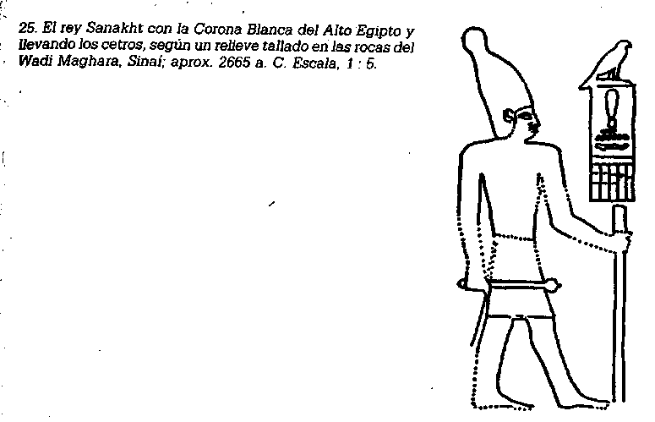

En Saqqara, durante el período arcaico, las tumbas reales toman la forma de un auténtico sepulcro que copiaba, al parecer, el tipo de vivienda habitual en el Bajo Egipto, mientras que en Abydos abunda el cenotafio, que procede de los túmulos sepulcrales del Alto Egipto. En el conjunto funerario de Djeser, el enorme túmulo funerario adquiere una superestructura escalonada, quizá bajo la influencia de ideas procedentes de Heliópolis, mientras que junto a él y en el mismo complejo, hay una serie de edificaciones que imitan las casas de los vivos. Así vemos como se refleja en la arquitectura la unión de dos ideas que se complementan y que, en la esfera política, se traduce en la reconciliación de los diversos partidos rivales. En un período posterior, pero aún dentro del Imperio Antiguo, el faraón se enterraba en un túmulo de piedra dentro de un sarcófago decorado como si fuese un palacio.
La Pirámide Escalonada presenta varios rasgos que muestran que el arquitecto se desenvolvía en un ambiente que no le era familiar. Las finas y elegantes proporciones de las dependencias anexas, así como algunos elementos decorativos, son típicos de la construcción en barro y su modelo era el ladrillo. Sin embargo, desde el mismo momento de su erección, este monumento quizá llegó a ser una de las maravillas de la época y debió de hacer llegar la fama de Egipto hasta regiones muy alejadas. En su recinto albergaba un museo de objetos escogidos, desde paredes estriadas hechas con tejas barnizadas de azul que imitaban vistosos tapices a grandes estatuas del rey sentado y de pie, estelas esculpidas en delicado bajorrelieve en las que aparece Djeser en algún jubileo de ultratumba, y cerca de treinta mil vasos de piedra de gran belleza y de todas las formas y tamaños. Además de esto, contenía, como es natural, un fabuloso tesoro que sin duda fue saqueado en tiempos inmemoriales.

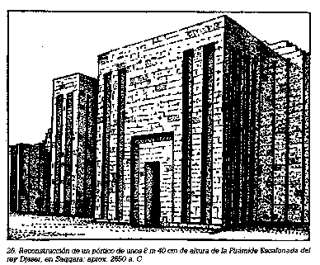

La rapidez con que evolucionó la técnica de la construcción en piedra puede apreciarse en un complejo similar pero inconcluso, perteneciente al sucesor de Djeser, Sekhemkhet, descubierto recientemente en los alrededores. La mampostería de este monumento tiene ya unas masas considerables y ha perdido toda similitud con aquellos de barro del principio. El empleo de grandes bloques de caliza se hace incluso audaz en las estructuras funerarias que fueron erigidas en el siglo siguiente por los reyes de la IV dinastía, que edificaron enormes pirámides de piedra como monumentos funerarios en Dahshur, Maidum y Gizeh. El momento máximo en este desarrollo se alcanza con la construcción de la Gran Pirámide de Khufu, en Gizeh, en la cual, por medio de rampas situadas a ambos lados de la base, se levantaron más de dos millones de bloques de caliza, algunos de ellos con un peso de quince toneladas, constituyendo un fantástico monumento construido con la más rigurosa exactitud. Los bloques interiores se tallaron sobre el mismo terreno, pero las piedras de cubierta se labraron en fina caliza en Tura, al otro lado del río, siendo trasladadas por vía fluvial hacia el lugar del trabajo durante la crecida del Nilo. Por otra parte se tallaron bloques de granito para las jambas y vigas vistas. En el reinado de Menkaura, la cantería había avanzado lo suficiente para que las partes bajas de su pirámide, la más pequeña de las tres de Gizeh, estuviesen recubiertas con granito rojo. Las tres pirámides tenían a su vez pirámides subsidiarias y edificaciones funerarias rodeadas por una muralla y conectadas por un pasadizo cubierto con un templo que estaba próximo al curso del Nilo. Algunos eruditos han visto en estos templos del valle una versión en piedra de una tienda prehistórica hecha de débiles cañas y ramas en donde el difunto sería purificado y embalsamado al son de los cantos de las plañideras. La sobria y sencilla apariencia con que se nos presentan los monumentos de Gizeh nos dan la impresión de una severa austeridad, aunque de los relatos de Herodoto se desprenda que los corredores de la pirámide de Gizeh estaban decorados con relieves muy semejantes a los encontrados en conjuntos posteriores a éste, especialmente el de Wenis, de la dinastía V, en Saqqara. Sin embargo, el templo de Khafra, que es el mejor conservado de las edificaciones anexas del complejo de Gizeh, debió de ser impresionante en su aspecto original, al pasar los rayos del sol por las aberturas practicadas en el techo de granito rojo e incidir sobre el pulido suelo de alabastro, produciendo una especie de aureola sobre las veintitrés estatuas del rey talladas en alabastro, basalto y diorita verde que se alzaban sobre pilares de granito rojo. En su inflexible severidad y en los efectos tan cuidadosamente calculados, que constituyen la realización más completa de los conceptos de ultratumba de la arquitectura del antiguo Egipto, vemos la huella de la misma mente que diseñó las pirámides de Gizeh con su extraordinaria exactitud y que las orientó con gran precisión. En la impresionante estatua del primo de Khufu, el visir Hemón («el devoto de Heliópolis»), que fue sin duda el artífice de la erección de la Gran Pirámide, hay algo más que una insinuación de una audacia sobrehumana y de una insensibilidad intelectual que debieron poseer en alto grado estos primitivos ingenieros para planear, organizar y llevar a cabo unas obras de esta envergadura.

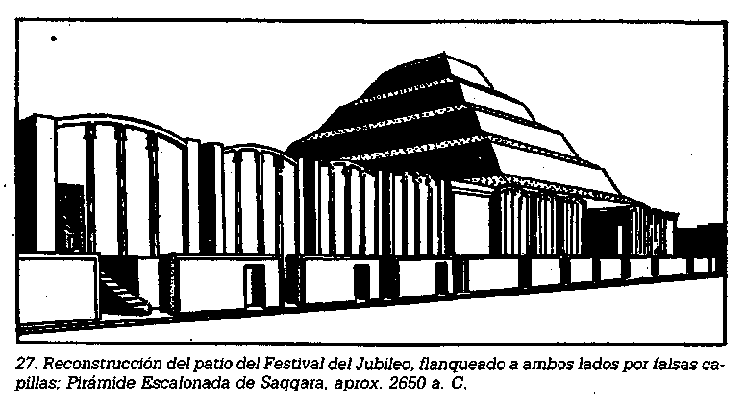

Los monumentos de Gizeh, al igual que los otros de su especie, encerraban estatuas, relieves, muebles, vasos y demás equipo funerario en el que los mejores artistas de la época demostraron sus habilidades. La mayor parte del mismo ha desaparecido sin dejar rastro, pero tenemos la suerte de que se hayan conservado algunos ejemplos del esplendoroso momento artístico de este período, clásico dentro del Antiguo Egipto.
En particular el laborioso esfuerzo de los arqueólogos de Boston ha conseguido la reconstrucción exacta de los espléndidos muebles de la reina Hetepheres, madre de Khufu, rescatados de su enterramiento secundario, dañado en su mayor parte. La perfección del diseño, las proporciones y el labrado de estas cajas, sillas, cama y baldaquín con sus primorosos trabajos en madera de ébano y cedro, forrados de oro martilleado, incrustado y grabado, y con sus interiores cubiertos de cerámica azul y negra y coralina roja, demuestran un gusto extremadamente suntuoso y está, no obstante, dentro de unos límites adecuados.
La terrible merma de elementos humanos y materiales que suponía la erección de las pirámides de Gizeh hizo que no siguieran realizándose por parte de los faraones siguientes. Las de los reyes de las dinastías V y VI se construyeron en Abusir y Saqqara, a una escala mucho más humilde y con recursos menores, razón por la cual aparecen en nuestros días como simples montones de cascotes. La disminución en el tamaño de la tumba del rey se traduce también en una reducción en las medidas de la estatua del faraón y coincide con un aumento de la influencia de Heliópolis y su dios-sol Ra. El faraón, hasta entonces un dios poderoso por derecho propio, se convierte ahora solamente en el hijo de la gran divinidad. A su muerte ya no irrumpe en los reinos celestes como un cazador caníbal, que lacea a los dioses y los descuartiza como ganado para sus pucheros: ahora suplica ser transportado a través de las aguas de ultratumba para convertirse en secretario de Ra o en remero de la barca solar.

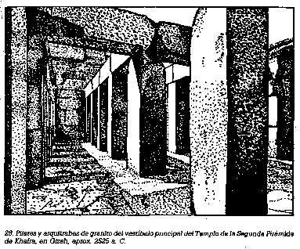
El rito del culto al sol se centraba en un obelisco levantado en un patio abierto, hecho que puede haber influido es la arquitectura de la época, que pierde las grandes casas del estilo de la dinastía IV y se convierte en algo ligero y lleno de vida, con elementos tan naturalistas como columnas en forma de palmera o de haces de tallos de papiro. Por encima de todo, la profusa decoración de los templos, con delicados relieves, introduce cierto número de temas que, a pesar de su estado fragmentario, nos demuestran su novedad y la preocupación del culto al Sol, armonizando con el calendario y el cómputo del tiempo. Un tema común es la personificación de las tres estaciones, Inundación, Invierno y Primavera, con sus respectivas plantas y animales. Como un himno visual al dios Sol por todos sus dones, se representa el ciclo completo del laboreo agrícola, desde la siembra hasta la siega. Sin embargo, el empleo de basaltos pulidos, granitos y alabastros en la construcción de los templos-pirámides continúa con la tradición de la dinastía precedente. El gran monumento de la época de las pirámides es el complejo de Pepi II, el cual, a pesar de encontrarse actualmente en un avanzado estado de destrucción, ha conservado señales que demuestran que este edificio, con su complicada planta, corredor y templo funerario, decorado todo ello con gran abundancia de relieves pintados, representa el máximo desarrollo del estilo de tumba-pirámide del Imperio Antiguo. Sus relieves fueron copiados, en cuanto a su estilo y temática se refiere, por los faraones de los Imperios Medio y Nuevo, ansiosos de volver a las tradiciones de un pasado que parecía el más glorioso por contraste con la época que le había sucedido.

Fechas  a. C. y años de reinado | Reyes principales | Principales yacimientos | Costumbres funerarias | Hechos más significativos
h. 2500 | dinastía V |  |  | Crece la importancia de Heliópolis Expediciones al Punt
8 | Userkaf |  | Pirámides reales más pequeñas, pero con edificios adyacentes, decorados con relieves Textos de las Pirámides | Crece la importancia de Heliópolis Expediciones al Punt
15 | Sahuren | Sqqara |  | Crece la importancia de Heliópolis Expediciones al Punt
11 | Neweserre | Abusir |  | Crece la importancia de Heliópolis Expediciones al Punt
28 | Djedkare Isesi | Heliópolis |  | Escultura no oficial en madera y piedra, de gran nivel artístico
30 | Wenis
h. 2340 | dinastía VI |  | Aumento gradual  del tamaño de las mastabas  de los particulares
15 | Teti | Deir el-Gebrawi
44 | (Phiops I)  Pepi I | Koptos | (Ti, Mereruka) | Descentralización del Gobierno
5 | Meriri I  Pepi II | Abydos | Tumbas excavadas en la roca  en los centros provinciales | Aumenta el  feudalismo,  llegando a la  anarquía
90 | (Phiops II) | Saqqara | Tumbas excavadas en la roca  en los centros provinciales | Aumenta el  feudalismo,  llegando a la  anarquía
h. 2180 |  |  | Tumbas excavadas en la roca  en los centros provinciales | Aumenta el  feudalismo,  llegando a la  anarquía
Cuadro E. Fin del Imperio Antiguo (Dinastías V-VI).

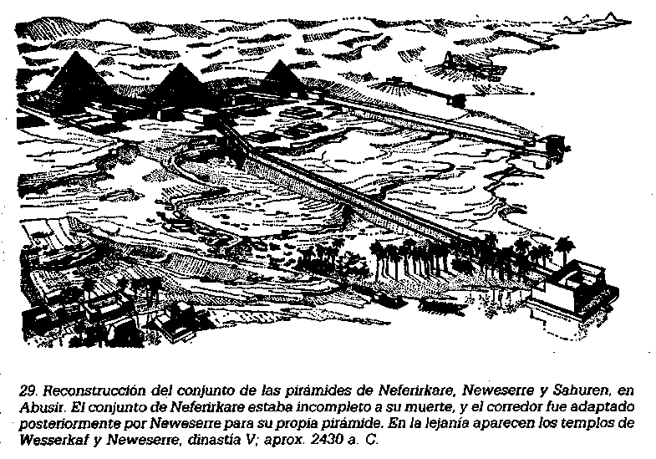

Los grandiosos proyectos funerarios de los reyes de la IV dinastía absorbieron a los más hábiles artífices del momento. Es cierto que, en Gizeh, los reyes dispusieron y equiparon grandes mastabas alrededor de sus pirámides para sus fieles oficiales, que también eran sus más cercanos parientes; pero, aparte de la estatua de Hemón, que en realidad pertenece a las tradiciones del reinado precedente, bien pocas esculturas de carácter privado se han conservado, a menos que se incluyan en esta categoría las llamadas cabezas de reserva, enterradas con el muerto quizá como un sustituto mágico. Puede que las estatuas de los particulares no se destinaran a las capillas funerarias. El ejemplar más ambicioso de escultura privada que se ha conservado de este período, el busto del visir Ankhaf, hermano de Khufu, tallado según la austera tradición de las cabezas de reserva, puede haber sido utilizado en el ritual funerario sin ser destinado a la capilla. Las obras maestras de los talleres dedicados a trabajos para los particulares fueron los relieves que se insertaban en los nichos de ladrillo para ofrendas construidos en la cara oriental de las mastabas de Gizeh, que tenían como principal detalle decorativo una plancha pintada en la que aparecía el propietario sentado a la mesa de las ofrendas. Estas estelas, con sus listas de equipo, eran entregadas por los faraones a sus cortesanos, casi como certificado de propiedad, y aunque en los siglos siguientes el nicho de ofrendas aumentó en tamaño hasta convertirse en una capilla de piedra, a menudo de grandes dimensiones, con muros cubiertos con relieves pintados y con un falso portal en el centro, la primitiva estela de las ofrendas continuó siendo el elemento principal.

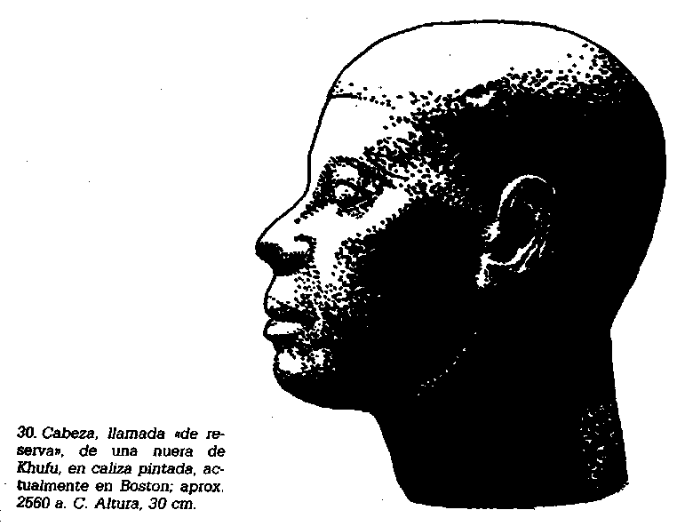

Al final de la dinastía IV, varias generaciones de escultores convierten el arte clásico de Khufu en un oficio hereditario, y con los programas de los reyes de las dinastías V y VI imbuidos por el culto solar y, por ello, mucho menos ambiciosos, los mejores artistas estaban también a disposición de los particulares para las tumbas-capilla de Saqqara. Sin embargo, la mayor parte de estos artesanos servían todavía al rey. Sahuren, por ejemplo, decretó que el sumo sacerdote de Memphis y sus artífices debían diseñar una tumba-pórtico doble para su médico principal, y el trabajo se realizó en la sala de audiencias del palacio, bajo la inspección diaria del propio rey. Gracias a la estatuaria y a los relieves de las mastabas de los particulares de las dinastías V y VI poseemos una idea del nivel de cultura material alcanzado por los egipcios en los tiempos de las pirámides, ya que los monumentos reales se encuentran en un estado ruinoso. Concretamente, las grandes capillas de la mastaba de Ti, conservador de monumentos de la dinastía V, y de la de Mereruka, gobernador de Memphis durante la dinastía VI, ambas en Saqqara, nos dan algo más que una fugaz visión del atareado y organizado mundo del gran Estado de la época: el ciclo del trabajo en los campos, los oficios agrícolas, la caza y la pesca en wadi y marismas, los paseos en bote y los campamentos junto al río, la música, la danza, los festejos, los juegos de los niños, así como la jocosa y amable observación de las debilidades de los campesinos, con sus cabezas rapadas y sus mejillas mal afeitadas, sus problemas con un asno rebelde, o el no menos inflexible cobrador de impuestos, sus cantos de trabajo y sus bromas. También el santuario muestra en madera y caliza pintadas la misma sarcástica disimetría entre la élite, atlética en su juventud, rolliza y bien alimentada en la madurez, segura de sí misma y de gran éxito a cualquier edad, y sus sirvientes, que suelen ser flacos, de menor tamaño y un poco ridículos. Pero, puesto que también hay estatuas de personajes importantes retratados poco lisonjeramente, como la de un enano o jorobado, debemos concluir que el espejo en el que el artista reflejaba la naturaleza no siempre daba una imagen alterada.

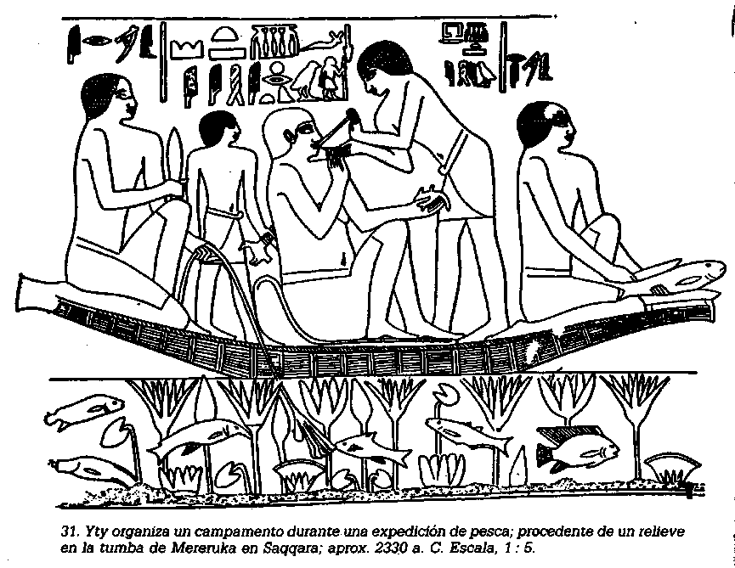

Mientras nuestro conocimiento de la vida interna de Egipto parece afinarse respecto a este período, nuestro conocimiento acerca de sus relaciones con el extranjero durante esta época es mucho más confuso. Evidentemente, existía un control sobre Nubia y el Alto Sudán, principalmente con fines comerciales y para reclutar guerreros como los Medjay (nombre que más tarde fue sinónimo de «policía»); sin embargo, es difícil creer que los egipcios fueran capaces de dominar a estos guerreros, incluso entre las tribus más primitivas del Sudán, que tenían la ventaja de habitar un terreno inhóspito en el cual era peligrosa hasta la navegación. Hacia el final del Imperio Antiguo, la frontera era custodiada por poderosos «barones», o gobernadores del sur, como Wenis y Harkhuf. Se emprendían aventuras comerciales a la misteriosa tierra de las especias, el Punt, que se sitúa en la costa somalí, en busca de las resinas y gomas de incienso para los ritos de los templos. Tenemos referencias de expediciones enviadas durante las dinastías V y VI, aunque seguramente les habrían precedido otros viajes. Los trabajos mineros en el Sinaí y en el desierto arábigo eran a menudo interrumpidos por los beduinos locales, quienes, sin duda, cortaban las comunicaciones y tenían que ser castigados de vez en cuando. También los libios practicaban tradicionalmente las escaramuzas, aunque no es seguro que las destrozadas escenas de los templos de Sahuren, Wenis y Pepi II, que muestran al rey haciendo presa en ellos, representen de hecho escenas míticas que se remontan al principio de la historia.
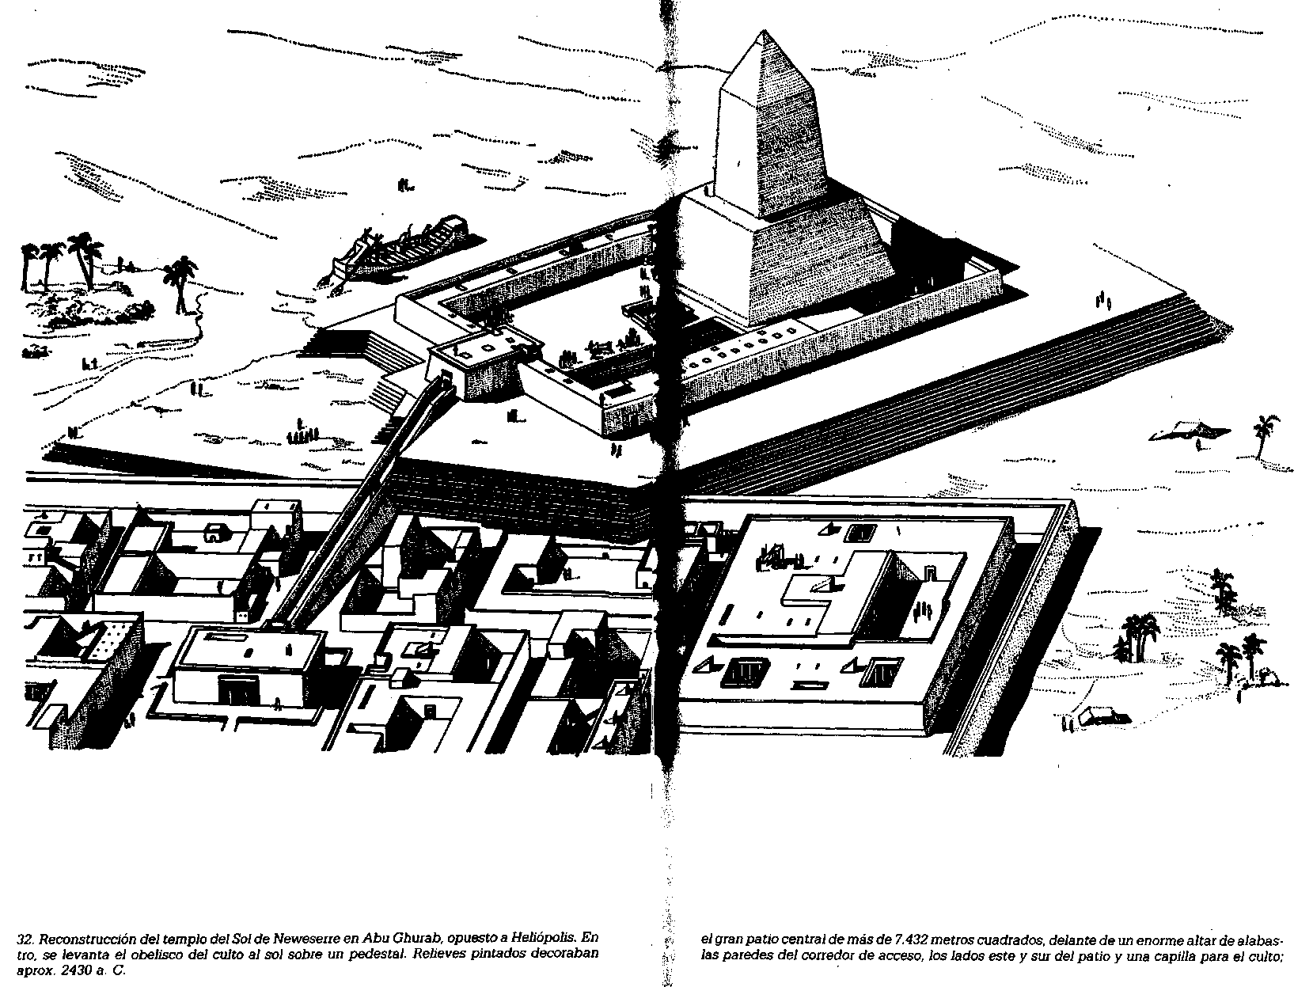
En cambio parece más segura la evidencia de una penetración egipcia en Palestina. Se conservan dos representaciones en tumbas distintas que muestran el acoso a unas fortalezas asiáticas, y la autobiografía que Wenis hizo inscribir en su tumba-capilla de Abydos, describe una serie de ambiciosas campañas que organizó y llevó a cabo en Palestina, hasta llegar al Carmelo, durante el reinado de Pepi I. Sin embargo, el testimonio más impresionante de la actividad egipcia en el exterior procede de la región de Byblos, en el Líbano, donde han aparecido un fragmento de un vaso de piedra con el nombre de Kasekemuy y objetos con los sellos de Khufu y Menkaura. Ya en la dinastía IV parece que hubo allí un templo, quizás en beneficio de la comunidad egipcia. Byblos fue el gran puerto para el tráfico de la madera del Líbano y un punto de contacto comercial con todas las tierras del Mediterráneo oriental, y fue probablemente a través de pacíficos contratos económicos más que por conquista, como los egipcios ejercieron una influencia tan importante sobre esta ciudad-Estado. Incluso en el norte de Anatolia ha aparecido un trono cubierto de oro, muy deteriorado, con los nombres de Sahuren, aunque se ignora si llegó allí después de ser adquirido directamente por comercio o si procede de alguna correría siria.

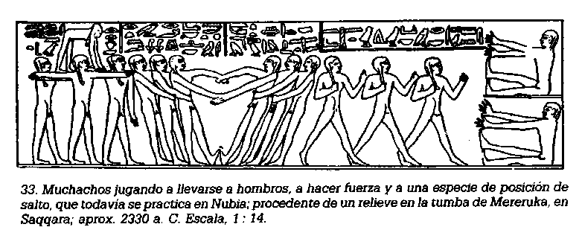

Desde tiempos de Menes parece que el faraón gobernaba sobre todo Egipto como si fuera feudo, e incluso en la dinastía IV prevalece aún este sistema, actuando el palacio del rey y los barrios próximos a él como la «Gran Casa» desde donde el país era gobernado por los ministros elegidos, en quienes el rey había delegado su autoridad. La mayor parte de estos oficiales eran hijos o parientes de los reyes, quienes cuidaban de su crianza y educación, los mantenían durante toda la vida y les garantizaban un enterramiento digno al morir. Esta organización tan centralizada empezó a decaer en los últimos tiempos de la dinastía IV, cuando el cargo de gobernador de provincias y otros se convirtieron en hereditarios. Por otra parte, los cortesanos favoritos eran premiados con regalos de tierras, como dote, para el mantenimiento de sus tumbas y servicios funerarios. Tales regalos solían estar exentos de tributos a perpetuidad, y las inmensas y silenciosas ciudades de los muertos, alrededor de las pirámides de sus primitivos señores, recibían grandes cantidades procedentes de los recursos nacionales, a expensas del Tesoro real. La mayor parte de estos gastos estaban originados por actividades improductivas, tales como el canto de plegarias funerarias, lo cual sólo originaba un estancamiento económico. Los gobernadores de los distritos, una vez afirmados en sus cargos hereditarios, transmitían sus obligaciones a sus hijos, creyendo firmemente que poseían este derecho por nacimiento y no por el favor del rey. Ya no tallaban sus tumbas alrededor de la pirámide real, sino que las erigían en la roca de la capital de la provincia, como si fueran reyezuelos, haciendo venir desde Memphis a los artífices hasta donde eran necesarios. La estatura del faraón había ya disminuido durante el crecimiento del culto solar de Heliópolis. Aún sufrió una mayor reducción cuando la gran distancia que separaba al rey divino del género humano se vio acortada por el casamiento del faraón con mujeres que no tenían sangre real, como ocurrió, para citar el ejemplo más destacado, con Pepi I en el último período de su reinado. Hacia la mitad de la dinastía VI, Egipto había casi vuelto al estado del que Menes lo había rescatado, siendo, de hecho, una federación de señores feudales que gobernaban sus distritos en beneficio personal. Sólo el ímpetu primitivo y el prestigio de la monarquía mantuvieron vigente esta institución, pero el golpe de gracia se dio durante el largo reinado de Pepi II, quien gobernó por espacio de noventa años y murió centenario. A su fallecimiento, el poder central era demasiado débil y dividido para resistir una creciente corriente de anarquía, y la civilización del Imperio Antiguo fue destruida por el mismo sistema político que la había creado.
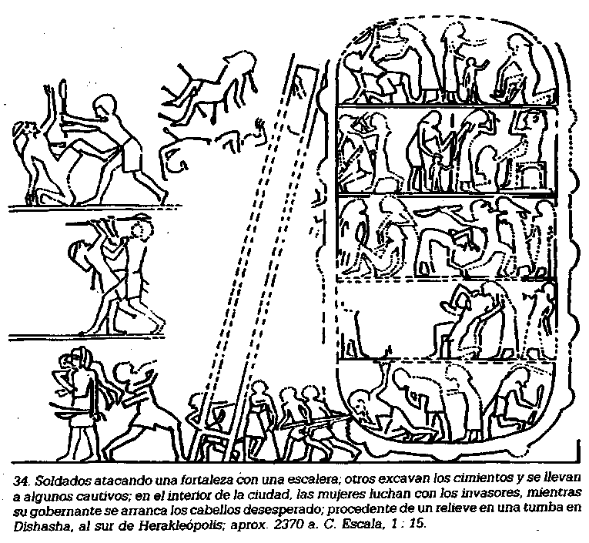
Durante el Imperio Antiguo, Egipto desarrolló una cultura sobria y segura de sí misma, lo cual es quizá su expresión más característica. Los tranquilos rostros que nos contemplan desde tantas estatuas y relieves no están alterados por la duda, y las voces que nos hablan desde los escasos escritos de la época, los libros de preceptos y las autobiografías, creen firmemente que la buena vida consiste en ser modesto, discreto, honesto y paciente; prudente en la amistad, ni codicioso ni envidioso; guardando el respeto debido a los superiores: en resumen, conservando la propia posición y ejerciendo la moderación en todas las cosas. Un ideal de este tipo era esencialmente aristocrático. El rey y su corte, en su mayoría oficiales y descendientes reales que proclamaban su parentesco con el faraón y participaban en algún grado de su inmortalidad, eran la élite para la cual se llevaban a cabo las empresas económicas y artísticas. Pero, aunque constituían una clase privilegiada, no se trataba de una nobleza cortesana inactiva. Estaba formada por arquitectos, escritores, teólogos, administradores: todos los hombres de acción e inteligencia de la época.

CAPÍTULO VI

LA PRIMERA CRISIS Y EL RENACIMIENTO DURANTE EL IMPERIO MEDIO

1. EL PRIMER PERÍODO INTERMEDIO.

Dinastías VII-X, aprox. 2180-2080 a.C.
Las principales circunstancias que rodean el colpaso de la dinastía VI se describen admirablemente en un papiro de Leyden, conocido por los egiptólogos con el nombre de Las admoniciones del profeta Ipuwer. En su obra, Ipuwer censura a un rey, cuyo nombre no cita, por permanecer inactivo mientras el país se precipita hacia la ruina, mostrando su realismo, en cierto modo profano, al enumerar las desgracias que se han abatido sobre el país:

Los hombres de noble cuna no hacen más que lamentarse mientras los pobres se regocijan. Cada ciudad dice: «Vamos a expulsar a los poderosos»... El espléndido palacio de justicia se ha visto privado de sus documentos... Las oficinas públicas están abiertas y sus archivos han sido robados. Los siervos se han convertido en señores de siervos... Mira cómo los que antes iban vestidos se cubren ahora con harapos... El que nada tenía es ahora rico, y el oficial de alta graduación tiene que reverenciar al recién llegado. La suciedad se extiende por todo el país: ya no hay ropas blancas en nuestros días... El Nilo ha crecido, pero nadie se decide a la labranza... El grano ha muerto en todos los campos... La gente se ve privada de ropa, perfume y aceite... Todos dicen: «Se ha terminado»... Han llegado a Egipto extranjeros de todas partes... Las naves ya no zarpan hacia Byblos en nuestros días: y ¿de dónde obtendremos las maderas preciosas? Los príncipes y los hombres devotos se embalsaman con las resinas del Líbano hasta en las tierras de Creta, pero nosotros no podemos proveernos de ellas... Los muertos son arrojados al río... Las risas han desaparecido. La tristeza invade el país.

Esta lúgubre visión es, sin duda, exagerada, y aun en los puntos en que refleja la verdad, tiene que aplicarse a los distritos que estaban bajo la influencia de la casa real, cerca de Memphis. Es indudable que hubo gobernadores que consiguieron mantener un cierto orden en sus provincias; como mínimo, tenemos una estela de este período en la cual un magnate proclama que hizo prosperar a los hombres, los rebaños, cabras y las cosechas de trigo y cebada con mano férrea. Pero el cataclismo ya se ve venir. El arte de esta época es de poca categoría y sin fuerza, casi una parodia del estilo del Imperio Antiguo de Memphis. Los materiales son de poca calidad, como lo demuestra el hecho de que la cerámica reemplace a la piedra, faenza y metal en el manufacturado de los vasos. Las sangrientas luchas entre las provincias se evidencian en la decoración de los diversos tipos de barcas funerarias, con los techos de sus cabinas protegidas con mamparos de piel de buey. Un gobernante de Asyut fue enterrado con dos compañías de guerreros para que le sirvieran en un agitado más allá. Otro monarca de la misma región alardea de cómo se aterrorizaba el país ante sus soldados y de cómo se asustaban todos cuando veían las humaredas que se alzaban hacia el sur. Los cuerpos de unos sesenta guerreros de choque, a los que se concedió los honores de una tumba colectiva en Tebas, constituyen un macabro testimonio de las luchas de esta época. Sus heridas demuestran que sucumbieron en el asalto desesperado a alguna fortaleza estratégica.
Estando Egipto dividido en perjuicio de su propia prosperidad, la llegada de forasteros a los ricos pastos del Delta fue inevitable. El hambre que experimentaban en su propio país los libios y los semitas errantes del Sinaí y del Negeb, les llevó siempre a apacentar sus rebaños en los confines del Delta, como lo hicieron Abraham y Jacob, y en estos momentos, debilitado el control oficial de inmigración, se aprovecharon de esta hospitalidad para aumentar el número de delitos y usurpaciones que ya eran habituales. Los daños causados por la revolución social, la pobreza y la anarquía produjeron otros, como hambres, plagas y esterilidad. El egipcio adquirió una trágica experiencia que le hizo darse cuenta de que la peor desgracia que podía sobrevenirle era la desaparición de la autoridad divina del faraón. Parecía que todos los infortunios venían de este simple hecho.
La historia del primer período intermedio incluye también los titánicos esfuerzos de algunos señores para restablecer la paz y el orden de otros tiempos. El más notable de estos intentos lo hizo una poderosa familia que vivía en Herakleópolis, cerca de el-Fayum, que aglutinó el Egipto Medio bajo su poder y extendió su influencia sobre la mayor parte del Delta. El Alto Egipto, sin embargo, desde Abydos, en el sur, hasta la frontera de Elefantina, parece que conservó en cierto modo su independencia con sus príncipes que gobernaban desde Tebas. Los reyes de Herackleópolis pertenecientes a las dinastías X y XI, así como Akhthoes, que, según Manetón, instauró la dinastía, alcanzaron el poder supremo «por medio de crueldades que trajeron días aciagos para Egipto». Su nombre se ha conservado en gran número de pequeños monumentos; pero existen referencias a un libro sobre el modo de gobernar una nación que escribió para sus descendientes, aunque hasta ahora no haya aparecido. Sin embargo, debió de sentar precedente para dos obras semejantes que analizaremos más adelante. Después de un siglo durante el cual los reyes de Herakleópolis consolidaron su poder al expulsar a los intrusos del Delta, fortificar las fronteras del este, restablecer la importancia de Memphis, emprender trabajos de irrigación y reanudar el comercio con Byblos, las crecientes pretensiones de los agresivos tebanos constituían un desafío que no podía ignorarse, y así se desarrollaron luchas esporádicas entre los poderes rivales con fortuna alterna, hasta que Mentuhotep, príncipe tebano, derrotó definitivamente a los de Herackleópolis y reunió Egipto bajo el mando de un solo faraón.
Los intermedios entre las grandes épocas de civilización en Egipto sufren a la vez los problemas de un comienzo y las dificultades de un final. El profeta Ipuwer, al deplorar en un tono tan lastimero el cambio y el decaimiento en todo lo que le rodea, no pudo ver los aspectos positivos, aunque él mismo formara parte de ellos. Aparte de la revolución social de la época, que deja a un lado las antiguas formas de expresión, y de los intensos sufrimientos que hicieron que los hombres clamaran con una nueva voz, nace una literatura secular completamente distinta de la que le había precedido, una literatura, más aún, que continuó inspirando a los escritores egipcios durante muchos siglos después y que ayudó a constituir un estilo característico. En una época en que los hombres ya no estaban sojuzgados por las órdenes divinas de la autoridad faraónica, los diversos procedimientos artísticos constituyeron una llamada al sentimiento; y la literatura pesimista del momento se desarrolla con un estilo poético y elegante. La habilidad en el uso de la palabra para influir las mentalidades de los hombres fue perspicazmente reconocida por un rey de Herakleópolis que exhorta a su hijo a ser un artífice de la oratoria a fin de que pueda mantenerse en el poder, «pues el poder está en la lengua; y la palabra es más poderosa que la lucha».
Aparte de Las Admoniciones, esta literatura comprende una Discusión entre un hombre que piensa en el suicidio y su alma y las Lamentaciones del campesino, que ofrecen una visión más bien ampulosa, aunque elegante, sobre el «personaje» egipcio atormentado por sus elocuentes protestas. Parece ser que estos escritos surgieron en la corte de Herackleópolis, y es uno de sus reyes, probablemente Wahkara, quien nos ha dejado otra obra de este género clásico de la literatura egipcia: los Consejos a su hijo Merykara. En este libro aparecen algunas ideas que difieren profundamente de las normas para obtener un éxito internacional compiladas por los sabios del Antiguo Egipto. Por ejemplo, aparece la confesión de los propios errores y el arrepentimiento por los errores cometidos en el pasado. Aunque gran parte de los consejos son advertencias prácticas para un gobernante que se hace pocas ilusiones acerca de la fragilidad y falta de fidelidad de la especie humana, hay además una preocupación diferente con un código de conducta determinado por factores morales abstractos:

Haz el bien mientras estés en la tierra. Consuela al afligido, no oprimas a la viuda, no expulses a ningún hombre de las posesiones de sus antepasados... No mates; pero castiga con golpes o prisión. Entonces esta tierra estará bien asentada. Deja la venganza a Dios... A Él le es más aceptable la virtud del que es justo de corazón que la piel del que obra el mal.

Mientras que del sufrimiento y de su consiguiente meditación nacía un nuevo modo de escribir, la herencia literaria del Imperio Antiguo experimentaba una transformación relacionada directamente con la revolución social. La promesa de inmortalidad era muy restringida en el Imperio Antiguo, y es muy improbable que en un principio alcanzara a alguien más que al rey de origen divino. Se convirtió en un gran señor por encima de la muerte, y a su fallecimiento se celebraban ceremonias que daban cumplimiento a esta transformación; lo que resulta menos claro es el carácter de esta vida de ultratumba. Es probable que se creyera que el destino de su privilegiada situación concluía en una vida espiritual, que subsistía gracias a las ofrendas funerarias hechas por sus devotos descendientes. Los sirvientes eran enterrados alrededor de las tumbas de los reyes de las primeras dinastías, y es probable que se les sacrificara para que acompañaran a sus dueños en el más allá; pero pronto fueron sustituidos en la práctica de esta salvaje costumbre, y, con el tiempo, las reinas y los miembros de la familia real eran enterrados a su fallecimiento en tumbas próximas a la mastaba o pirámide del rey al que habían servido en vida, con el cual esperaban mantener las mismas relaciones después de muerto. Tales tumbas y la inmortalidad que proporcionaban eran un privilegio del rey; pero cuando los gobernadores locales empezaron a erigir tumbas en sus propios distritos, inevitablemente adquirieron parte de los privilegios divinos del propio faraón.
De ahora en adelante, o sea a partir del final del Imperio Antiguo, la historia de las costumbres funerarias consiste en la gradual adopción de los derechos y privilegios de las tumbas reales por parte de ciudadanos particulares, y este proceso dio un gran paso adelante durante el primer período intermedio, cuando tantos pequeños señores se consideraban casi como reyes. Al mismo tiempo, el general estado de pobreza hizo necesario encontrar sustitutos para los costosos ajuares de las tumbas reales. Así, en lugar de los relieves pintados en fina caliza que mostraban la procesión de las diversas clases sociales que llevaban sus productos al muerto, o los cerveceros, panaderos y carniceros que preparaban el banquete funerario, se colocaban unas estatuas de siervos, generalmente en madera apenas desbastada, que cumplían sus obligaciones a través de un proceso mágico. Los ataúdes eran rectangulares, de madera decorada exteriormente como si fueran casas, mientras en su interior se dibujaba el equipo que había constituido las atribuciones exclusivas de la realeza (coronas, tocados, bastones de mando, cetros, faldillas, cinturones, cobertores y capas). Incluso el úreo-cobra, símbolo principal de la realeza, que el faraón llevaba sobre la frente para arrojar fuego a los ojos de sus enemigos, se representaba de este modo. Esta usurpación general no se redujo sólo a símbolos y emblemas. También se adoptó la liturgia de los enterramientos reales. A fines de la dinastía V, y durante la VI, se inscribieron frases de sentido mágico-religioso en las paredes de las pirámides reales, a las que los egiptólogos llaman Textos de las Pirámides. Así se pretendía perpetuar las oraciones pronunciadas diariamente por los sacerdotes funerarios que servían en el templo de la pirámide. Consisten en selecciones fortuitas de entre muchas expresiones, algunas de las cuales, como el «Himno caníbal», datan evidentemente de tiempos prehistóricos, cuando el jefe era el encargado de producir la lluvia, se comía ritualmente a los enemigos muertos y se adoraban deidades astrales. La mayoría de las frases, sin embargo, se refieren al culto solar de Heliópolis, cuyos sacerdotes compilaron, sin duda, los Textos de las Pirámides. Cuando los príncipes locales y sus altos oficiales adoptaron estos escritos, se alteró parte de la liturgia para adaptarla al uso de los particulares. Se añadieron nuevas frases que se referían a las condiciones de la época, y se omitieron viejas expresiones que ya no se comprendían. Al empobrecerse las sepulturas en un período en el cual la cámara de las ofrendas era a menudo muy modesta, si no inexistente, se introdujo la práctica de escribir estos textos en jeroglíficos cursivos en el interior de los ataúdes. A este nuevo grupo de escrituras religiosas los egiptólogos han dado el nombre de Textos de los sarcófagos. Parece ser que la costumbre nació en Herakleópolis y se continuó en el Imperio Medio tanto para las tumbas reales como para las privadas, aunque varias de las tumbas más ricas tenían inscripciones en las paredes de la capilla con los antiguos Textos de las Pirámides, imitando probablemente las tumbas reales de la dinastía XII, de la cual, sin embargo, no se ha conservado ninguna inscripción.
No obstante, parece claro que, sean cuales fueran las dificultades que nos nuevos gobernadores y oficiales tuvieron para alcanzar el poder supremo del faraón en vida, no dudaron en considerarse como reyes a su muerte.

2. EL IMPERIO MEDIO

Dinastías XI-XII, aprox. 2080-1640 a.C.
A lo largo del período de Herakleópolis, los príncipes de Tebas habían conseguido mantener una difícil soberanía sobre los cinco distritos sureños del Alto Egipto, escribiendo su nombre en carteles como cualquier faraón. La frontera con los poderes del norte era la ciudad de Abydos, cuya importancia aumenta ahora al convertirse en la ciudad santa del dios Osiris (véase la pág. 102*). En las luchas esporádicas esta ciudad cambió varias veces de manos, y sólo cuando su príncipe, Mentuhotep I Nebhepetre, llegó al mando, empezó el poder tebano a prevalecer sobre los poderes reales. Después de varios años de dura lucha, Mentuhotep llegó a ser el primer auténtico faraón de un Egipto unificado, desde el reinado de Pepi II. Su gradual avance desde ser un reyezuelo provincial hasta convertirse en el «Señor de las dos naciones» se refleja en el monumento funerario que construyó en Deir el-Bahri con los primeros relieves esculpidos en un estilo rústico pero extrañamente atractivo, hasta las últimas obras realizadas según las más sofisticadas normas menfitas. Sus actividades pueden apreciarse en varias partes del país, en la región de la primera catarata, el Wadi Hammamat, y las canteras de Hat-nub entre otras, pero se mantuvo fiel a su origen sureño eligiendo a Tebas como lugar de su residencia y edificando monumentos principalmente en el Alto Egipto. En su sociedad, la influencia nubia es acusada, con sus mujeres de piel oscura y tatuajes sobre sus cuerpos y en algunos de los objetos como las curiosas muñecas-canalete con las que se enterraban. Mentuhotep I celebró un jubileo en su trigésimo noveno año de gobierno y murió después de un largo reinado de cincuenta y un años, durante los cuales pudo pacificar el país y llevarle de nuevo, en cierto modo, a su primitiva prosperidad. Mentuhotep II Seankhkare, el mayor de los hijos que le sobrevivieron, heredó un Estado unificado y tranquilo, habitado por una nueva generación para la cual la guerra civil era sólo una leyenda, y consagró su reinado de doce años a las artes de la paz. Se llevó a cabo una expedición comercial al Punt, viaje que comportaba el envío de una fuerza expedicionaria de tres mil hombres, la búsqueda de pozos y el tallado de piedra en el Wadi Hammamat, bordeando la región de los beduinos hostiles, todo ello sobre la marcha, y la construcción de un barco en la costa del Mar Rojo para transportar las resinas y mirras de la Somalia. Los bloques de piedra que se tallaron eran para los santuarios de los templos que Seankhkare construyó en Elefantina, Abydos y las aldeas próximas a Tebas. Se han conservado algunos de los relieves con que estaban adornados, y a través de ellos puede verse que la precisión y delicadeza de la talla y del dibujo, características de los últimos años del reinado de Nebhepetre, se mantenían, quizá con mayor maestría y sutileza, y no fueron superados por los escultores de la dinastía XII, que, si bien trabajaron en la misma tradición, lo hicieron en altorrelieve.

Fechas  a. C.  y años de reinado | Reyes principales | Principales yacimientos | Costumbres funerarias | Hechos más significativos
h. 2080 | dinastía XI |  | Textos de los sarcófagos | Unión de las Dos Naciones
51 | Nebhepetre Mentuhotep I | Tebas | Grandes tumbas talladas en la roca, con pirámide en el patio | Unión de las Dos Naciones
12 | Seankhkare Mentuhotep II | Abydos | Grandes tumbas talladas en la roca, con pirámide en el patio
h. 1990 | dinastía XII |  | Enterramiento de los reyes en pirámides Los súbditos en mastabas y tumbas talladas en la roca | Desarrollo de la literatura Grandes proyectos de irrigación en el Fayum. Reconstrucción en todos los yacimientos. Represión de la nobleza feudal Crece el culto a Osiris en Abydos. Se somete Nubia. Comercio con Siria y el Egeo, a través de Byblos
30 | Amenemhat I (Amnenemes) | Tebas
44 | Senusret I  (Sesostris) | Lisht
18 | Senusret II | Dahshur
36 | Senusret III | Lahun
50 | Amenemhat III | Hawara
h. 1785 | dinastía XIII  Gran número de reyes. Probablemente una familia forma la dinastía XIV, en la parte Occidental del Delta
h. 1640 |  |  | Aparición del sarcófago antropoide y de las figuras shawabti
Cuadro F. Imperio Medio (Dinastías XI a XIII).

Al igual que ocurrió con el largo reinado de Pepi II, los cincuenta y un años de gobierno de Mentuhotep I suscitaron también disputas por la sucesión dinástica, y, después de la muerte de Seankhkare, el país cayó de nuevo en la anarquía. Parece que hubo todavía un tercer Mentuhotep, y durante su reinado se hizo otra expedición, esta vez de diez mil hombres al mando del visir y gobernador del sur, Amenemhat, para cortar la dura roca del Wadi Hammamat para el sarcófago del rey y su tapa; luego la historia se oscurece. Al aclararse la situación podemos ver al visir en el trono con el nombre de Amenemhat I, el primer faraón de la poderosa dinastía XII.
El nuevo rey tropezó con no pocas dificultades para ceñirse las coronas del Alto y Bajo Egipto. De hecho era poco más que el primero entre cierto número de iguales recelosos, como los monarcas de Hermópolis que fechaban orgullosamente los acontecimientos según los años de su gobierno, como si fueran reyes; y las dificultades de su reinado se ven aumentadas con la elección de su hijo primogénito, Senusret, para que actuara de corregente en su vigésimo año de reinado y por su muerte repentina en su año jubilar. Según Manetón, Amenemhat fue asesinado por sus propios chambelanes, y aún hay más pruebas de su violento fin en un testamento político, Las enseñanzas del rey Amenemhat, y en una novela, La historia de Sinuhé, que se han convertido en clásicos de la literatura. El sistema político que él inauguró, sin embargo, fue continuado por sus sucesores. Aunque procedente del sur, originario de la región tebana a juzgar por su nombre, desistió de gobernar Egipto desde Tebas y trasladó la capital al límite entre el Alto y el Bajo Egipto, unas veinte millas al sur de Memphis, cerca de la actual el-Lisht. Por otra parte, intentó sojuzgar la Alta Nubia y el Sudán con la construcción de una línea de ciudades fortificadas hasta Semna y la creación de factorías en las tierras circundantes, tales como Kerma, más allá de la tercera catarata. El momento álgido de este desarrollo se alcanzó con Senusret III, quien reconstruyó la mayor parte de las fortalezas y se identificó de tal manera con la región que en épocas sucesivas fue adorado como un dios local. Mientras la frontera del sur se adelantaba cada vez más en una deliberada política de expansión, la frontera del nordeste de Egipto, que tantas veces habían cruzado los asiáticos, se consolidó por medio de una barrera fortificada conocida con el nombre de «Las murallas del príncipe», que era una serie de fortalezas situadas en puntos estratégicos para dominar las rutas habituales de entrada y salida de Egipto. Durante su último año de corregencia, parece que Senusret I hizo una campaña en Libia para reprimir las incursiones sobre la frontera oeste del Delta.

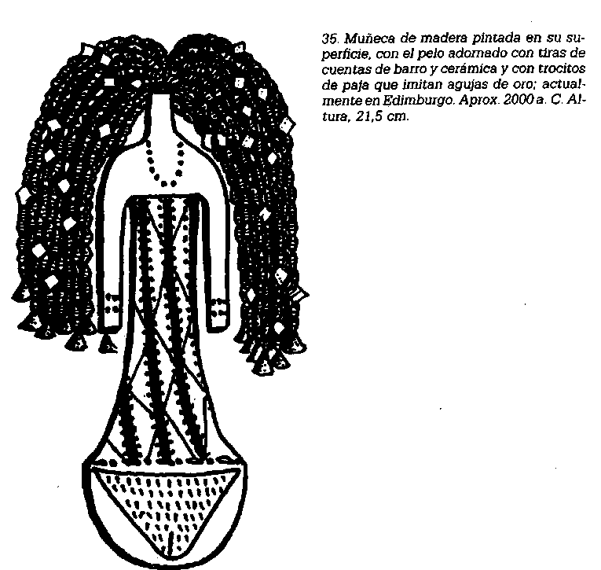

La actividad política de proteger las fronteras se corresponde con un reactivado intercambio con Palestina y Siria, donde en Gaza, Byblos, Ras Shamra, Megiddo y otros lugares han aparecido objetos con los nombres de diversos reyes de las dinastías XII y XIII. La historia de Sinuhé (véase pág. 106∗) nos da idea de unos viajes regulares que el rey ordenaba hacer a Siria en los primeros tiempos de la dinastía, y la existencia de un tesoro asiático en un templo cercano a Tebas nos demuestra que el comercio no se hacía en una sola dirección. También tenemos referencias a una guerra contra los asiáticos durante el reinado de Amenemhat I, y de una campaña más ambiciosa bajo Senusret III, en la que se ganó Sekchem. Sin embargo, generalizando, se puede decir que las relaciones con Asia durante este período parece que fueron pacíficas y de carácter comercial en su mayor parte. Fue sin duda desde Byblos o algún otro punto de almacenamiento, de donde llegaron a Egipto productos del Egeo que han dejado rastro en depósitos de su cerámica característica en Abydos y otros lugares. Y a la inversa, objetos egipcios fechados en el Imperio Medio han aparecido en Creta. Los centros mineros del Sinaí muestran también una tremenda vitalidad con la que los reyes de la época aumentaron las reservas de cobre y turquesa que procedían de esta región. El alcance de todo este comercio internacional no es más que un reflejo de la prosperidad del mismo Egipto. La capital de Lisht estaba cerca del Fayum, y los reyes de la dinastía XII consagraron gran parte de su actividad a la recuperación de tierras y a la ingeniería hidráulica de esta región, convirtiéndola en uno de los distritos más fértiles de Egipto. Senusret I demostró ser un gran constructor, fundando un nuevo templo en Heliópolis donde se erigieron obeliscos para conmemorar su jubileo, uno de los cuales está todavía en pie. Construyó y reconstruyó por todo Egipto, sin olvidar su ciudad originaria, Tebas, cuyo oscuro dios, Amón, empieza ahora a sobresalir, según puede apreciarse por los nombres de varios reyes de la dinastía. Las construcciones tebanas del Imperio Medio fueron utilizadas como canteras por otros faraones. De los cimientos del Tercer Pilono ha podido ser reconstruido un templete de caliza blanca construido por Senusret I en Tebas para revalidar simbólicamente las ceremonias de su jubileo principal celebrado en Memphis. La vitalidad demostrada por los arquitectos de Senusret I fue mantenida en diversos tonos por sus sucesores y alcanzó su apogeo durante el reinado de Amenemhat III, durante el cual tanto la escultura como la arquitectura se hacían a gran escala. Por otra parte, el faraón había adquirido al mismo tiempo, una vez más, una única e inigualada preeminencia gracias a la política desarrollada por sus predecesores, en particular por su padre Senusret III, quien terminó con el poder de la última nobleza feudal, reduciéndola al nivel de oficiales de la Corona. Durante su reinado dejan de practicarse las tumbas provinciales en Beni Hasan y Deir el-Bersha, mientras que las de Asyut y Meir habían quedado cerradas en la generación anterior.

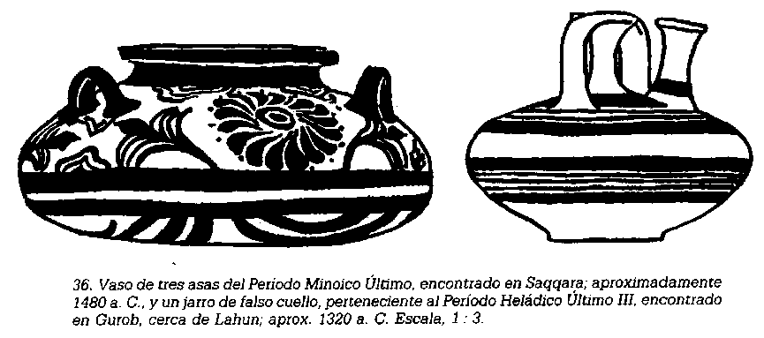

Durante el largo reinado de Amenemhat III, de cincuenta años de duración, que constituyó el último gran momento de la dinastía XII, se fueron acumulando problemas para sus sucesores, y la dinastía siguiente reinó durante un siglo agitado, en el que, según los escasos detalles que conocemos de los extraordinariamente numerosos reyes, nos sugieren que no fue un período próspero y tranquilo. La capital continuó en Lisht, a pesar de los nombres tebanos de varios de estos gobernantes. A veces parece que algunos reyes o corregentes más vigorosos ejercieron un cierto tipo de control; también se continuaron las construcciones en algunos de los viejos centros y se mantuvo el comercio con Byblos, pero así mismo aparece una marcada degeneración en las tendencias artísticas y técnicas y sobreviene una gradual pobreza de ideas y materiales. Un hecho significativo lo constituye la aparición de varios nombres asiáticos en las listas reales de esta dinastía, y bajo el reinado de un tal Dudumose ocurrió un hecho que es resaltado por Josefo, quien, a su vez, se refiere a Manetón:

Tutimaeus. En su reinado, por razones que desconozco, la maldición de Dios cayó sobre nosotros; inesperadamente invasores de raza oscura, procedentes de la región del este, avanzaron sobre nuestro país con ánimo de victoria. Por superioridad de fuerzas, se apoderaron fácilmente de él sin encontrar resistencia; y, habiendo vencido a los gobernantes del país, quemaron brutalmente nuestras ciudades, arrasando por completo los templos de los dioses, y trataron a los nativos con una cruel hostilidad...

Así, según los relatos oficiales, terminó sin pena ni gloria el segundo gran período de la historia de la cultura egipcia, destruido por la invasión de los hicsos (véase Capítulo VII).
Aunque los monarcas del primer período intermedio habían copiado la mayor parte de las costumbres y el ritual de las tumbas reales, se enterraron, sin embargo, en tumbas excavadas en la roca, práctica que se mantuvo entre la clase acomodada con pocas excepciones durante el Imperio Medio. Los príncipes de Tebas continuaron la costumbre de excavar sus tumbas en las colinas occidentales frente a Karnak, con grandes patios frente a ellas. Mentuhotep I había empezado una tumba de este tipo, de extraordinario tamaño, en una enorme bahía entre los riscos de Deir el-Bahri, pero cambió los planos varias veces, quizás al ritmo de las crecientes ambiciones del rey, y en su forma definitiva fue una síntesis de las tumbas porticadas tebanas de sus antecesores y las tradicionales pirámides de los faraones del Imperio Antiguo. Su desconocido arquitecto demostró una admirable disposición para la explotación pintoresca del lugar, al utilizar terrazas y columnatas.
Un rasgo curioso del monumento es una falsa tumba en su patio, con una cámara funeraria bajo la pirámide, que contenía una estatua del rey en vestido de jubileo, envuelto en lienzos como una momia. Esta estatua, cuya carne está pintada de negro, la corona roja, y la capa de jubileo blanca, está muy bien ideada para dar una terrible fuerza a lo que tenía que ser considerado como un sustituto del cadáver del rey, muerto ceremonialmente. Sin embargo, es posible que Mentuhotep se construyera dos tumbas en el mismo lugar; una excavada en la roca para su cadáver como rey del Alto Egipto, y otra en forma de pirámide para una estatua suya que le representara como rey del Bajo Egipto, con la Corona Roja.
En las proximidades de este templo se tallaron en las rocas las tumbas de varios parientes y oficiales, incluyendo las tumbas de pozo y las capillas adyacentes de seis damas de la realeza, algunos de cuyos ajuares funerarios se han conservado, mientras que el del mismo Mentuhotep fue robado y destruido. También se hallaba muy próxima la famosa tumba de su hermanastra, la reina Neferu, con sus relieves de caliza pintada y las paredes de su cámara funeraria decoradas con ofrendas, frisos de objetos y versiones de los Textos de los sarcófagos, como si fuera el interior de un enorme ataúd de la época (véase Capítulo VI - 2. El Imperio Medio).
Con el traslado de la capital de Tebas hacia el norte, en la dinastía XII, se vuelve al tipo de tumba real del Bajo Egipto, en particular durante el reinado de Senusret I, que erigió en Lisht una pirámide que muestra su directa conexión con el monumento funerario de Pepi II, no sólo por su tamaño, trazado y esquema de decoración, sino por el estilo típico de sus relieves. Los reyes de la dinastía XII también renovaron la antigua costumbre de construir las tumbas-mastaba de sus oficiales de alto grado y sus sacerdotes funerarios alrededor de sus propias pirámides, pero a una escala muy reducida, ya que el ser enterrado cerca del rey se había convertido en un anacronismo, al crecer la importancia del culto del dios Osiris.
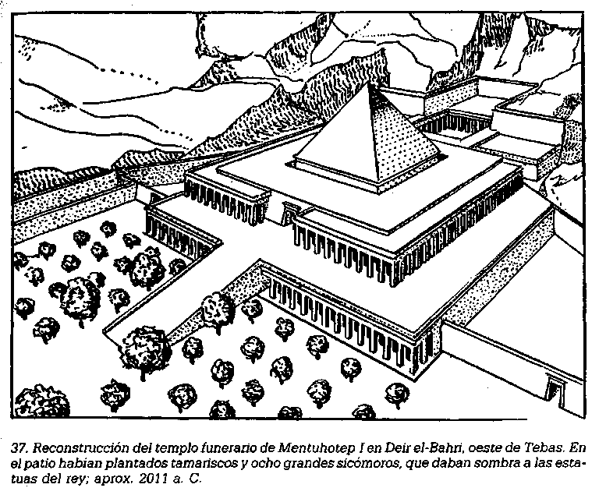

Originalmente, este dios puede que fuera una deidad del grano, introducida desde Asia con los primeros cultivos cerealistas en época prehistórica. Pero pronto, en su desarrollo, se asimiló a un antiguo jefe de pastores deificado de Djedu, al este del Delta, la cual se convirtió en una de sus ciudades sagradas. Sin embargo, ya en la dinastía V había empezado a absorber al dios funerario de Abydos en el Alto Egipto, que alcanzó por ello prominencia como su principal centro de culto. Con el aumento del poder de la dinastía tebana en los últimos años del primer período intermedio y su absorción de Abydos, se extendió extraordinariamente el dominio de Osiris. En el Imperio Medio, Osiris pasó a ser un dios menor de la agricultura y del Nilo que se identificaba con el rey muerto en los Textos de las Pirámides, al dios de los muertos por excelencia, y toda persona fallecida, que había usurpado los atributos y prerrogativas de las tumbas reales, se representaba como el rey muerto, Osiris, incluso adoptando el epíteto de «Osiris (tal y tal)». El crecimiento de las pretensiones de Abydos puede apreciarse en el gran número de restos que en ella aparecen fechados desde el Imperio Medio primitivo en adelante, por los cientos de estelas de punta redondeada y las estatuas votivas de los particulares en el cenotafio de Senusret III, deseosos todos de tener un lugar cerca de la «escalinata del gran dios», incluso si no era posible el enterramiento en la misma tierra sagrada. Al estar referido exclusivamente el culto a Osiris a la vida después de la muerte y no alterar los de las demás deidades, se hicieron inevitables ciertas añadiduras al adquirir Osiris, por ejemplo, los poderes judiciales que el dios solar Ra había ejercido sobre el tribunal de Heliópolis, y se convirtió en juez supremo de los muertos, ante el cual todas las almas errantes tenían que rendir cuentas de sus actos sobre la tierra después de su muerte. El prestigio del faraón como divinidad, ya en triste decadencia desde los últimos años del Imperio Antiguo, sufrió posteriormente un retroceso al incluir Osiris la deificación de la idea de la realeza. De ahora en adelante, todos los hombres de posición acomodada tenían la promesa de la inmortalidad en los reinos gobernados por la realeza divinizada de Osiris, no solamente aquellos que habían conocido al faraón en vida. Pero no había ningún cambio revolucionario de mentalidades, ya que el faraón, a su muerte, se asimilaba a Osiris.
El decaimiento que la evolución religiosa y las nuevas circunstancias políticas produjeron en la realeza durante el primer período intermedio quedó detenido e invertido durante la dinastía XII, cuando se escribieron una serie de valiosas obras literarias en alabanza a diversos reyes. Algunos eruditos, especialmente el francés Posener, han interpretado con bastante verosimilitud estos escritos como unos intentos deliberados de propaganda a favor de la supremacía divina del faraón. El primero de ellos es una especie de profecía post-hoc, conocida por los egiptólogos con el nombre de Profecía de Neferti, y describe cómo en el largo reinado del rey Sneferu, de la dinastía IV, un gran profeta, Neferti, es llamado a la corte para divertir al rey con «charlas selectas». Describe lo que acontecerá al país en el futuro, empleando frases que recuerdan las de Las Admoniciones (véase pág. 94*1), de fecha anterior:

Te muestro el país gimiendo y sollozando... el espíritu de un hombre dependerá de su prosperidad... todas las bocas dicen, «¡Apiádate de mí!», todo lo bueno ha desaparecido. El país está destruido.

La Profecía, sin embargo, concluye en un tono más optimista:

Vendrá un rey del Alto Egipto llamado Ameni, hijo de una mujer del sur... Recibirá la Corona Blanca y llevará la Corona Roja... ¡Alegraos, gentes de esta época! El hijo de un hombre de alta cuna conservará su nombre para toda la eternidad. Los que obran el mal y discurren iniquidades han dejado de murmurar porque le temen... Se construirán las «Murallas del Príncipe» y ya no tendremos que soportar a los asiáticos en las tierras de Egipto. De nuevo pedirán agua para su ganado según su costumbre. Y la Justicia [Ma'at] reinará de nuevo y el Mal será arrojado de nuestro país.

El Ameni de la profecía es, sin duda, Amenemhat I, y su ascendencia del Alto Egipto, que era de categoría noble, se expresa como una apología a su advenimiento al poder supremo para terminar con las miserias de la anarquía, al final de la dinastía XI.
La segunda obra, Las enseñanzas del rey Amenemhat, ya citada, se refiere a los acontecimientos del final del reinado del mismo rey, que, al parecer, fue asesinado o muerto ritualmente por sus chambelanes. En Las enseñanzas, el rey muerto se aparece en sueños a su hijo Senusret I para hacerle algunas sabias advertencias al estilo de los antiguos Consejos para el rey Merykara (véase pág. 94*2):

No te fíes de tus subordinados... No te fíes ni de tu propio hermano, no tengas amigos ni íntimos...

Pero Las enseñanzas justifican luego este escepticismo con el peso de las experiencias del mismo rey que sólo había sido objeto de la ingratitud de aquellos a quienes había ayudado. De hecho, la mayor parte de la obra no es en modo alguno una «enseñanza», sino una segunda apología de la vida del rey y una alabanza por sus éxitos. También podría ser una explicación oficial o excusa por algunas medidas extremas realizadas por el joven corregente ante la violenta y repentina muerte de su padre.
La tercera de estas obras propagandísticas, La historia de Sinuhé, se desarrolla según un género literario típicamente egipcio, la novela, y es una simple historia conocida, contada con una elegancia, una concisión dramática y un humor que todavía podemos apreciar. La historia empieza en el campamento del joven corregente Senusret I, que regresa de una gloriosa campaña a Libia, en el momento en que le traen la noticia de la muerte de su padre. Con unos pocos seguidores escogidos, el rey parte apresuradamente hacia la casa real, sin informar al ejército; pero Sinuhé, un oficial al servicio de la reina, se entera de la terrible noticia y huye aterrado del campo, empezando así su odisea. Los eruditos han querido interpretar esta huida como una confesión de la complicidad de Sinuhé en alguna intriga de palacio, pero esto es porque consideran la historia como fiel reflejo de los acontecimientos históricos en lugar de interpretarla como una simple novela. La justificación que da Sinuhé por su actuación es muy explícita y constituye el motivo argumental. «Era», dice, «como una dispensa del Dios... al modo de un sueño...», y como hombre perseguido por los dioses, continúan sus andanzas.
Así, su destino le lleva al Líbano, donde es recibido por un príncipe local, Ammenenshi, que le da por esposa a su hija primogénita y les proporciona tierras en sus fronteras. Aquí pasa Sinuhé varios años hasta que sus hijos crecen lo bastante como para ser jefes de sus tribus, actúa como comandante de las tropas de Ammenenshi y aumenta en gran manera sus territorios, derrotando en un combate individual a un campeón de los asiáticos semejante a Goliat. Sin embargo, no había perdido contacto con Egipto y hospedaba a los mensajeros del rey siempre que le era posible. Éstos cuentan a Senusret el ferviente deseo del anciano exiliado de volver a su país de origen, al servicio de su señora, la reina. El rey invita graciosamente a Sinuhé para que regrese a la corte, y la triunfante rehabilitación de Sinuhé, como hijo pródigo, cierra la novela.
La Historia de Sinuhé es notable por la sensación de realismo que se da a todos los incidentes del relato, pareciendo más una autobiografía auténtica para una tumba que obra de la imaginación. Dejando a un lado el empuje divino que impulsa a Sinuhé en sus andanzas, la historia no tiene las intervenciones sobrenaturales de las narraciones egipcias posteriores. A pesar de que la ambientación es fantástica (para la corte egipcia de la dinastía XII, Asia era una tierra desconocida donde todo era posible), todos los personajes de la obra se comportan de una manera racional. Pero hay dos héroes en la historia, Sinuhé, el protagonista, y el mismo Senusret I, que sobresalen en todo, desde los primeros párrafos que relatan el victorioso retorno de la guerra, pasando por los apóstrofes que se le hacen a lo largo de la obra y la elegante carta en que se invita a Sinuhé a regresar, hasta la amable recepción del fugitivo y los honores que le concede. Senusret aparece primero como el hijo respetuoso y guerrero valiente que conquista con afecto cuanto está a su alcance y, finalmente, como el gobernante de origen divino, clemente y generoso.
Éstas y otras obras menores, himnos en alabanza a los dioses, etc., constituyeron la literatura clásica de Egipto y ayudaron a aumentar el prestigio del faraón durante el Imperio Medio. Casi medio milenio más tarde, los escolares las aprendían trabajosamente, e inesperadamente aparecen referencias a las mismas en inscripciones del Imperio Nuevo. Quizá parezca sorprendente que los reyes de la dinastía XII tuvieran que procurarse los servicios de hábiles escritores para mantener su poder y su autoridad, y probablemente no hubo ningún determinante directo que produjera esta literatura, pero también las artes plásticas revelan el mismo deseo inconsciente de presentar al rey como un superhombre. Las estatuas reales de este reinado sobresalen por sus poderosas representaciones del rey, severo señor de la nación o, más tarde, como el conductor del mundo, «el buen pastor» de su pueblo. La mayor parte de estas esculturas en piedra dura como obsidiana, granitos, cuarcitas y basaltos son de gran maestría, técnica y artística, con una obsesionante fuerza interior.
Mientras la estatuaria real se distingue por los retratos individuales, la escultura privada sigue las normas de una moda particular. Gran parte de la misma se vendía en las tiendas y se hacía en pequeña escala para modestos compradores, como los peregrinos de Abydos, y oscila entre las obras del hábil artesano y el simplemente inepto. La diferencia entre las soberbias creaciones de los escultores de la corte y este mediocre trabajo de talla sólo sirve para remarcar el abismo existente entre el rey, distanciado a la cabeza de todas las empresas, y la masa del pueblo, abismo que se había abierto de nuevo a fines de la dinastía XII. Al mismo tiempo, el gran número de estelas y estatuas votivas parece demostrar que el hombre sencillo ha prosperado a expensas de los grandes señores feudales.

CAPÍTULO VII

LA SEGUNDA CRISIS Y EL RENACIMIENTO DURANTE EL IMPERIO NUEVO

1. EL SEGUNDO PERÍODO INTERMEDIO

Dinastías XIV-XVII, aprox. 1640-1570 a.C.
En el pasado, los eruditos se sentían inclinados a aceptar el relato de Manetón según el cual la aparición de los hicsos en Egipto significaba la súbita irrupción de una horda conquistadora que llevaba a todas partes el fuego y la destrucción. En los últimos años, la revisión del material ha conducido a conclusiones bastante diferentes. En primer lugar, todavía no se ha descubierto ninguna huella arqueológica precisa de los hicsos que los presente como una fuerza invasora en los yacimientos de este período, y a la cerámica y fortificaciones que hasta ahora se les habían atribuido se les suponen diversos orígenes.
Así pues, si los conquistadores llegaron como extranjeros, o bien tenían una cultura material idéntica a la de sus huéspedes egipcios, o adoptaron las costumbres y tradiciones locales muy pronta y profundamente. Manetón, por una falsa etimología, tradujo la palabra hicsos por «reyes-pastores», cuando «gobernadores de las tierras altas» habría sido más adecuado. Con este nombre están bien documentados en el Egipto del Imperio Medio, citándose a un grupo de ellos que se distinguen por sus «capas de diversos colores» en una tumba de Beni Hasan. Los «gobernadores de las tierras altas» no eran más que semitas errantes que comerciaban sus productos con Egipto, o que buscaban allí refugio, o iban a comprar grano o a abrevar sus rebaños, según una antigua tradición. La historia de José nos revela cómo llegarían algunos de estos asiáticos, que se sometían a servidumbre a cambio de grano en tiempo de escasez, o se ofrecían como criados a cambio de comida y cobijo. Un reciente estudio de un papiro del Museo de Brooklyn y de otros documentos ha demostrado que muchos asiáticos vivían en Egipto, quizá desde el primer período intermedio, sirviendo como cocineros, cerveceros, sastres y otros oficios similares. A menudo, los hijos de estos hombres tenían nombres egipcios, y así pronto se asimilaban. Se sabe de bailarines asiáticos y de un portero del templo de Senusret II, lo que demuestra que estos extranjeros alcanzaban cargos de categoría y confianza. No es difícil comprender que, a mediados de la dinastía XIII, los vigorosos y laboriosos semitas podían ocupar en el Estado egipcio las mismas posiciones de responsabilidad que alcanzarían más tarde los libertos griegos en el Imperio Romano. Puede que el hambre o unos movimientos étnicos se tradujeran en infiltraciones semitas en gran escala hacia el Delta, mezclados tal vez con elementos hurritas, principalmente durante la anarquía que sufrió el Imperio Medio, y concluyeran en la fundación de un Estado en el Bajo Egipto, con un rey semita y unos oficiales que poco a poco fueran absorbiendo las funciones y la organización del gobierno faraónico.
Esto es lo que parece haber ocurrido. Una mayoría hicsa se establecería en los límites orientales del Delta, con su capital en Avaris, desde donde se extendería la influencia asiática sobre el Bajo Egipto hasta que la misma Memphis fue arrebatada casi sin esfuerzo de las cansadas manos del último gobernante de la débil dinastía XIII. Los reyes hicsos cuyos nombres conocemos y que se supone formaron las dinastías XV y XVI, parece que adoptaron títulos egipcios, así como su modo de vestir y costumbres, escribiendo sus nombres extranjeros como Jacob-El, Anath-her y Khyan en jeroglífico y adoptando los nombres reales egipcios. Adoraban respetuosamente al Ra de Heliópolis, así como al Seth o Sutekh, el equivalente egipcio de su Baal. El hecho de que eran considerados como legítimos soberanos del Bajo Egipto es, por lo menos, evidente, ya que se les incluye en la lista real de Turín, escrita en tiempos de los Ramésidas, y en otros documentos.
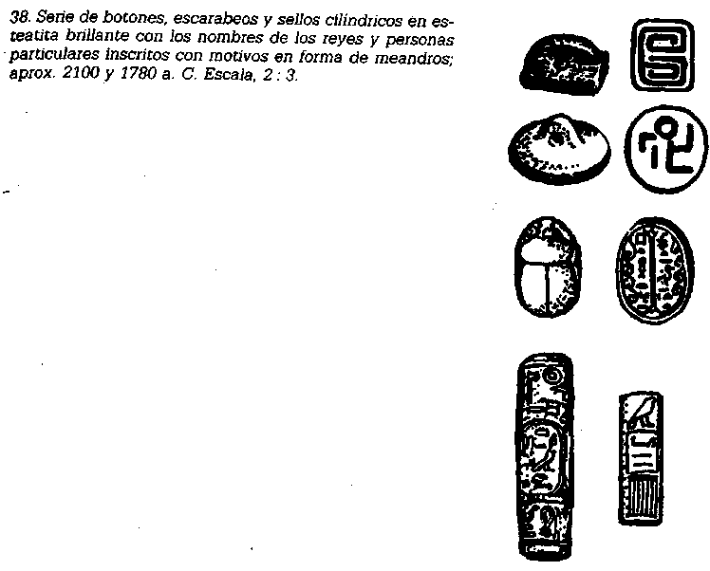

Alrededor del siglo XVII a.C. parece que la situación política en el valle del Nilo era la siguiente: el Bajo Egipto estaba gobernado por una serie de reyes hicsos, probablemente ayudados por oficiales asiáticos, heredando el prestigio y las responsabilidades del faraón egipcio y ejerciendo desde el Delta una influencia sobre los territorios del Sinaí y de Palestina. El Alto Egipto, desde Elefantina hasta Cusae, al norte de Asyut, disfrutaba de una difícil independencia, gobernado por los príncipes de Tebas que pagaban tributos a los señores hicsos. Desde Elefantina hacia el sur, Nubia y el Bajo Sudán eran también independientes bajo un príncipe de Kush, libre pero aliado con los hicsos, y esta extraordinaria situación merece que nos detengamos en ella para explicarla:
Los faraones del Imperio Medio habían sojuzgado el Sudán hasta la segunda catarata y habían establecido factorías más allá de sus fronteras, hasta Kerma. Aquí florecía una cultura curiosamente entremezclada, empleándose las técnicas egipcias de la faenza y el metal, aunque con materiales exóticos como mica y concha y diseños de inspiración local.
Ya en el reinado de Amenemhat II, el «conde» Hapdjefi, gobernador de la región, que se había preparado una hermosa tumba y un ajuar en su nativa Asyut, fue enterrado en Kerma bajo un gran túmulo rodeado por sus siervos y sus criados, que habían sido drogados y asfixiados para que acompañaran a su dueño en el otro mundo, y si Hapdjefi pudo olvidar la natural tendencia de los egipcios civilizados hasta el punto de aceptar la bárbara costumbre local del enterramiento sati, en el caso de que pudiera elegir, de hecho sería sorprendente que en el curso de unas pocas generaciones los gobernadores hereditarios no se hubiesen convertido en nativos y buscasen la independencia frente al débil poder metropolitano del lejano Egipto, tal como había de ocurrir en el siglo XI antes de J. C. Las formidables fortalezas construidas durante la dinastía XII entre la primera y la segunda cataratas fueron atacadas y destruidas durante el segundo período intermedio, tarea que hubiera estado por debajo de las posibilidades de unas gentes primitivas aunque guerreras, a menos que estuvieran dirigidas por oficiales avezados en las operaciones militares de un Estado organizado.

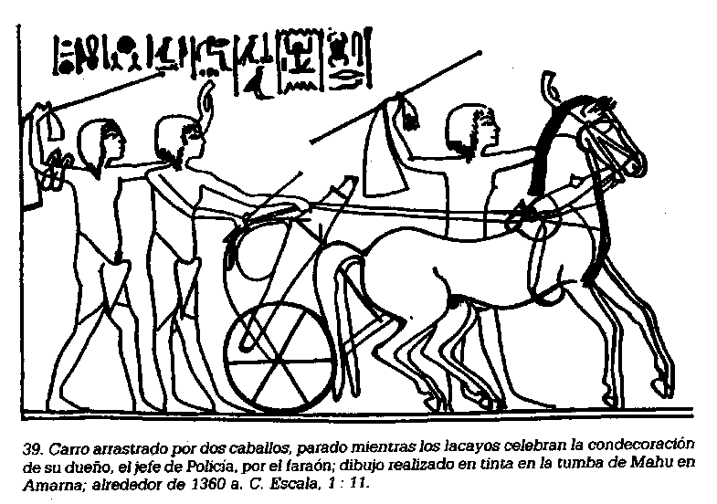

Mientras que, para Manetón, el advenimiento de los hicsos al poder supremo era un auténtico desastre, nosotros podemos ver en él una de las grandes influencias positivas en la civilización egipcia, que trajo sangre e ideas nuevas y técnicas diferentes al valle y aseguró la primacía egipcia en la cultura de la Edad del Bronce del Mediterráneo oriental. Aparecen cierto número de innovaciones. Incluso durante la época de las invasiones asiáticas del Delta, al final del Imperio Antiguo, hace su aparición un curioso sello semiesférico perforado, conocido por los arqueólogos con el nombre de sello de botón. Durante el Imperio Medio se transformó en los característicos escarabeos egipcios, quizá más un amuleto que un sello, y este objeto fue adoptado con entusiasmo por los hicsos, que lo produjeron a gran escala. También con los hicsos se generaliza el uso del bronce. Era más fácil de trabajar que el cobre, y más efectivo para armas y ferretería en general. En las últimas fases de la guerra de liberación que se produjo entre los hicsos y los tebanos a fines de este período, se introdujo toda una serie de armas nuevas procedentes de Asia, como el carro tirado por caballos, armaduras de escamas, el estribo compuesto y nuevos tipos de dagas y cimitarras. Es posible que armas tales como el caballo y el carro no fueran útiles en Egipto, donde la inundación y la topografía daban mayor importancia a las operaciones acuáticas; pero los tebanos adoptaron todas estas armas en sus guerras contra los hicsos en Egipto y Palestina. El origen asiático del carro se manifiesta en las diferentes maderas empleadas en su construcción, en los nombres cananeos para sus diversas partes y por la tradición de mantener asiáticos, por lo menos para conducirlos y cuidarlos. Un yelmo de guerra, hecho probablemente de cuero cosido, con discos de metal dorado, se añadió al equipo del faraón y es conocido por los egiptólogos como la Corona Azul, o Corona de Guerra.
Más importantes que estas armas destructivas fueron algunos inventos de paz, que luego perduraron, tales como afortunados métodos de hilado y tejido, empleando un telar vertical; nuevos instrumentos musicales, la lira, el laúd de cuello alto, el oboe y el tamborín; se importó un tipo de toro con giba de tierras asiáticas, transportado posiblemente en barco por el comercio, que los hicsos intensificaron. Otras importaciones incluyen el olivo y el granado.
En Tebas, durante este período, la pobreza y la falta de buenas maderas originó más cambios en las costumbres funerarias y se generaliza el enterramiento simple. Ya había habido un cambio en el rigor tradicional durante el último cuarto de la dinastía XII, cuando se introdujo en las oraciones funerarias una expresión que indica que el muerto se consideraba más como un espíritu que como una materialización. Al mismo tiempo, bajo el impacto del culto a Osiris, el ataúd de madera rectangular en forma de casa se ve sustituido por una caja antropomorfa decorada para representar al muerto como Osiris, momificado y resucitado.
Con la aparición de este tipo de sarcófago, la estatuaria funeraria, ya muy limitada, desaparece o se convierte en una estatuilla ritual o shawabti (más tarde ushabti). Estos objetos no aparecen antes de la dinastía XI y los primeros ejemplares son de cera, pero a fines del Imperio Medio ya se hacían de piedra o de la madera de un árbol del género de la persea, el shawab, y junto con el capítulo entero del llamado Libro de los muertos, en el shawabti se inscribían una serie de plegarias y frases mágicas en mortajas de lino y más tarde en rollos de papiros que reemplazaban a Los textos de los sarcófagos; al desaparecer los sarcófagos rectangulares, la figura-shawabti era un tipo especial de la estatua de los sirvientes que había desaparecido al triunfar el culto a Osiris. Su finalidad era servir de sustituto al difunto cuando éste tenía que realizar algún trabajo fatigoso en los campos del más allá osiríaco. En Egipto había existido ya desde los primeros tiempos una especie de prestación personal por la cual se podían reclutar en masa a los trabajadores para realizar un trabajo público en momentos críticos durante la inundación. Unos deberes semejantes debían existir en los reinos agrícolas de Osiris, y para librar al muerto de tal prestación se colocaba el shawabti. Al final de este período, incluso el rey, que a su muerte era asimilado a Osiris, se creía que estaba también sujeto a esta obligación, y los shawabtis reales son diversos y muy trabajados.
La falta de buenas maderas, así como el cambio en la actitud religiosa, aceleraron la desaparición del ataúd rectangular externo y el nuevo tipo antropomorfo se tallaba en la madera de la higuera local, resultando invariablemente defectuoso y basto. Se pintaban con una decoración de plumas que representaban las alas de la diosa celeste, Nut, la cual, según se desprende de varias fórmulas de Los textos de Las Pirámides, que aparecen regularmente en las tapas de los sarcófagos de la dinastía siguiente, debía extenderse sobre el difunto para que éste no muriera, sino que pudiera contarse entre las Estrellas Inmortales que estaban en su seno.

2. EL IMPERIO NUEVO

Dinastías XVIII-XX, aprox. 1570-1075 a. C.
Alrededor del 1600 a.C., una tal Tetisheri («pequeña Teti»), hija de un plebeyo, se casó con el Príncipe de Tebas, que reconocía la soberanía del rey de los hicsos en Avaris. Cuando murió, siendo una anciana menuda, de cabellos blancos y casi calva, su nieto era el faraón de un Egipto unificado y el más poderoso príncipe de la época. Esta espectacular evolución desde la pobreza a la riqueza no se consiguió sino por medio de terribles luchas. Una pequeña novela algo posterior nos cuenta cómo su hijo sostuvo una diplomática batalla oratoria con el señor de los hicsos, Apophis, y, aunque se ha perdido el final del relato, podemos suponer que la victoria verbal la obtuvo el tebano. Es, al parecer, el mismo Sekenenra el que consiguió menor fortuna en un campo de batalla más difícil, en el que encontró la muerte (véase página 58*). Pero Apophis no tenía la última palabra. El primogénito de Sekenenra, Kamosis, empezó formalmente una guerra de liberación, y tenemos la suerte de disponer de su relato del comienzo de la campaña en dos estelas, la segunda de las cuales no fue descubierta hasta 1954 entre varios restos de Tebas. Sabemos por ellas que el joven zarpó a favor de la corriente con sus tropas y asaltó la fortaleza de un aliado de los invasores, Teti, cerca de Hermópolis, llevando sus fronteras a casi veinte leguas del Fayum. En esta campaña logró capturar una flotilla del tesoro de los hicsos e interceptar un mensajero por quien Apophis habría enviado una carta a su aliado, el príncipe de Kush, exhortándole a atacar a Kamosis por la retaguardia.
Ni Kamosis ni Apophis vivieron para ver el fin de la contienda, y fue Ahmés, hermano menor del primero, quien la dirigió, tomando finalmente Avasis, la capital hitita, tras largo asedio. Para consolidar sus progresos tuvo que llevar a cabo una serie de campañas no sólo contra los hicsos en Palestina, donde destruyó su base de Shauren, sino contra colaboradores dentro mismo de Egipto y contra sus aliados del país de Kush. Pero aunque Ahmés fue considerado por los egipcios como el primer rey de la dinastía XVIII, en la actualidad nos parece que la relación de sus victorias es bastante tendenciosa. Los hicsos fueron expulsados en calidad de extranjeros, y también los realistas locales, bajo la acusación de rebeldía, y la narrativa oficial de los tebanos victoriosos debió ser la que sirvió de base a Manetón para calificar a los hicsos como una horda de opresores extranjeros. Ahmés llevó a cabo también una campaña en Fenicia, y esta violenta irrupción en la política de Palestina y Siria fue continuada por sus sucesores, especialmente por el gran rey guerrero Tutmés III, que llevó al Éufrates la influencia egipcia.
Al decidirse Egipto a intervenir agresivamente en las regiones asiáticas, quedó establecido un precedente que se continuaría durante varios siglos. En estas empresas militares, los egipcios llevaban siempre la mejor parte, al tener un ejército bien adiestrado en la lucha, de moral elevada e imbuido por primera vez en la historia de fervor nacionalista. Por otra parte, los egipcios estaban siempre a punto de entrar en combate, mientras que los asiáticos podían reunir sus tropas a duras penas. Sus adversarios sirios y cananeos eran confederaciones poco conexas de diversas naciones, sin cohesión alguna. En Palestina, Líbano y Siria, la unidad política era la ciudad-Estado que dominaba los territorios de los alrededores de sus murallas y acogía en su santuario a la población local en ocasiones de peligro. Estos Estados, como sus equivalentes del Renacimiento italiano, mantenían una constante rivalidad entre ellos. A veces, se conseguía establecer una federación de naciones bajo el mando de un príncipe más hábil y enérgico que los demás, pero si alcanzaba una popularidad demasiado grande, se producía una reacción y se disolvía la federación para rehacerla con una tendencia distinta.
Aunque estos Estados admitían difícilmente la interferencia de uno de ellos sobre los demás, estaban extraordinariamente predispuestos a aceptar intervenciones en su propio provecho, siguiendo a la nación con estrella ascendente y procurándose su apoyo para promocionar sus propias ambiciones. Pero a veces era difícil saber a qué lado se inclinaría la suerte, y en estos casos se azuzaba a una gran nación contra otra, prometiendo fidelidad a ambas, y pasándose de un bando a otro una y otra vez sin reparos de ningún tipo. Éste es el mundo de Palestina y Siria según nos ha sido permitido conocer por la correspondencia diplomática de Amarna, que también nos instruye acerca de la intrusión de un pueblo misterioso conocido con el nombre de Sa-Gaz o Khabiru, al que algunos eruditos identificaban con los hebreos. Los khabiru aparecen como gentes de ambos sexos, desplazadas, vagando de un lado a otro como forajidos que se guardaban de producir disturbios en las grandes vías militares e intervenían en la política local empleándose como mercenarios cuando no luchaban por cuenta propia.

Fechas a. C. y años de reinado | Reyes principales | Costumbres funerarias | Asuntos exteriores | Hechos más significativos
h. 1570 | dinastía XVIII | Reyes enterrados en complicadas tumbas excavadas en la roca en Tebas; los templos funerarios están aparte del edificio central Los súbditos se entierran en tumbas excavadas en la roca en Tebas y otros sitios Gradualmente se van haciendo menos opulentas: se tiende al enterramiento individual en sarcófagos muy decorados Hay textos funerarios de significación mágica, escritos sobre rollos de papiro (El Libro de los Muertos) | Nubia y el Kush bajo virreyes egipcios Nuevos vasallajes en Palestina y Siria | Introducción del bronce y armamento nuevo, el carro y el caballo
25 | Ahmés  (Ahmosis)
21 | Amenhotep I (Amenofis) |  |  | Se trabaja el vidrio
19 | Tutmés I  (Tutmesis) |  |  | Se restablece el comercio con el Punt
21 | Hatshepsut |  | Relaciones diplomáticas con Chipre, el Egeo, Anatolia y Babilonia Caída de los Knossos | Se restablece el comercio con el Punt
54 | Tutmés III |  |  | Se restablece el comercio con el Punt
25 | Amenhotep II |  |  | Se restablece el comercio con el Punt
14 | Tutmés IV |  |  | Se restablece el comercio con el Punt
39 | Amenhotep III |  |  | Se restablece el comercio con el Punt
17 | Amenhotep IV (Akhenaton) |  | Pérdida de la influencia en Asia | Akhenaton no consigue imponer el monoteísmo Aparece el armamento de hierro
9 | Tutankamon |  | Crece el poder de los hititas
? | Horemheb
h. 1304 | dinastía XIX |  | Se intenta desafiar a los hititas en Siria Tratado entre Egipto y los hititas Caída de Troya | Se traslada la capital desde Tebas a Pi-Ramsés Gran actividad constructiva
13 | Sethi I
67 | Ramsés II
12 | Mereptah
h. 1181 | dinastía XX |  |  | El ejército recluta mercenarios El prestigio de la monarquía decae Las tumbas tebanas son saqueadas Rebelión en el Egipto Medio
2 | Setnakht |  | Movimientos étnicos en el Mediterráneo Eclipse del poder hitita Se rechaza a los libios y a los pueblos del mar Pérdida del vasallaje asiático
32 | Ramsés III y otros ocho Ramésidas
h.1075
Cuadro G. Imperio Nuevo (Dinastías XVIII a XX).

Las primeras correrías egipcias en el oeste de Asia impresionaron a los gobernantes locales, quienes se apresuraron a demostrar su sumisión enviando tributos, pero cuando Tutmés III arribó al poder, gran parte de esta clientela había desaparecido, a causa de la influencia del nuevo poder que estaba en formación: Mitanni. El pueblo mitanni era en su mayor parte hurrita, dirigido por una aristocracia aria que adoraba a dioses indoeuropeos y vivía en las fronteras del Éufrates. Limitaban al este con la recién formada Asiria, y al oeste con los hititas, un pueblo muy entremezclado que ocupaba la mayor parte de Anatolia, con una clase dirigente indoeuropea que hablaba una lengua parecida al griego y al latín. Al principio de este período, los mitannis eran el pueblo que dominaba en el norte de Siria, después de conquistar los territorios hititas.
Tutmés III tuvo que realizar diecisiete campañas en un período de veinte años antes de que se reconocieran sus aspiraciones sobre Palestina y Siria y pudiera detener el avance mitanni. Durante estas guerras, Egipto tuvo que organizar su esfera de influencia asiática como una colonia, estableciendo ciudades fortificadas en puntos estratégicos y llevando a Egipto a los hijos de los gobernantes locales, manteniéndoles como rehenes. Para garantizar la fidelidad de sus padres, se les educaba con los hijos del rey, «para servir a su señor y permanecer en el umbral de la casa real». A veces regresaban a sus países de origen para gobernar sus Estados después de haber sido ungidos por el propio faraón. Pronto se iniciaron también relaciones pacíficas con Mitanni, robusteciéndose estas alianzas con el matrimonio de los faraones con princesas mitanni.
Sin embargo, en 1370 a. C., el destino de los hititas cambió por obra de su rey, el capaz Shubiluliuma, y empezaron a intervenir en el desarrollo de los acontecimientos en las fronteras meridionales y orientales. La capital mitanni fue saqueada y su rey, asesinado. Siria cayó bajo el poder de los hititas, los cuales propagaron las intrigas y revoluciones más hacia el sur por medio de agentes. Egipto, aliado de Mitanni, no respondió entonces a este desafío, ya que el poder estaba en manos del excéntrico Akhenaton, que se dedicaba principalmente a los asuntos de su lejana capital. También declinó la influencia egipcia en la política siria, y es bastante improbable que los demás faraones de la dinastía XVIII pudieran hacer gran cosa para restablecerla. El poderoso reino de Mitanni, debilitado por una guerra civil, se convirtió en un simple satélite de los hititas y quedó incorporado al creciente Estado asirio a la muerte de Shubiluliuma, desapareciendo de la historia.
Mientras los acontecimientos de Asia seguían un curso fluctuante, las regiones más importantes del sur, Nubia y el Kush, la «Etiopía» bíblica, cayeron bajo el gobierno directo de los egipcios, como nunca ocurriera en el pasado. Los mismos reyes de la dinastía XVIII habían realizado campañas regulares en estas regiones y extendieron la frontera del sur hasta Napata, cerca de la actual Gebel Barkal. Todo el territorio se puso bajo el mando de un alto oficial o virrey, llamado el «hijo del rey en Kush», nombrado por el faraón y que sólo tenía que rendirle cuentas a él. La región prosperó bajo un mando pacífico y eficiente, los trabajos de irrigación aumentaron la fertilidad del suelo, se construyeron nuevas ciudades, por lo menos una docena de templos, algunos de ellos de gran tamaño como el que Amenhotep III erigió en Soleb. La «egiptización» de Nubia y el Kush fue tan efectiva que, a fines del Imperio Nuevo, el virrey intervenía decisivamente en los asuntos internos de Egipto en nombre de la ley y el orden. Los productos de Nubia y el Kush añadieron riqueza a la economía egipcia, especialmente con oro, marfil, ébano, rebaños, gomas, piedras semipreciosas y otros productos.
Algunas de estas mercancías se obtenían también en aventuras comerciales al Punt, lo cual supone siempre un indicio de la prosperidad y la potencia del Estado egipcio, generalizándose estos viajes durante este período. La primera de estas expediciones, llevada a cabo a lo largo del reinado de la reina Hatshepsut, durante la dinastía XVIII, es la más notable a causa de la detallada descripción de la misma realizada en relieves del templo funerario de la reina en Deir el-Bahri. En ellos podemos contemplar la flotilla compuesta de cinco grandes navíos en el momento de zarpar desde su puerto en el Mar Rojo, la llegada al país del Punt, cuyos habitantes viven en chozas de ramaje construidas sobre estacas, a los egipcios ofreciendo las mercancías a estos aventureros africanos, típicas ya en aquellos momentos -tiras de cuentas de collar, hachas y armas-, así como su triunfal regreso con oro, marfil, monos y valiosos árboles de la mirra, cuyas raíces se protegían cuidadosamente en cestos para trasplantarlos a Tebas.

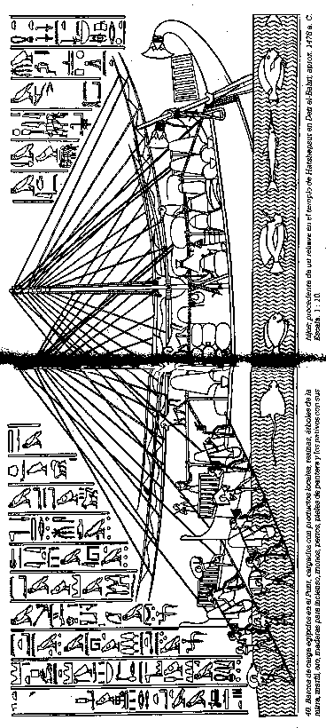

El advenimiento de la dinastía XIX produjo una nueva dinámica en los asuntos del Asia Anterior, y, así, Sethi I decidió, ya en el primer año de su reinado, continuar la gloriosa tradición de las campañas de Tutmés III y reconquistó los territorios sirios. Pero aunque Sethi consiguió restablecer la autoridad egipcia en Canaán y capturar la fortaleza clave de Kadesh, en el Orontes, su lucha contra los hititas no tuvo un resultado claro. Sólo a su impetuoso hijo, Ramsés II, le estaba destinado intentar poner punto final a las guerras contra su principal enemigo. En el quinto año de reinado de este último, las tropas egipcias cayeron en una trampa al norte de Kadesh, que les había preparado el astuto rey hitita, y sólo se salvaron del desastre por la llegada providencial de uno de los cuerpos de su ejército y por el valor personal de Ramsés que se lanzaba una y otra vez contra el enemigo para reanimar a sus desmoralizadas tropas. Desde entonces ya no se lanzó ningún desafío contra la preponderancia hitita al norte, en Siria. De hecho, las dos naciones empezaron a mantener relaciones cada vez más amistosas que culminaron en un tratado de mutua defensa que constituye un importante progreso en la historia de la diplomacia. Los dos poderes se tratan como iguales en este acuerdo; se conservan copias, tanto hititas como egipcias, del original que estaba inscrito en una tablilla de plata. En él se definen meticulosamente sus respectivas zonas de influencia, perteneciendo el sur de Siria a los egipcios, y el norte a los hititas; se prometen mutuamente no apoyar a sus enemigos, e incluso se prevén las extradiciones de criminales o emigrados.
Quizá los dos contendientes se dieron cuenta de la inutilidad de estar guerreando entre sí cuando podían tener un enemigo común. Pero ninguno de los dos era capaz de prever que se hallaba en el umbral de una nueva era que iba a cambiar radicalmente la estructura cultural del Mediterráneo y que produciría el mundo clásico. Parece ser que la causa de las grandes migraciones de pueblos que tuvieron lugar en este momento fue la presión ejercida por poblaciones procedentes de las zonas de los Balcanes y del Mar Negro sobre los elementos pre-griegos de las islas y las costas del Mediterráneo. Poco después del 1400 a.C., el Imperio minoico de Creta había sido hundido por los aqueos que procedían del continente, y algunos de estos aventureros y piratas y sus parientes, los pueblos del mar, arribaron a la costa africana aliándose a las tribus bereberes. Puede que la inquietud se viese agravada por una creciente aridez, y todas las generaciones de egipcios que se sucedieron a lo largo del siglo siguiente tuvieron que hacer frente al intento de ocupación de las ricas tierras del oeste del Delta por parte de una coalición de libios y pueblos del mar. Durante el reinado de Sethi I las correrías pudieron detenerse con facilidad, pero en el de su nieto Merenpath se produjo una amenaza mucho más seria y los invasores sólo pudieron ser rechazados después de duras luchas. Esta difícil victoria dio a Egipto casi medio siglo de paz, perturbada tan sólo por las esporádicas invasiones de los libios, y durante el cual la moral nacional se vio debilitada por las inevitables luchas dinásticas que se produjeron tras el largo reinado de Ramsés II. Sin embargo, Ramsés III, el primer gran rey de la dinastía XX y el último gran faraón de Egipto, tuvo que reprimir con grandes matanzas dos desesperadas invasiones llevadas a cabo desde Libia por los Meshwesh, los Maxyos clásicos, apoyados por sus aliados filisteos y los teucros, a los que acompañaban sus familias, rebaños y bagajes. Pero ni siquiera estas derrotas impidieron a estos pueblos, en busca de una tierra donde asentarse, establecerse en Egipto, y bandas de Meshwesh se filtraron por las fronteras sirviendo como mercenarios en las tropas egipcias y constituyendo una poderosa casta militar. Sus descendientes fueron lo bastante poderosos como para intervenir decisivamente en los acontecimientos de Egipto y llegar a producir dos dinastías de faraones.
El fin del peligro inmediato procedente de Libia permitió a Ramsés III reunir todas sus reservas militares para realizar una incursión masiva sobre la frontera oriental llevada a cabo por tierra y mar. Esta gran migración de los pueblos del mar ya se había producido en Siria, llevando la destrucción a todas partes, mientras que los hititas de Anatolia habían sido superados por sus invasores frigios. Los ejércitos de tierra egipcios se enfrentaron a esta nueva oleada en Fenicia y consiguieron rechazarla aunque no por mucho tiempo, ya que, poco después, en el reinado de Ramsés III, encontramos a los filisteos y los teucros en posesión de las zonas costeras de Palestina. La flota invasora fue expulsada de una de las bocas del Nilo y completamente destruida en la primera gran batalla naval cuyos detalles conocemos. Estas guerras de defensa consiguieron mantener libres las fronteras de Egipto, pero las zonas de protección que se habían establecido en Asia tuvieron que ser abandonadas por los sucesores de Ramsés III. De hecho, Egipto pagó su precio por salvar su integridad. No le alcanzó la transfusión de sangre e ideas nuevas que rejuvenecieron a las gentes de Canaán y crearon las poderosas ciudades-Estado fenicias. A partir de entonces vivió en una anacrónica Edad del Bronce en un mundo que se apartaba cada vez más de él.

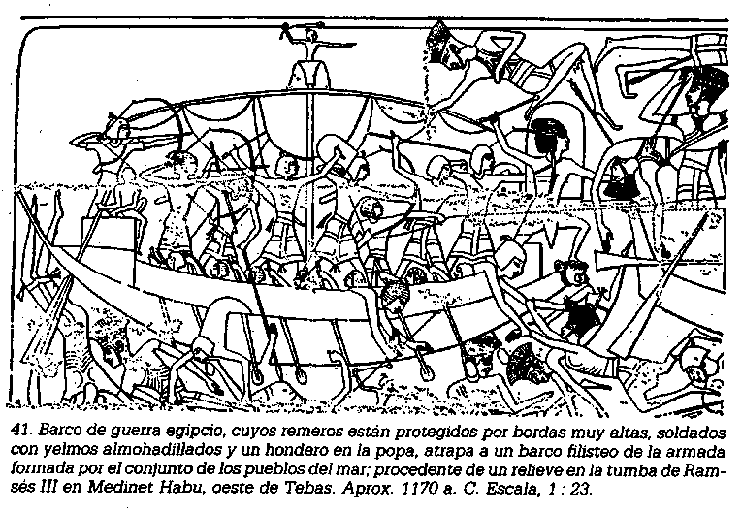

La civilización del Imperio Nuevo parece la época más próspera de la historia de Egipto y la más cercana a nosotros espiritualmente, tal vez a causa de la grandeza de sus restos. Sus grandes faraones son algo más que simples nombres; poseemos varios de sus objetos personales, sus cetros, armas, carros y joyas y adornos, sus cajas de pinturas y sus juguetes. Podemos incluso contemplar los rasgos, hoy arrugados, de los rostros que en un tiempo aterraron al mundo. Sus voces son diversas y variadas; tenemos las mesuradas estrofas de los grandes peanes de Tutmés III y Merenptah, los himnos de Amenhotep IV a Atón, parecidos a los salmos, y el punto más cercano a la épica alcanzado por los poetas egipcios en el relato del valor de Ramsés II en la batalla de Kadesh. Hay también alegres poemas ensalzando la coronación de los reyes y las maravillosas ciudades que construyen: y versos líricos, para ser cantados al son del laúd, describiendo las penas de los amantes separados o su felicidad al encontrarse en mutua compañía, con refinamiento oriental. Una pintura funeraria del British Museum, con cantantes y bailarinas en un banquete, contiene las deliciosas palabras de su eterna canción de primavera:

El dios de la Tierra ha implantado la belleza en cada cuerpo.
El Creador lo ha hecho con sus manos como un bálsamo
para su corazón.
Los canales se han llenado de nuevo de agua,
Y la tierra se ha inundado con su amor.

Alegorías como El cegamiento de la verdad por la falsedad y La disputa entre el cuerpo y la cabeza añaden al panorama literario una nota satírica, así como las misceláneas que enaltecen la profesión del escriba frente a otras vocaciones, o en Una controversia literaria, en la que se explican las petulancias de un sabio y la erudición de su rival. Hay también una corriente un poco menos irreverente en las vulgarizaciones en forma de leyendas o mitos religiosos, como el Cuento de los dos hermanos, Ra superado por Isis y las Disputas entre Horus y Seth, propias de un Rabelais. Las guerras de liberación y conquista engendraron un sinnúmero de romances populares de tipo histórico como Apophis y Sekenenra y La captura de Yoppa, junto a las fantásticas historias ambientadas en Siria, tales como El príncipe predestinado. A estas obras literarias pueden añadirse autobiografías, cartas, libros de proverbios y máximas, que seguían la tradición de las «enseñanzas» de otros tiempos, relatos, cuentas de impuestos, horóscopos, interpretaciones de sueños, una lista de reyes desgraciadamente muy dañada, y gran número de papiros judiciales conteniendo casos legales, testamentos, contratos matrimoniales, un curioso caso de adopción y el informe de la comisión real que investigó la conspiración del harén que, al parecer, puso fin a la vida de Ramsés III, así como los procesos de otros tribunales que consideraban los alegatos de los ladrones de tumbas, muy numerosos en los reinados de los últimos Ramésidas. Probablemente hay que incluir en esta categoría Las aventuras de Wen-Amón, un relato de las desgracias ocurridas a un sacerdote de Amón que marchó al Líbano en los años del ocaso del Imperio Nuevo para comprar madera de cedro para la barca de Amón. Su narrativa no tiene igual en toda la literatura pre-clásica por su maravillosa descripción de caracteres y su fuerza descriptiva.

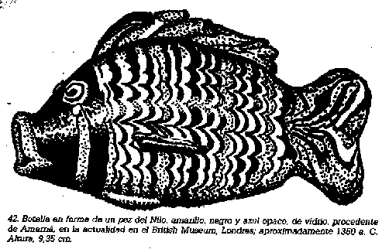

El legado artístico es vasto, desde estatuas colosales de granito y cuarcita hasta pequeños objetos de lujo de marfil y oro. Aparecen nuevos materiales. Parece ser que junto a los palacios surgió una factoría para la manufactura de vasos de brillante vidrio policromado; y se alcanzó una gran maestría en la fundición de vidrios para imitar piedras preciosas, que se incrustaban en joyería o ebanistería. Durante la época de los Ramésidas, la decoración arquitectónica a base de faenzas se convierte en un rasgo característico. La orfebrería no consigue alcanzar el alto nivel de los joyeros de la corte de la dinastía XII, pero en este período se inventa un sistema para colorear el oro con tonos que oscilan entre el rosa y el carmesí. El tejido de tapices y los bordados se empleaban para vestir, siguiendo nuevas modas que tendían al lujo; sin embargo, los pocos que se conservan están en muy defectuosas condiciones. El rico conjunto del tesoro de la tumba de Tutankamon nos ha dado una deslumbrante visión del arte cortesano en su momento de máximo apogeo y nos informa de la habilidad y gran cantidad de recursos de los artesanos de la época, cuyo gusto era a menudo de tipo exageradamente rococó.
Toda esta herencia se ha conservado accidentalmente gracias a que los fundadores del Imperio Nuevo eran príncipes de Tebas, que la convirtieron en su principal capital, prodigaron gran parte de sus bienes en beneficio de su dios Amón y fueron enterrados allí después de su muerte. Con Amenhotep I se inicia la tradición de abandonar el enterramiento en pirámides a favor de tumbas talladas en la roca de los riscos del oeste de Tebas, tradición que siguieron sus sucesores, que, en los cuatro siglos siguientes, abrieron sus tumbas en el solitario Valle de las Tumbas de los Reyes y construyeron sus templos funerarios en la llanura inferior. Otras reinas y príncipes emplearon otros wadis para sus tumbas. En las colinas próximas tenían asegurados sus enterramientos los oficiales de la corte, según la antigua tradición, y las decoraciones murales de sus capillas nos han transmitido una animada visión de la vida durante la dinastía XVIII, las audiencias del faraón a su subida al trono y sus jubileos recibiendo a los embajadores que le traían regalos de Libia, Siria, Palestina y el Egeo, las coronaciones de los reyes, escenas de la vida militar y las ocupaciones profesionales de los propietarios, y también los temas tradicionales como la caza en los pantanos y wadis; las procesiones hacia las tumbas y los últimos ritos. Después del intermedio de el-Amarna, los temas pierden sus tendencias paganas hacia el mundo y sus placeres y muestran una preocupación más sombría, con escenas funerarias y ritos mágicos, influidos probablemente por la decoración de las tumbas reales contemporáneas y también por un cambio del modo de pensar. Aparece en este momento en Deir el-Medina un pueblo para albergar a la gran población que constituyen los trabajadores de la necrópolis; y es principalmente de las ruinas de esta aldea de donde proceden la gran mayoría de los objetos de época tebana que llenan nuestros museos. De hecho, la preservación del pasado del Imperio Nuevo se la debemos casi absolutamente al clima seco de Tebas.
Los faraones de la dinastía XVIII siguieron la tradición de establecer su residencia en el norte, e igualmente cerca de Memphis, y el embellecimiento de Tebas sólo comenzó con la reina Hatshepsut, la cual, como reina heredera, usurpó el poder supremo a falta de aspirantes masculinos de descendencia directa e hizo «que las Dos Naciones doblasen la espalda para trabajar por ella». Se entregó particularmente a la veneración de Amón, cuyo oráculo la apoyaría sin duda en sus pretensiones al trono, y le consagró un espléndido templo, que así mismo estaba dedicado a su propio culto funerario, en Deir el-Bahri. Su arquitecto y favorito, Sennemut, se inspiró evidentemente en el cercano templo de Mentuhotep I, pero transformó el diseño de su predecesor hasta construir un monumento arquitectónico mucho más audaz y conseguido, el cual, aunque terriblemente dañado, se mantiene todavía como uno de los más impresionantes restos del antiguo Egipto. Los arquitectos y escultores que aprendieron en las nuevas construcciones de Hatshepsut sirvieron en las empresas de su sucesor Tutmés III, en cuyo reinado la prosperidad de Egipto, pacificado y poderoso como resultado de sus éxitos militares, se traduce en la monumentalidad de las construcciones. El momento álgido de este desarrollo se alcanzó en el reinado de Amenhotep III, que consagró la mayor parte de su reinado, de casi cuarenta años, a las artes de la paz. Sus edificaciones en Tebas son, aún hoy, impresionantes, incluso en ruinas, a pesar de que en un tiempo estuvieron lujosamente decoradas con oro y plata; y también sabemos que, además, «se erigieron numerosas estatuas reales de granito de Elefantina, cuarcita y todas los piedras nobles y costosas, erigidas como recuerdos eternos y que resplandecían a los ojos de los hombres como el sol de la mañana». Llenó el templo de Mut, la consorte de Amón, con unas seiscientas estatuas de la diosa Sekhmet, la de cabeza de león, y en casi todas las colecciones egiptológicas aparecen ejemplares de estas esculturas, que fueron usurpadas en general por reyes posteriores. En su época comienza la estatuaria de enormes proporciones, destacándose quizá los dos colosos que todavía dominan la llanura tebana ante el desaparecido pórtico de su templo funerario, destruido por Merenptah. El ejemplar que se halla en el norte, conocido como el Coloso de Memnón, se hizo famoso en época clásica por el sonido que producía al amanecer, hasta que un temblor de tierra lo redujo al silencio durante el reinado de Septimio Severo. El templo de Amenhotep III en Luxor está todavía en pie, y su fama, así como la de otros monumentos, proporcionó a Amenhotep, hijo de Hapu, Maestro de las Artes, el honor, sin precedentes, de un templo funerario en vida y la deificación en el período ptolemaico.

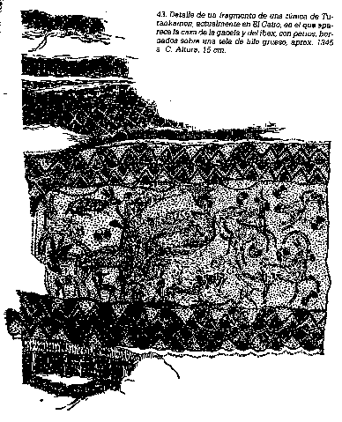

Todo este esplendor decayó durante el breve pero desastroso reinado de Akhenaton, culminando en su fanática persecución de Amón, cuando el nombre del dios y su figura fueron borrados de todos los monumentos, por insignificantes que fueran. Más tarde, cuando Tutankamon consiguió restablecer la política de antaño, relata que los templos del país, de sur a norte, fueron abandonados, creciendo las hierbas en sus santuarios y convirtiéndose sus patios en lugares de tránsito. Sólo a los Ramésidas de la dinastía siguiente les estaba destinada la reparación de la mayor parte de los destrozos, restaurando Sethi I los edificios profanados de Tebas y embelleciendo Abydos y otras ciudades. Su hijo, Ramsés II, fue el más emprendedor de los monarcas que llevaron la doble corona, perteneciendo a su reinado casi la mitad de los templos que quedan en Egipto. Su templo funerario en Tebas, popularmente llamado el Ramesseum, la enorme sala hipóstila de Karnak, el templo de Abu Simbel, excavado en la roca, y otras erecciones hubieran bastado a hombres de menor talla; pero él se dedicó además a una especie de embellecimiento de todo el país, trasladando las estatuas robadas y otros monumentos de reyes anteriores para adornar la nueva capital de Pi-Ramsés, en lo cual gastó innumerables tesoros. La mayor parte de sus obras, especialmente durante la segunda mitad de su reinado, son bastas, groseras y de arte degenerado, pero dejó una leyenda acerca de sus cualidades sobrehumanas tan universal e impresionante que sus sucesores apenas si alcanzaron un pálido reflejo del mismo. Ramsés III, por ejemplo, llamó a sus hijos como a los de su ídolo, y en su templo funerario en Medinet Habú copió gran parte de la decoración y los textos del Ramesseum, aunque los relieves en que aparece el rey persiguiendo animales salvajes y enemigos parecen ser originales. Este templo encerraba en su recinto un palacio, construcciones para la administración, cuarteles militares, almacenes, jardines y estanques. Estaba rodeado por una gran muralla, y la entrada principal era una puerta fortificada al estilo de los migdol sirios. Servía, de hecho, como fortaleza para la protección de las gentes del oeste de Tebas en épocas de luchas durante los últimos tiempos de la dinastía XX. Fue tomada «por extranjeros» al final de la dinastía, pero no sabemos todavía si fueron las tropas nubias del virrey de Kush las que penetraron en él para sofocar una rebelión del Egipto Medio y quizá del sumo sacerdote de Amón, o simplemente bandoleros líbicos.
Este desorden es ya uno de los diversos signos de un declive en el gobierno del país que empieza a manifestarse durante la dinastía XX; sin embargo, las sepulturas reales continúan siendo enormes edificios. Los planos del arquitecto de la tumba de Ramsés IV, que se han conservado en un papiro de Turín, nos muestran que tenía que estar equipado con una serie completa de muebles, en los que se incluían cinco tabernáculos revestidos de oro alrededor del gran sarcófago de granito, de manera similar a lo dispuesto para Tutankamon. El fino sarcófago de granito hecho para este mismo rey y el de su padre, Ramsés III, manifiestan la fuerza de la tradición faraónica, que puede disponer todavía de tales recursos incluso en lo que parece ser un período de decadencia. A principios de la dinastía XVIII, los egipcios habían recobrado su afición por la lucha bajo el gobierno de sus faraones guerreros. El soldado profesional hace su aparición frente al campesino reclutado en contra de su voluntad. Las campañas de Asia introducen diversas novedades exóticas en el Valle del Nilo, así como gentes diferentes, modas en el vestir, palabras y expresiones cananeas y cultos extranjeros, como los de Baal, Resheph y Astarté. Tutmés III importó de Siria curiosas plantas y animales para adornar los jardines botánicos que construyó en Tebas. En estas empresas se ensanchaban los horizontes egipcios y prevalecía un espíritu optimista. Pero durante el reinado de Amenhotep III, las inevitables victorias de aquella máquina de guerra habían producido la complacida aceptación del éxito como algo natural, lo que hizo que los egipcios no supiesen encajar luego las derrotas de la última mitad del período. El egipcio tendía a dejar la carrera militar en manos de extranjeros ambiciosos, y, así, su ejército estuvo pronto formado principalmente por mercenarios nubios, sudaneses, cananeos, sardos, libios y otros. Algunos asiáticos alcanzaron los más altos cargos del Estado, convirtiéndose uno de ellos en el virtual gobernante de Egipto a fines de la dinastía XIX. Los egipcios preferían las profesiones de sacerdotes o escribas, conformándose con llevar u organizar alguna oficina burocrática que pudiesen transmitir a sus hijos.
Esta falta de iniciativa no es más que un síntoma de la gradual osificación de la sociedad egipcia y de una visión muy conformista de la vida que debilitan la misma esencia del pensamiento egipcio. La antigua sociedad feudal, con sus soldados voluntarios, había sido sustituida por los soldados, sacerdotes y oficiales profesionales con la consiguiente sumisión del individuo al sistema burocrático. El cambio se hace más evidente en las tumbas-capilla de la época, donde las alegres escenas cotidianas se ven suplantadas en tiempos de los Ramésidas por íconos de una sombría mitología, que se pone de moda. Los enterramientos individuales de tiempos de los hicsos se habían complicado en los prósperos días de la dinastía XVIII, encerrándose en la cámara funeraria series completas de ataúdes, sarcófagos de piedra, baúles canópicos, papiros funerarios y los ajuares personales del difunto. Pero al avanzar el período se produjo un retorno a las antiguas prácticas y, a excepción de las tumbas de los más acomodados, sólo se colocaba un ataúd o serie de ataúdes, decorados con escenas y textos religiosos escogidos. También se colocaba a veces un ejemplar de El libro de los muertos, así como un armazón de amuletos y figuras shawabti, ya que lo principal era el aparato de la magia. La técnica había reemplazado en cierto modo a la creencia.

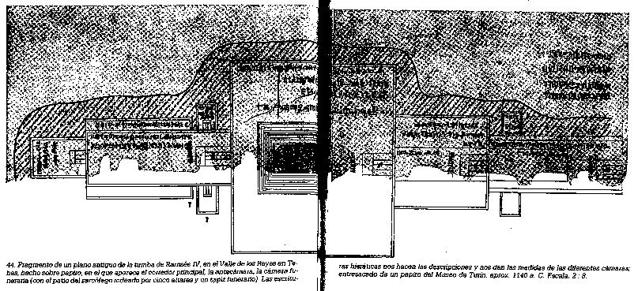

CAPÍTULO VIII

DECADENCIA Y ECLIPSE DURANTE LA BAJA ÉPOCA

Dinastías XXI-XXXI, 1075-332 a. C.
Las noticias que poseemos sobre Tebas en los últimos tiempos de la dinastía XX nos informan de una decadencia general. Los faraones de Pi-Ramsés parece ser que muy raramente visitaron su capital del, sur, y el gobierno de la Tebaida pasó al rey divinizado Amón-ra, quien promulgaba sus edictos a través de oráculos transmitidos a la clase sacerdotal con el Primer Profeta, o Sumo sacerdote, a la cabeza. En el Asia Anterior, la costa de Palestina se mantenía en manos de los filisteos, cuyo monopolio del hierro les aseguraba una superioridad en el armamento. El dominio del mar estaba pasando a manos de los cananeos de Fenicia. El desempleo de los soldados profesionales, clase compuesta en su mayoría por mercenarios, aumentó el número de desórdenes. En una situación semejante, exacerbada por las carestías provocadas por la escasa crecida del Nilo en años sucesivos, no es extraño que los relatos nos hablen de una gran deshonestidad entre los oficiales, preocupados tan sólo por cubrir sus negligencias, y de huelgas y violencias entre las clases más bajas llevadas a la desesperación por el hambre. Pero el factor más importante fue la desaparición del faraón como el dios que gobierna a los hombres (véase página 144*). Las tumbas de los reyes en Tebas, con sus fabulosas acumulaciones de tesoros, siempre habían tentado a los desesperados a robarlos. En esta época parece que fueron saqueadas sistemáticamente, y hasta es posible con la complicidad de los oficiales encargados de su custodia, de tal modo que de unas 30 tumbas de reyes sólo el depósito de Tutankamon se mantenía intacto en su parte principal, quizá porque su condición de hereje había producido su desaparición de los archivos de las necrópolis.
Los egipcios, tan ardorosos y apasionados en los primeros tiempos de la dinastía XVIII, habían perdido su valor. En cuanto a la realeza, aún se mantenía, pero más como superstición que como artículo de fe. Pero la monarquía se transformará muy pronto en una dictadura militar cuya estabilidad depende de los mercenarios; las sucesivas dinastías de libios, kushitas, persas, griegos y romanos se mantuvieron en el poder mientras pudieron hacerlo por la fuerza de las armas sobre sus rivales.
Con la misteriosa muerte de Ramsés XI, el país se dividió de nuevo en sus dos partes naturales, con una dinastía que gobernaba en Tanis, y una familia militarista que había alcanzado los más altos cargos de la jerarquía de Amón, que gobernaba en Tebas. El matrimonio entre miembros de estas dos familias reunió el Alto y el Bajo Egipto bajo el mando de un solo rey, pero esta unión fue tan sólo nominal, ya que, de ahora en adelante, la Tebaida iba a tener un gobierno propio ejercido por Amón-ra y sus representantes humanos. Tanto en el Alto como en el Bajo Egipto, se produce la tendencia a la desintegración en ciudades-Estado independientes al decaer el poder central, lo cual fue sucediendo a un ritmo regular. Cada nueva dinastía empezaba con fuerza y promesas, resucitando el antiguo sueño de un imperio asiático, según nos revela el Antiguo Testamento, e interfiriendo en la agitada política de esta zona en cuanto había una posibilidad. Sin embargo, estas campañas eran poco más que incursiones armadas, consiguiendo tan sólo una gloria temporal. Cada vez que las fuerzas egipcias se enfrentaron a un enemigo unido y adiestrado en las armas, como los asirios, los babilonios o los persas, fueron inevitablemente derrotados. Los repetidos desastres sólo podían producir una mayor decepción en el país, mientras en el extranjero adquiría la reputación de ser una fuerza en crisis.
En el 940 a.C., una familia de ascendencia libia, que se había establecido en Herakleópolis, llegó a ser lo bastante influyente como para ser favorecida por los reyes de Tanis, sucediéndoles en el gobierno y formando la dinastía XXII. El primero de la dinastía fue el enérgico Sheshong (Shishak), que invadió Palestina y se apoderó del rico tesoro del Templo de Salomón, restableciendo un poco el prestigio de Egipto. Pero las dinastías libias terminaron en divisiones y escisiones de modo que cuando el rey de Kush, Pi-ankhy, marchó desde Napata a capturar Egipto en nombre del orden y de la ortodoxia, se encontró casi sin resistencia unificada. Desde el final de la dinastía XX, Nubia y el Kush, la Etiopía bíblica, se habían convertido, de hecho, en un Estado independiente con su capital en Napata, en la cual se mantenía estrictamente el culto a Amón-ra. Los piadosos reyes de origen Kushita favorecieron una versión provincial de la cultura egipcia, enfocándola hacia un pasado más puro, volviendo a las artes clásicas del Imperio Medio. Demostraron ser enérgicos constructores, especialmente en Tebas, y consiguieron poner un cierto orden en los asuntos de Egipto a pesar de que el país estaba lejos de estar unificado bajo su mando, como bien sabía el profeta Isaías. Las intrigas de Taharqa, el hijo de Pi-ankhy, produjeron a la larga la tan demorada confrontación con los asirios, cuyas tropas marcharon dos veces sobre Egipto, saqueando Tebas, y conduciendo al sucesor de Taharqa, Tanwetamani, a sus propios territorios del Kush, donde él y sus sucesores se africanizaron más y más, dejando de desempeñar un papel directo en la política egipcia.
Los reyes de Kush continuaron la táctica, empezada por uno de sus predecesores libios, Osorkón III, de neutralizar el poderoso imperium in imperio de Tebas nombrando a una de las damas reales Divina Consorte de Amón. Pi-ankhy obligó a la Divina Consorte Shepen-wepet I a adoptar a su hermana Amenirdas I, y esta práctica de hacer el cargo máximo del colegio sacerdotal electivo en vez de hereditario se continuó en las dinastías siguientes. Estas consortes gobernaron con la ayuda de sus camareros, siendo la más notable Menthuemhet, que no sólo gobernó Tebas en los difíciles tiempos de las invasiones sirias, sino que fue una de las principales figuras del nuevo arte que floreció en los interludios entre las conquistas persas.
El más largo de estos breves momentos de esplendor pertenece a la dinastía XXVI, cuando una familia del Bajo Egipto, originaria de Sais, trajo más de un siglo de orden y prosperidad al agitado país. Los primeros Psaméticos se liberaron de la tutela de Asiría, ocupada ahora en sus propios problemas. En sus agitados tiempos, los Saítas tuvieron que contemplar el saqueo de la propia «No [Tebas], la populosa, situada entre los ríos», repetido en la destrucción de Nínive y Babilonia. Psamético I hizo que su hija fuese adoptada como sucesora de la Divina Consorte, y colocó a sus adictos en los puestos clave de Edfú y Hierakónpolis, para frenar a Tebas. También contuvo el poder de la casta militar libia empleando mercenarios jonios, carios y lirios. Gracias a esta tropa escogida y la posesión de una poderosa flota, quizás en su mayor parte fenicia, los Saítas gobernaron como príncipes comerciantes, creándose factorías milesias en Daphnae y Naukratis, sentando así un precedente para la exportación del grano y la lana egipcios, que los Ptolomeos continuarían con mayor intensidad. Por intereses comerciales, Necao empezó la construcción de un canal desde el Nilo al Mar Rojo y envió a los fenicios a dar la vuelta a África. Pero los Saítas nunca consiguieron la total colaboración de sus súbditos para estas empresas. El favoritismo que mostraron hacia los oráculos, mujeres, comerciantes y soldados griegos, produjo la envidia y la revolución, y, cuando el persa Cambises invadió el país, poco le costó conquistarlo. Los persas, que organizaron su imperio con una minuciosidad que había faltado a los anteriores conquistadores, gobernaron Egipto con la ayuda de eficientes colaboradores durante casi dos siglos, excepto durante un intermedio, en el cual los príncipes locales pudieron conseguir medio siglo de independencia con la ayuda de los griegos. Sin embargo, éstas fueron las últimas energías del Egipto faraónico que sucumbe, y fue sólo su cadáver embalsamado lo que pasó a manos de los reyes persas, los Ptolomeos griegos y los emperadores romanos.

Fechas a. C. y años de reinado | Reyes principales | Principales yacimientos | Asuntos exteriores | Hechos más significativos
1075 | dinastía XXI |  | Invasión de los dorios en Grecia Crecimiento de Fenicia y auge de Israel | Hegemonía del Delta Los mercenarios libios alcanzan gran poder
45 | Psusennes I | Tanis  Tebas
940 | dinastías XXII-XXIII
21 | Sheshong I | Bubastis | El templo de Jerusalén es saqueado | Independencia de Kush Maestría en el laboreo del metal y la faenza  La creciente anarquía provoca la intervención de Kush en Egipto
36 | Osorkon I | Tanis | El templo de Jerusalén es saqueado
54 | Pedubast | Tebas  Herakleópolis | El templo de Jerusalén es saqueado
830 | dinastía XXIV |  | Renace el poder asirio bajo Tiglath-Pileser III
5 | Bocchoris | Sais | Renace el poder asirio bajo Tiglath-Pileser III
751 | dinastía XXV |  | Renace el poder asirio bajo Tiglath-Pileser III
35 | Pi-ankhy | Napata | Renace el poder asirio bajo Tiglath-Pileser III
15 | Shabaka | (Sudán) | Invasión de Egipto por los asirios Saqueo de Tebas Expulsión de los kushitas Se consigue la independencia respecto a Asiría Viajes a Fenicia Comercio con Grecia. Intrigas antipersas Conquista de Egipto por Cambises  Liberación eventual con ayuda griega Alianzas contra Persia | El culto a Amón domina en Napata y Tebas Reconstrucción de Tebas y otros lugares Estudio del pasado Renacimiento en las artes y oficios Eclipse de Amón Filohelenismo Mercenarios griegos al servicio del rey
20 | Shabataka | Tebas
26 | Taharqa | Tanis
664 | dinastía XXVI
54 | Psamético I | Sais
15 | Necao II | Edfú
6 | Psamético II | Saqqara
19 | Apries | Daphnae
44 | Amasis | Naukratis
525-404 | dinastía XXVII (Persa)
404-398 | dinastía XXVIII |  |  | La resistencia frente a los persas se debilita por las luchas dinásticas
7 | Amyrteos | Sais
398-378 | dinastía XXIX |  |  | Último florecimiento de las artes locales
13 | Achoris | Mendes |  | Último florecimiento de las artes locales
378-341 | dinastía XXX | Sebennytes | Los persas son rechazados | Último florecimiento de las artes locales
19 | Nectanebo I | Bubastis | (Pharnabazus) | Último florecimiento de las artes locales
19 | Nectanebo II | Edfu | 373 antes de C. | El último faraón  nativo
341-333 | dinastía XXXI (Persa) |  | Los persas reconquistan Egipto | El último faraón  nativo
332 | Alejandro de Magno de Macedonia conquista el Imperio Persa.
Cuadro H. Baja Época (Dinastías XXI a XXXI).

Puesto que las ciudades de residencia real de la Baja Época han sufrido una destrucción casi sistemática, o yacen en los lados del Delta, la ausencia de restos materiales de los emplazamientos de los palacios agudiza aún más nuestra impresión de decadencia y pobreza. Sin embargo, hay algunos indicios que permiten suponer que, cuando una nueva dinastía conseguía la fuerza y el poderío necesarios, el mecenazgo de la corte podía estimular todavía las hábiles manos de los artesanos egipcios para producir obras de arte cuyo mérito es, a menudo, considerable. Los enterramientos reales en Tanis han demostrado que, junto a las herencias y usurpaciones del comienzo de la época, el arte contemporáneo podía mantener todavía un alto nivel en diseño y técnica. Durante las dinastías libias floreció en palacio una escuela artística de considerable maestría en el trabajo del bronce, la plata y el oro, aunque del último se nos ha conservado muy poco. Quizá los mismos artesanos que producían la faenza azul produjeron las copas o «cálices» fuertemente influidos en la forma y el diseño por los prototipos cincelados en metal de una maestría tal que se los ha atribuido a la dinastía XVIII a pesar de que un ejemplar que se conserva en Berlín, y un fragmento en Eton, con los nombres de reyes libios, demuestran la época a la que en realidad pertenecen.
Los reyes de Kush, con sus tendencias conservadoras hacia los tiempos clásicos, se supone que fueron los instigadores de un curioso estudio del pasado que será una de las características de las dinastías siguientes, pero los paneles de faenza procedentes de una capilla de la dinastía XXIII demuestran que este movimiento empezó ya en una época anterior. Una nostálgica mirada al pasado es, en realidad, la tónica de toda la época tardía que recordará anteriores grandezas como los únicos ideales a que se podía aspirar. La intensiva copia del pasado es un rasgo característico de la época saíta, aunque los relieves de la tumba de Menthuemhet y las estatuas de su templo hubieran ya sentado un precedente, y se produjeron esculturas con el estilo y el modo de vestir de todos los períodos, pero especialmente del Imperio Antiguo y Medio, con una fidelidad tal que llegan a confundir a algunos investigadores actuales, a pesar de que para el experto esta confusión es imposible, ya que las versiones saítas no dejan de ser trabajos muy superficiales y carentes de fuerza interior. Sin embargo, tienen también su atractivo como arte idealista y académico. Su técnica, especialmente en el tallado de las inscripciones sobre piedras duras, es perfecta, pero como en todas las artes en las que el estilo ha llegado a ser más importante que el contenido, la tendencia a exagerar las abstracciones que dominan las formas conduce a un señalado manierismo. Egipto se ha vuelto invariablemente hacia su pasado como un punto de partida lleno de fuerza, pero ahora su retorno a lo pretérito no era más que un reproche permanente al mundo de su decadencia. El mismo monaquismo, tan característico del Egipto cristiano, está ya inherente en la perspectiva de la época tardía. En tiempos de los persas, y muy especialmente en el de los Ptolomeos, los mortecinos rescoldos de este arte tenían que brillar durante un breve intervalo, cuando en las formas idealistas y abstractas del arte saíta se superponen la técnica de los retratos con un realismo sorprendente. Pero estas manifestaciones caen ya fuera del propósito de este limitado esquema.

CAPÍTULO IX

LA SOCIEDAD EN EL ANTIGUO EGIPTO

1. EL REY
La tan repetida frase de Herodoto, de que Egipto es un regalo del Nilo, es todavía válida, pero el Antiguo Egipto era también, en no menor cuantía, la obra del faraón. Los orígenes de la realeza se remontan a tiempos prehistóricos, cuando los nómadas del norte de África dependían todavía de la lluvia para la fertilidad de sus pastos y sus rebaños, así como para su propia prosperidad, y los productores de lluvia desempeñaban un papel primordial en la vida de la tribu. Los primeros reyes aparecen como jefes pastoriles llevando el cayado y el ladanisterión, parecido al mayal, con la cola de un animal sobre sus espaldas y la perilla de sus rebaños de cabras en la barbilla. A través de toda la historia, éste fue el vestido ceremonial para las ocasiones solemnes. Como a todos los reyes divinizados, en tiempos prehistóricos se les mataba cuando empezaban a desaparecer sus poderes, siendo sus cadáveres probablemente descuartizados y enterrados, o bien incinerados, dispersándose luego las cenizas para dar una mayor fertilidad a la tierra. En tiempos históricos, este rito salvaje fue sustituido por ceremonias mágicas destinadas a rejuvenecer al monarca, como la Fiesta del Jubileo, o bien se obtenían sustitutos como animales, reproducciones de la imagen del rey, y probablemente personas que se habían ahogado accidentalmente en el Nilo. Pero la tradición según la cual el rey tenía que morir por su pueblo se mantenía en el folklore y en las expresiones más primitivas de los Textos de las Pirámides, y algunos antropólogos creen que el sacrificio ceremonial del faraón se reinstauró en momentos de crisis; como ocurrió con la última reina de Egipto, Cleopatra, que puso fin a su vida por medio del dios personal del faraón, el úreo.

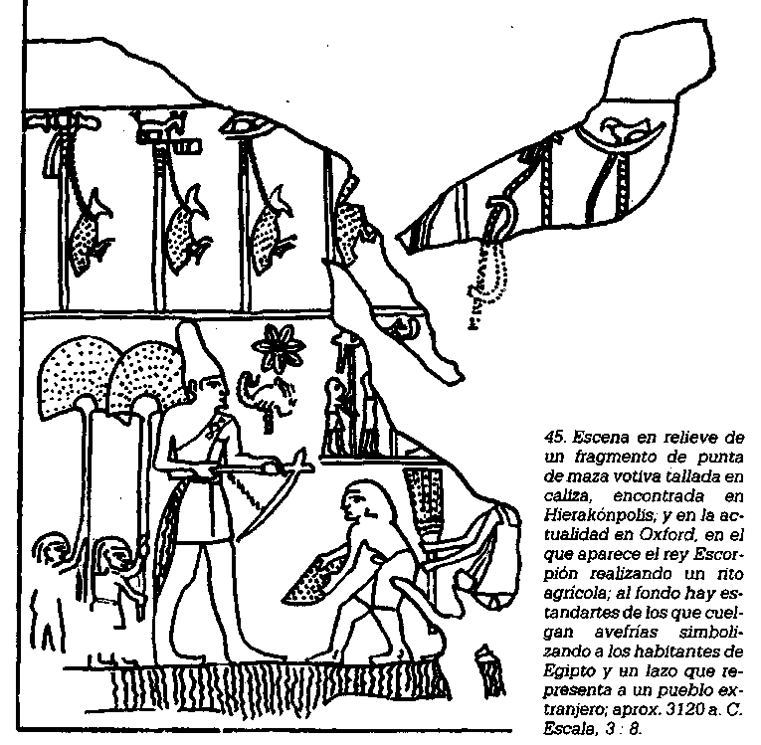
Las funciones de la realeza se ven muy claramente en el principio del Egipto faraónico, a través de una punta de maza y de una paleta ceremonial, procedentes ambas de Hierakónpolis. En la primera aparece el solemne rito, luego asociado a las figuras shawajbti osiríacas, de limpiar los canales de riego después del retroceso de la inundación y esparcir el fértil limo sobre los campos. El productor de lluvias de tiempos prehistóricos que mantenía a su tribu, sus cosechas y sus ganados al ejercer un control mágico sobre el tiempo, se ha transformado así en el faraón, capaz de sostener a toda la nación al dominar la crecida del Nilo. De ahora en adelante, la monarquía y el Nilo estarán íntimamente asociados. Incluso Akhenaton, cuyo único dios era el dios-sol, recibe el nombre de «Los diez mil Nilos», o de «El Nilo que fluye diariamente dando vida a Egipto». Se conocen también varios ejemplos en los que el faraón aparece como un zahorí. A Ramsés II se le atribuía una influencia especial sobre los elementos incluso en las lejanas tierras de los hititas, donde podía hacer llover o provocar la sequía a voluntad. Este poder sobre las aguas (¿y qué era la lluvia, más que un Nilo colocado en el cielo por un dios misericordioso, para aquellas naciones más pobres que no disfrutaban de un auténtico Nilo?) se suponía que no desaparecía a la muerte del rey, sino que se transmitía a Osiris, al cual se había asociado el muerto.
No es exagerado decir que la otra pieza procedente de Hierakónpolis, la paleta del rey Narmer, es la pieza faraónica más importante que se ha descubierto en Egipto. En ella se expresa toda la esencia del carácter de la realeza, sus símbolos, su dogma y su arte. El nombre del rey aparece en la cabecera dentro de un palacio flanqueado por las cabezas de Hathor, de cuya testa femenina emerge la de una cabeza de vaca, para representar así un complicado concepto del cielo como una vaca moteada de estrellas y nodriza del género humano, y así mismo la madre del dios del cielo, Horus, del cual el rey era una encarnación. El reverso muestra a Narmer como una figura de proporciones extraordinarias, vestido como un médico, en una actitud que permanecerá mientras dure el arte faraónico, sacrificando a un enemigo delante de la imagen del dios-halcón Horus, que lleva en sus manos un pantano. Debajo yacen dos asiáticos caídos. El otro lado de la paleta muestra otras escenas de victoria, y todo el objeto conmemora, de hecho, el poder divino de Narmer, que triunfa tanto sobre sus amigos como sobre los sublevados de su propio país. El mismo tema aparece, aunque algo más simbólicamente, en la punta de maza del Escorpión, donde, en el fondo, aparecen estandartes con avefrías y lazos que cuelgan de ellos. En la base de una estatua de la Pirámide Escalonada, aparece Djeser pisando nueve lazos que simbolizan los vecinos de Egipto y siendo adorado por las sumisas avefrías, que representan a la población nativa. En esta etapa primitiva no hay distinción entre los pueblos de Egipto y los de las tierras próximas, que se postran a los pies del faraón como un dios omnipotente. La desproporción existente entre la imagen del rey, la de sus súbditos, e incluso la del dios que apreciamos en estos primeros monumentos, nos demuestra claramente que el faraón se considera como un dios universal por derecho propio más que un representante del dios en la tierra. En este hecho, Egipto se nos muestra con una solución de los problemas políticos típicamente africana. Las otras grandes civilizaciones que florecieron en los valles de los ríos durante la Edad del Bronce y que conocieron las artes de la escritura y de las inscripciones, continuaban siendo una serie de ciudades-Estado rivales mientras Egipto demostraba ya un conformismo nacional personificado en su rey divinizado, ya que el faraón es el ejemplo clásico de un dios encarnado como rey. En el momento más primitivo de la historia de Egipto, quizá tenga que considerársele como «el más grande de los dioses», a cuya figura humana se van pareciendo cada vez más los otros dioses a partir de su primitiva forma, animal o fetichista, como imagen concreta de la realidad, pero la influencia divina del faraón se reconocía en alejadas regiones de un mundo que abarcaba bien pocas naciones. El faraón proclamaba su soberanía sobre Egipto y también sobre el extranjero, y ambos debían rendir homenaje en su ascensión al trono. Los muros pintados de las tumbas-capillas tebanas del Imperio Nuevo nos han dejado las más expresivas representaciones de esta ceremonia en la que príncipes de Asia y África, así como de las «Islas del Gran Verde», llegaban en un viaje como el de los Magos de Oriente para dejar sus dones a los pies del recién coronado faraón y pedirle «el aliento de la vida», uniéndose en esta devoción al mismo pueblo de Egipto. Los lazos y las avefrías de los monumentos del Escorpión y los dibujos de la paleta de Narmer sugieren que esta relación entre el faraón y los demás mortales ha existido, por lo menos, desde el principio de la historia.
La irrigación en gran escala y los proyectos de recuperación de la tierra parece ser que no se empezaron hasta que se desarrolló un Estado centralizado bajo el mando de un solo rey. Los primeros reyes se ocuparon del control de la crecida de las aguas, y el espectacular cambio que debió producir la unificación de Egipto al coordinar y acelerar todas las actividades, puede haber parecido en aquella época un hecho milagroso. Si el poder destructor de la inundación podía transformarse en una fuerza benéfica, así mismo los asuntos de los hombres podían ser regulados por el faraón para obtener buenos resultados. Los precedentes creados por Narmer fueron seguidos por sus sucesores, no ya como un método para alcanzar el éxito, sino como parte de un orden establecido.
El rey era la personificación del ma'at, una palabra que traducimos por «derecho», «verdad» o «justicia», pero que también parece haber significado «el orden natural del cosmos». Las fuerzas del mal podían perturbar el ma'at, hasta que éste se restableciera por algún acto apropiado -un rito mágico o el advenimiento de un nuevo rey-. El medio por el cual el rey establecía el ma'at era el de sus «Autoritarias imposiciones» y su «Comprensión». Al gobernar, como un dios, todas las cosas, todas las personas le pertenecían, y sus designios eran ley. Esto no quiere decir que gobernara arbitrariamente, aunque se decía que sólo consultaba «a su propio corazón». También podía hacer caso del oráculo de un dios. El peso del precedente era la esencia del ma'at, siendo escasas las ocasiones en que el faraón podía vanagloriarse de algo que no se hubiera producido ya en los tiempos primitivos, cuando gobernaban los dioses. La estricta regulación de la vida del faraón se adivinaba en las palabras de Diodoro: «Puesto que tenía un tiempo señalado, no sólo para conceder audiencias o celebras juicios, sino incluso para pasear, bañarse o dormir con su mujer; en una palabra, para cada acto de su vida».
Este concepto del faraón como la encarnación del dios Horus alcanzó su máximo desarrollo en los primeros tiempos del Imperio Antiguo, y es posible que la Pirámide Escalonada y las pirámides de Gizeh constituyan sus principales manifestaciones, cuando toda la nación emprendió la enorme tarea de levantar y equipar estas gigantescas construcciones, no en beneficio de su gobernante únicamente, sino para asegurar la persistencia de su mayor divinidad, con la cual se identificaba su auténtica existencia. Pero, ya durante la dinastía IV, se dejaba sentir la influencia de Heliópolis para alcanzar la máxima fuerza en la dinastía siguiente. El faraón se consideraba ahora como el descendiente del dios-sol Ra, que en el principio había gobernado Egipto. Se produjo un sutil cambio de mentalidad a partir de una idea de encarnación hasta la de un hijo del dios, en el sentido físico de la palabra. Una leyenda relacionada con la fundación de la dinastía V, por ejemplo, nos cuenta cómo Ra engendró los primeros reyes de esta dinastía en la esposa de un simple sumo sacerdote de Heliópolis. Al final del Imperio Antiguo, sin embargo, iba a destacarse todavía otro aspecto, y el faraón era considerado en vida como una encarnación de Horus. Era la realeza, más que el que ocupaba el cargo, lo que era inmortal, de modo que el universo egipcio se creaba de nuevo según las fórmulas antiguas cada vez que se producía un cambio de rey. Esta cosmogonía se reforzaba por el mito de Osiris, que decía que un antiguo rey divinizado había sido muerto y descuartizado, pero venció a la muerte al convertirse en rey y juez en el más allá, mientras que su hijo Horus, a quien engendró después de su muerte, gobernaba en la sede de su padre sobre la tierra.

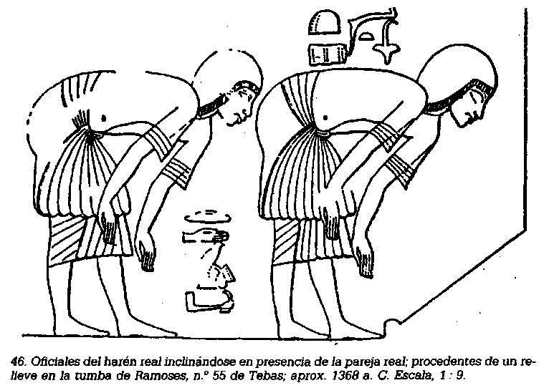

El concepto del rey como supremo dios encarnado se debilitó considerablemente durante el Primer Período Intermedio, cuando la exclusividad del faraón se vio sustituida por una multitud de reyezuelos locales que alardeaban menos de su divinidad que de su habilidad en proteger a su pueblo bajo su poder temporal. Esta preocupación por el bienestar material de sus súbditos se convirtió en dogma para los gobernantes del Imperio Medio, cuando cristalizó la idea de que el rey cuidaba de sus súbditos como un buen pastor guarda su rebaño. «Pues dios me ha hecho el pastor de este país porque sabía que yo se lo mantendría en orden para él», dijo Senusret I a su corte. «Está lleno de bondad y es rico en benignidad y ha conquistado por el amor», dijo Sinuhé de este mismo rey. A pesar de que los faraones de la dinastía XII restablecieron el prestigio de la realeza, el «Horus viviente» se consideraba ya más como un caudillo invencible que como un dios. Gran parte del respeto debido al faraón como el máximo dios existente había pasado a la deificación de la realeza, Osiris, a pesar del peso de una tradición que todavía daba a su gobernante sobre la tierra y a su familia un enterramiento suntuoso en pirámides.
Los reyes de las dinastías XVII y XVIII tuvieron que ganarse su acceso al poder luchando duramente contra sus rivales, y con su triunfo consiguieron gobernar con una autoridad indiscutible. El carácter de la monarquía durante el Imperio Nuevo es claramente guerrero. El mismo faraón marchaba a la lucha a la cabeza de sus tropas y aparece ahora este señor de la guerra divinizado, encarnación de Menthu o Baal. Su heroica capacidad se ensalza encarecidamente por sus proezas en la lucha, en el manejo de las armas, cabalgando y cazando. Invariablemente desoirá las cautelosas opiniones de sus consejeros y organizará un plan astuto y peligroso que se ve coronado por el más resonante éxito. Las victorias del genio militar Tutmés III aumentaron la autoridad de la monarquía, y su visir Rekmire se refiere al rey como «el dios bajo cuya tutela viven los hombres, padre y madre del género humano, único y sin rival». De modo parecido, el suegro de Amenhotep IV se refiere a él como «el dios que me hizo». Con Amenhotep III y sus colosales construcciones, como el templo de Soleb, donde se venera a sí mismo entre otros dioses, la monarquía alcanzó su más alto nivel de prestigio durante el Imperio Nuevo. Su hijo Amenhotep IV, que en deferencia a su promoción al culto al dios-sol Atón cambió su nombre por el de Akhenaton, creó a su dios a imagen del rey. Atón era el rey de los cielos por excelencia, y el faraón era, a la vez, su hijo y corregente, en cuya presencia los cortesanos se inclinaban más que nunca. En este concepto pueden rastrearse algunos paralelos con el culto al Sol de Heliópolis; la novedad era la idea de que Atón era intangible y único. El monoteísmo era algo inédito y extraño a Egipto, que toleraba instintivamente tantas y tan diversas formas de deidades; y aún la autoridad del faraón fue lo bastante fuerte para que incluso esa idea revolucionaria fuese aceptada, por lo menos aparentemente, si no entendida, por un pueblo piadoso que borró el nombre del rey Amón, rival de Atón en los cielos, y el de su consorte, y suprimiendo la forma plural de la palabra «dios» allí donde aparecía.
La fanática persecución del culto a Amón y de otros cultos puede darnos de hecho la llave del carácter de este curioso interludio en la historia egipcia. El dios encarnado estaba desgraciadamente sujeto a las enfermedades de las que es heredera la carne humana. Amenhotep III sufrió de caries dental; Siptah tuvo una pata de palo; Ramsés V murió de viruela; Merenptah era terriblemente obeso; Akhenaton se nos presenta como el caso único de un faraón que no se vio constreñido por las tradiciones, y sólo pudo burlarse de ellas porque no estaba del todo sano, aunque hasta que el cráneo que se cree fue suyo no sea examinado de nuevo por patólogos, no podremos tener una prueba convincente de este hecho. Sus colaboradores le proporcionaron una tumba tranquila y casi privada en Tebas. Unos pocos años más tarde, su sucesor Tutankamon describe las condiciones que le enfrentaron, a su subida al trono, con un ma’at (véase pág. 140*) destruido, los templos abandonados, los sacerdotes dispersos, el pueblo desmoralizado al faltarle la ayuda y protección divinas y los ejércitos de Egipto vencidos en el extranjero. Esta visión es, como siempre, exagerada, pero la caída de Akhenaton debió proporcionar un buen golpe a la idea del carácter infalible de la monarquía egipcia, puesto que diez años más tarde la viuda de Tutankamon se rebaja a sí misma, como ella misma confiesa, al pedir a un príncipe hitita que sea su consorte y, por ello, el faraón, para proseguir la línea de Ahmés, el castigador de los asiáticos.
Durante el Imperio Nuevo la monarquía se identificaba estrechamente con la política militar de las conquistas en el extranjero y con la de conservar invioladas las fronteras de Egipto. Es un concepto que sólo admite el éxito, y no podía más que desaparecer cuando los asuntos internos de Egipto empezaron a tambalearse. Razas nuevas y poderosas, con superioridad de armamento, le desafiaron con éxito en el terreno de la supremacía militar; las luchas dinásticas, deficientes crecidas del Nilo y una progresiva pobreza asestaron a la idea un golpe mortal. En la Baja Época, la realeza no era más que un premio por el que luchaban entre sí los extranjeros -libios, «etiópicos», persas y griegos-. Mientras que el peso de la tradición aseguraba el respeto a la monarquía, especialmente en los círculos de la corte, en realidad volvieron a ser adorados los dioses en forma de reyes, Amón, Ra-Harakhte y Osiris. Se rezaba a los dioses cada vez menos a través del rey como intermediario, y más a través del dios-local, mientras que, para la gran masa de la población, al declinar el culto al dios encarnado, el de los animales alcanzó proporciones grotescas. La grandeza de Egipto estaba ligada a los reyes que se la habían proporcionado: triunfaron y cayeron juntos.

2. LA FAMILIA REAL
La reina, que había concebido al faraón de origen divino, tenía, lógicamente, grandes privilegios entre las damas reales. En todos los sistemas en que el rey está divinizado, se atribuye una fuerza sobrenatural a toda su progenie. El primogénito del faraón hijo de su principal consorte era el heredero. Su hija mayor, también de la misma reina, la heredera real, tenía una importancia no mucho menor, ya que en Egipto parece haber persistido un sistema de transmisión de herencias matriarcal, por lo menos en la familia real. La dote de la heredera real comprendía, evidentemente, el reino o el mismo trono, ya entonces un objeto de gran veneración, como en todas las regiones africanas hoy en día. Sin embargo, para mantener intacta la esencia divina, era deseable que el heredero y la heredera real se casaran entre sí, una relación hermano-hermana que está muy bien documentada en la época ptolemaica, pero que no tiene eco en el resto de la población egipcia. Por circunstancias de la mortalidad infantil en Egipto, que alcanzaba también a la realeza, esta consumación raramente se efectuaba, y a menudo era el hijo de una de las esposas secundarias o concubinas el que se casaba con la heredera, convirtiéndose en príncipe de la corona. La viuda de Tutankamon creyó que se podía crear un faraón incluso casándose con un extranjero, y, de hecho, su segundo esposo, el visir Ay, que no era de sangre real, se convirtió en el próximo rey, al parecer por esta boda de conveniencias. El poder de la heredera de transferir el derecho al trono era tan importante, que la reina Hatshepsut creyó que podía usurpar el trono a la muerte de su esposo, y a falta de hermanos de sangre, tenía más derechos que el heredero, Tutmés III. Aunque sus sucesores consideraron este hecho como una herejía, hay otros ejemplos de pretensiones semejantes por parte de otras reinas, especialmente por Tawosret, de la dinastía XIX, y por las últimas reinas de las dinastías VI y XII.
A veces, según parece, no sobrevivía al rey ningún heredero directo, o bien no lo tenía. Ése parece ser el caso de Amenhotep III, que se casó dentro de otra familia, quizás una rama colateral, al igual que su hijo Amenhotep IV. Sin embargo, cada vez consolidaba sus aspiraciones casándose con la primera heredera, su propia hermana, hija de la esposa principal.
Poco sabemos del trato que se daba a los hijos de rey, y especialmente a los herederos de la corona hasta la dinastía XIX. Parece ser que todos ellos recibían la educación de un posible faraón, ya que no se podía saber lo que el destino les tenía reservado. Hay varios casos de herederos que no sobrevivieron a sus padres. Tutmés III, aunque hijo de Tutmés II y de una esposa secundaria, fue designado para el trono por el oráculo de Amón. A Tutmés IV le fue prometido el trono por Raharakhte. En ambos casos es posible que no hubiera un pretendiente mejor. En algunas ocasiones, el rey asociaba a su primogénito al trono actuando como corregente, y este sistema está muy bien documentado en la dinastía XII. Quizás existiera ya desde el principio un sistema regular de corregencia, pero como los faraones se mostraban reacios a esta práctica, es difícil hallar pruebas de ello.

3. LOS ALTOS CARGOS
En teoría, todo el poder estaba en manos del rey; en la práctica, como es natural, recaía sobre los oficiales. En las primeras dinastías parece que eran sus parientes más próximos, puesto que, como la autoridad provenía de los dioses, los que participaban de la esencia divina, aunque fuera en pequeño grado, estaban más cualificados para el gobierno secundario. Con el tiempo, los cargos tendían a convertirse en hereditarios al seguirse el ideal egipcio de colocar al hijo en el lugar del padre. Al lado de los reyes a los que servían, había auténticas dinastías de oficiales, y las genealogías de algunos de ellos pueden seguirse durante varias generaciones, especialmente durante el Imperio Nuevo. Durante el primer período intermedio y los primeros tiempos del Imperio Medio, los gobernantes locales aumentaron la administración real a menor escala, con sus camareros, sacerdotes y servidores. El Estado militar del Imperio Nuevo, sin embargo, estaba mucho más organizado por una burocracia que no tenía relación alguna, al parecer, con la casa real, aunque no tenemos pruebas de este hecho. Sin embargo, varios de sus oficiales tenían a sus hijas en el harén del rey. En los primeros tiempos no se requería ninguna especialización determinada: así, Wenis, de la dinastía VI (véase pág. 88*), que había sido camarero, llegó a ser juez, general, arquitecto e ingeniero hidráulico. La habilidad en la organización era, al parecer, más importante que los conocimientos técnicos, y esto se mantuvo a través de la historia de Egipto. Amenhotep, hijo de Hapu, por ejemplo, cuyo primer empleo era un cargo de administrativo en el Departamento de Guerra, fue también el arquitecto que transportó «montañas de cuarcita», según él mismo cuenta, para erigir los colosales monumentos de Amenhotep III.
El rey era la última corte de casación por ser el origen y la fuente de la ley. Sólo él podía, al parecer, confirmar las sentencias de muerte y también ejercer la gracia del perdón. Su delegado era el visir, que era confirmado o nombrado, junto con los demás altos cargos, al advenimiento de un nuevo rey, en el cual el faraón les dirigía tradicionalmente un discurso en el que les señalaba los principios que tenían que seguir y se les asignaban unas tareas. Al visir se le hacía saber que las responsabilidades de su cargo eran grandes, pero que él era uno de los principales puntales en todo el país y, por ello, debía ser escrupuloso en la administración de la ley, sin favorecer a sus amigos ni juzgándoles más severamente por el hecho de serlo, «puesto que esto sería más que la justicia». Sin embargo, también se ha señalado que hay pocas pruebas de que hubiese un código legal para estos asuntos. El rey era a la vez legislador, juez y ejecutivo, pero en un Estado como el egipcio, donde el sistema de gobierno se repetía constantemente, el precedente debió de desempeñar un importante papel, y, para tener una idea de las opiniones reales, debió de existir alguna recopilación de todas las decisiones demostrando la rectitud de los mandatos divinos, aunque de hecho no afectaran a los juicios en casos particulares. Incluso en el reinado de Tutmés III se recordaban las decisiones de un visir que había vivido unos quinientos años antes. También había las Instrucciones que escribieron varios reyes para guía de la posteridad, y que así mismo constituirían una especie de recordatorio, para no asignarles una función más importante.
En el Imperio Nuevo había un cargo quizá de mayor importancia que el de visir, y era el de virrey de Etiopía, o príncipe de Kush. Este oficial era delegado real en la región que se extiende desde el-Kab a Napata, y recibía el sello real como prueba de su representación del poder. Aunque se sabe poco acerca de cómo se elegían los titulares, hay bastantes indicios de que aunque un hijo del rey Ahmés puede que fuera el primer virrey del Imperio Nuevo, el cargo se convirtió pronto en hereditario.
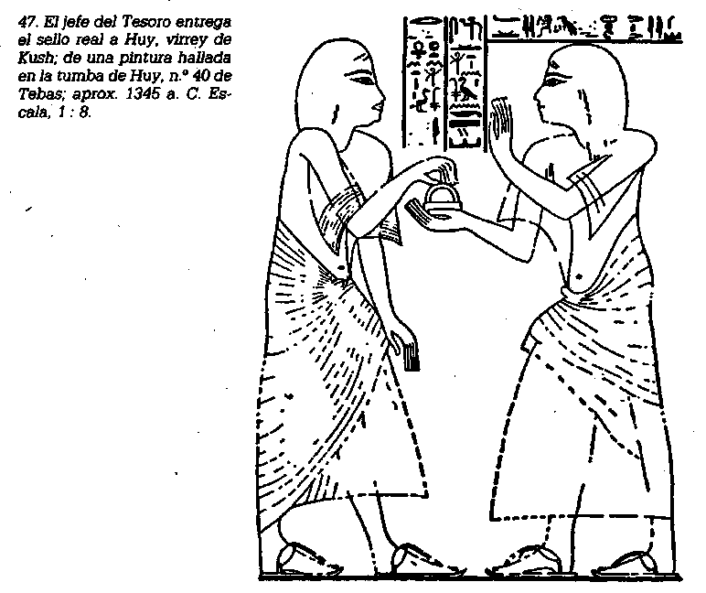
En la procesión fúnebre pintada en la tumba-capilla del visir Ramoses, vemos al príncipe de Kush seguido por el primer heraldo que representaba indudablemente al mismo rey, y luego al superintendente del Tesoro, un departamento del Estado tan importante como el judicial. Todos los bienes y productos pertenecían al faraón y eran distribuidos exclusivamente por sus agentes. Existía, naturalmente, un comercio de productos locales realizado de pueblo en pueblo dentro de un sistema de permuta, pero hasta los últimos tiempos del Imperio Nuevo el comercio dentro de los límites del Estado, como las expediciones al Punt o a Byblos, sólo representaba parte de la recaudación de los tributos. Sin embargo, la correspondencia de Amarna dice que el «tributo» enviado a cambio por el faraón no era menos valioso. La economía del Estado dependía en gran parte de los diezmos recogidos de los grandes terratenientes o de los particulares, tanto si eran los grandes templos como soldados veteranos asentados en la tierra. Los impuestos eran en especies: cebada, trigo, aceite, lino, pescado, fruta, ganado, etc. El país pertenecía al rey, y la propiedad privada sólo aparecía cuando él hacía regalos. De un modo semejante, sólo por orden real se podía conseguir la exención de tasas. Aunque la tierra podía legarse a los herederos, la transmisión tenía que ser ratificada por decreto real. Las granjas podían, al parecer, arrendarse. En las oficinas del visir había un catastro de las tierras, y el gran papiro Wilbour, del Brooklyn Museum, demuestra la meticulosidad de las mediciones de tierras y de las relaciones de impuestos en tiempos de los Ramésidas. No hay ninguna razón que permita suponer que fueran más imprecisas en épocas anteriores. Se empleaba gran número de oficiales para calcular y medir la producción de las cosechas y para recoger, almacenar y distribuir los diezmos del Estado. En un Estado que no tenía sistema monetario, estos impuestos cubrían los gastos de los oficiales, artesanos, sacerdotes y todas las demás clases sociales que no se dedicaban a la producción de alimentos.

4. EL EJÉRCITO
El rey, según demuestra la paleta de Narmer, era el protector de Egipto, llevando la concordia al país y aplastando a los enemigos del Estado en el exterior. Su fuerza divina era ya suficiente como para lanzarse a la conquista: frente a su derecho superior, sus oponentes eran débiles y sumisos. En la práctica, el faraón se apoyaba en el ejército para los asuntos políticos y militares. Durante los últimos tiempos del Imperio Antiguo, estaba constituido probablemente por levas que estaban bajo el mando de los gobernadores locales. De esto a los señores feudales y sus partidarios, que llevaron al país a las miserias de la guerra civil tras el colapso de la dinastía VI, no había más que un paso. También debió existir una guardia real o guardia de corps, de tropas egipcias y nubias, más poderosas que cualquier fuerza local. La misión de estas levas era el mantenimiento de las fronteras, operaciones de categoría en el Sinaí, el Wadi Hammamat y otros lugares, y en expediciones comerciales al Punt. Así se combinaban las obligaciones de una fuerza de trabajo y una guardia de protección.
Durante el Imperio Medio, los ejércitos particulares del período anterior se toleraban todavía bajo el gobierno de Senusret III, y la fuerza central del rey no era más que una tropa de este mismo tipo, pero a mayor escala, reclutada por alistamiento, mas con cierto número de voluntarios nubios alrededor de un núcleo formado por la guardia personal del rey. Este ejército, que acampaba en una base fija en Nubia, donde, a la vez, servía de guarnición para las fortalezas comerciales, estaba mucho más organizado que las tropas de épocas anteriores. Entre sus deberes se incluían todavía las obras públicas y operaciones de cantería junto al servicio activo, y fue sin duda el creciente profesionalismo de este ejército lo que permitió a Senusret III suprimir las últimas pretensiones de los señores locales.
Sin embargo, las tropas del Imperio Antiguo y Medio parecen completamente desorganizadas frente a los grandes ejércitos del Imperio Nuevo con sus carros, infantería, exploradores y marinos. Los señores de Tebas habían salido victoriosos de sus luchas contra los hicsos y sus rivales locales, y por ello el carácter de su gobierno era casi militar. Incluso en la corte de un monarca tan pacífico como Akhenaton, los guerreros se destacan sobre los simples ciudadanos. El ejército se agrupaba en cuatro divisiones de unos cinco mil hombres cada una; y esto era, sin duda, un ejército demasiado grande para que la propia población egipcia lo pudiera sostener, por lo que cada vez admitió más mercenarios: nubios, asiáticos, pueblos de mar y líbicos. En la batalla de Kadesh, Ramsés II tenía en su ejército un contingente de sardos a los que había capturado en otras campañas, y los prisioneros nubios y libios alcanzaron la libertad al entrar a formar parte de las tropas del faraón. La única oportunidad de los hombres aventureros pero sin educación era una carrera militar, ya fuesen egipcios o extranjeros, para conseguir un puesto de importancia o de prosperidad. Al alistarse como soldados regulares podían ascender por méritos al rango de portador de estandartes, luego a comandante de compañía, y más tarde a capitán de arqueros o de marina. De entre estos oficiales se escogían los políticos, instructores deportivos para los príncipes reales, o incluso mayordomos de las princesas y otras prebendas de la corte. Algunos veteranos se licenciaban con lotes de tierras, valiosas condecoraciones de oro y esclavos para su servicio.
Sin embargo, los más altos cargos del ejército sólo estaban abiertos a los hombres instruidos, que podían empezar su carrera como simples escribas sirviendo en la patria o en el campo de batalla como secretarios. De tener a su cargo la relación de cuentas y los almacenes, podían pasar a primer secretario del ejército, ocupándose del diario de guerra, rindiendo cuentas y haciendo otros trabajos burocráticos. Un grado más elevado era el de escriba de abastecimiento, cargo muy importante desempeñado, por ejemplo, por Amenhotep, hijo de Hapu, que supervisaba la recogida y distribución de diversos servicios, ya fuera en el mismo ejército o en las obras públicas en las que colaboraba la armada. La plana mayor tenía más que ver con la logística que con la estrategia. El comandante en jefe era el propio faraón, quien a menudo delegaba su autoridad en un representante, generalmente el príncipe heredero. Antes de la campaña, el faraón consultaba al Consejo de Guerra formado por generales y oficiales del estado mayor, aunque el plan astuto y victorioso se atribuye exclusivamente al rey. La plana mayor tenía una experiencia extraordinaria en el manejo de grandes masas de hombres, en la organización y métodos. Quizá por eso se la consideró siempre como la más apta para regir el país en diferentes períodos durante la dinastía XVIII, cuando, después de la muerte de Amenhotep I y Tutankamon, no quedaba ningún heredero por línea directa. Ay, Haremhab, Ramsés I y Sethi I sirvieron como oficiales en el ejército. Al final del período ramésida, cuando el país se deslizaba ya hacia la anarquía, los oficiales Penhasi y Herihor fueron los únicos que procuraron restablecer el orden; de ahora en adelante, los militares proporcionaban una fuerza tal que ningún faraón podía gobernar sin su apoyo, hasta que se emplearon mercenarios griegos para neutralizarlos.

5. LOS ESCRIBAS
Para todos estos puestos de una administración tan centralizada se requería gran número de oficiales que supieran leer y escribir; la primera necesidad de cualquiera que deseara seguir una carrera profesional era haber tenido una educación adecuada en una de las escuelas adscritas a palacio o al templo, donde se copiaban libros y se recibía instrucción. Los humildes escribas de los pueblos enseñarían sin duda a sus hijos, y quizás admitieran a los hijos de sus parientes como discípulos. El nivel de los ejercicios escolares que se han encontrado en Deir el-Medina y otros lugares sugiere que los escribas lograron discípulos aventajados y que siguieran sus vocaciones.
Si hemos de juzgar por la carrera del sumo sacerdote Bakenkhons, durante el reinado de Ramsés II, la instrucción empezaba a los cuatro años y se terminaba doce años más tarde. Para aprender las expresiones del Imperio Medio, que se utilizaron con fines monumentales y literarios hasta los tiempos grecorromanos, el discípulo de la Baja Época tenía que luchar con una lengua casi muerta y que muy difícilmente entendía, según lo demuestran sus copias de los clásicos. A menudo es sólo en esta forma como se nos ha transmitido la literatura egipcia.

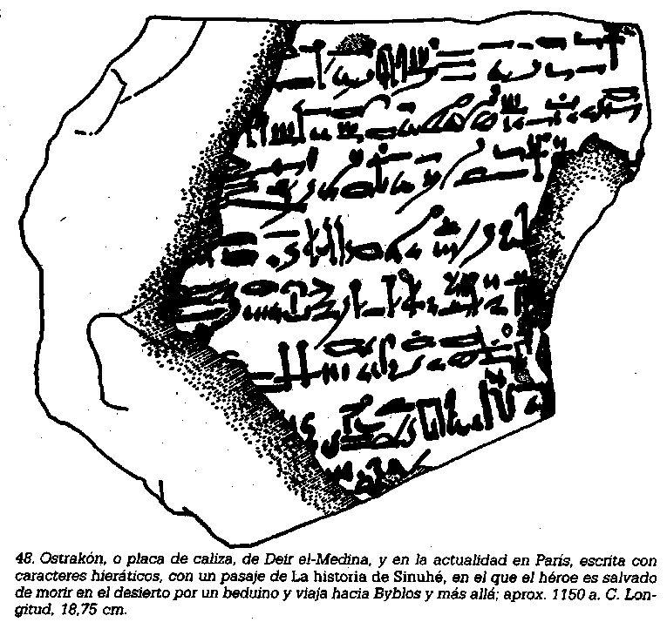

El alumno empezaba por aprender de memoria los diferentes glifos que se agrupaban en diversas categorías, y a partir de aquí se avanza hacia las palabras del lenguaje literario seleccionadas según su significado. Después copiaba extractos de los clásicos, traduciéndolos a veces a su lengua vernácula. El papiro era demasiado caro para que lo gastaran los principiantes, y en su lugar se utilizaban tablillas y tiras de arcilla (ostraka). La enseñanza de la lectura y la escritura comprendía también otras enseñanzas. La escritura de los diversos glifos exigía una habilidad para dibujar a la pluma. Al copiar cartas comerciales, poemas sobre el rey y sus palacios y los intercambios de las polémicas literarias entre los eruditos, se aprendía geografía, matemáticas, palabras extranjeras, artículos comerciales, equipo de viaje, fiestas religiosas, las partes del cuerpo, etc. Puede que en algunos aspectos de la enseñanza el ideal egipcio fuese el aprender sin esfuerzo, pero también tenían una confianza prusiana en la eficacia del castigo corporal, y al alumno se le hacía saber que si era perezoso se le apalearía públicamente. No es, pues, extraño que, bajo estas circunstancias, y obsesionado por el tedio de la enseñanza, los escolares pensaran en escaparse y hacerse soldados, conductores de carros o granjeros; una y otra vez, el profesor intentaba por medio de discursos como La sátira sobre el comercio hacer que sus alumnos se mantuvieran en sus aburridas tareas, comparando la fácil labor de un escriba experimentado con las miserias de otros oficios. El argumento más usado es el de que la profesión de escriba lleva a un trabajo confortable y bien remunerado, pero también se hace alguna indicación acerca del placer de la ciencia por sí misma en el llamamiento a «adquirir la alta categoría del escriba: tu pluma y tu rollo de papiro son agradables y productivos y eres feliz a lo largo de todo el día». También parece ser que algunas muchachas aprendieron a leer y a escribir para su provecho y placer. Por lo menos se habla de una escriba en tiempos del Imperio Medio, y en la Baja Época las expresiones son más grandilocuentes. Se nos han conservado tablillas de las dos hijas de Akhenaton, y hay un grafito en la Pirámide Escalonada con una alusión burlesca a las aficiones literarias femeninas.
Cuando el escriba había alcanzado su grado en la escuela superior, ya podía pasar al primer puesto de su carrera en el ejército, el Tesoro o en el palacio. Podía llegar a ser lo que dieran de sí sus facultades, desde secretario privado del rey a escritor de cartas del pueblo o un juez insignificante. Naturalmente, le sería muy útil poder suceder a su padre en alguna ocupación determinada, pero, a veces, gente de origen humilde podía ascender de categoría hasta ocupar cargos importantes, por sus propios méritos. Algunos de los altos dignatarios del Estado durante el Imperio Nuevo alardean de su humilde origen, y aunque en la mayoría de los casos exageran para adular al rey que les ha ascendido, no obstante, un tal Sennemut tenía muy modestos antecedentes, habiendo obtenido su padre un vago, y posiblemente póstumo, título de utilidad.
En la carrera de medicina, el sacerdocio, el arte y la arquitectura se necesitaba también una cierta instrucción como escriba. Un estudiante de medicina se colocaría de aprendiz con un maestro, casi siempre su padre o algún pariente próximo; pero, para aprender las diversas leyes, fórmulas y diagnósticos contenidos en los papiros médicos era preciso saber leer, ya fuese un tratado casi científico sobre cirugía y fracturas, como el papiro de Edwin Smith, o un trabajo especializado en ginecología, como el papiro Kahun, o una simple colección de recetas, panaceas y acontecimientos mágicos, como los que aparecen en el papiro Ebers.
Durante el Imperio Antiguo y Medio, el sacerdocio había sido una profesión en su mayor parte no organizada, siendo el principal del distrito el sumo sacerdote ex officio del dios local, aunque podía estar asistido por diversos sacerdotes subordinados. Sin embargo, durante el Imperio Nuevo, al dedicarse unos recursos considerables a los dioses del Estado, como Amón de Tebas, Ptah de Memphis y Ra-Harakhte de Heliópolis, el sacerdocio se convirtió en una profesión muy especializada. Los sumos sacerdotes son a la vez administradores y eclesiásticos. Así, Amón tenía no sólo cuatro profetas o sumos sacerdotes, y una serie de sirvientes menores hasta los que hacían las ofrendas florales, sino todo un equipo seglar, un jefe de camareros y supervisor de su granero, almacenes, ganado, cazadores, campesinos, tejedores, artesanos, joyeros, escultores, carpinteros, diseñadores, archivos y policía, constituyendo un auténtico enclave dentro del Estado faraónico. Todos estos cargos y las oficinas correspondientes tenían que cubrirse con escribas experimentados, aunque su grado de perfeccionamiento fuera muy diverso, lógicamente.

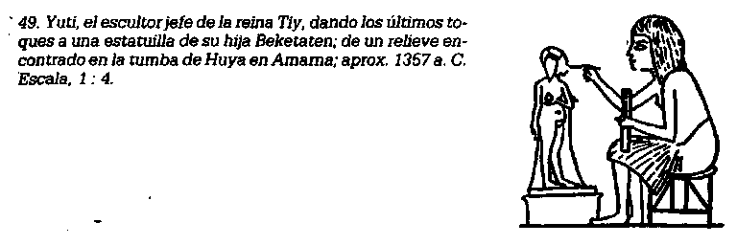

Ya es más difícil determinar si a los artistas y artesanos se les exigía que hubiesen sido educados como escribas, puesto que tantas veces trabajaron anónimamente en los estudios agregados a los palacios y templos. Es evidente que los escultores y pintores no necesitaban saber leer y escribir mientras fueran capaces de copiar en gran escala lo que estaba dibujado en un ostrakón o papiro por un escriba o un diseñador. A los trabajadores ignorantes se les proporcionaba modelos de jeroglíficos moldeados para que los copiaran, en Amarna, y hay muchas pruebas de este mismo yacimiento que demuestran que temas y textos clásicos se copiaban mecánicamente año tras año, incluso cuando estaban pasados de moda, y si se corregían era cuando ya estaban tallados en la piedra. Durante el Imperio Medio se fabricaron masivamente exvotos en Abydos, por ejemplo, por artesanos que no sabían escribir, estando las inscripciones garabateadas débilmente por una mano más acostumbrada a la pluma que al cincel. Por ésta y otras pruebas se ha inferido que la categoría del artista era insignificante, siendo un trabajador despreciado y humilde al servicio de un oficial que se llevaba la fama. Sin embargo, tales opiniones ignoran el acercamiento objetivo esencial del artesano antiguo a su trabajo. Es inconcebible que los antiguos egipcios, que fueron la nación más artística de la Antigüedad, y de quienes se puede decir con justicia que embellecieron todo lo que tocaron, no hubiesen apreciado la maestría artística. Un texto parece indicar que Tutmés III diseñó vasos de piedra, y parece así mismo improbable que el manierismo del arte de Amarna pudiera salir de otra mente que de la de Akhenaton. La verdad es que, especialmente en los primeros tiempos, muy raramente proclamaban los artistas su vocación: preferían enmascararse bajo títulos como el de sumo sacerdote de Ptah. Varios artistas de la corte obtuvieron hermosas tumbas en Tebas regaladas por sus agradecidos soberanos. Parennefer tuvo el honor de una tumba en Amarna y otra en Tebas, donde se enorgullece de su título de copero real más que de ser el jefe de artesanos del rey. En su interesante biografía, el arquitecto real Nekhebu, de la dinastía VI, menciona, sólo incidentalmente, el hecho de que empezó su carrera actuando como secretario de su hermano, un supervisor de obras; y la prueba de que recibió la instrucción de escriba falta en la lista de sus diversos títulos.

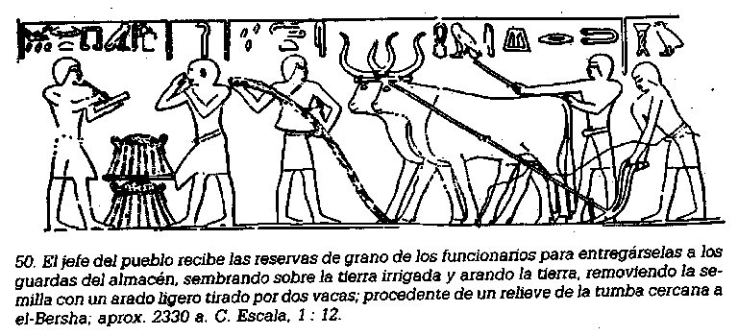

6. CAMPESINOS Y TRABAJADORES
El abismo entre la élite de los escribas y las masas sin instrucción era grande y profundo. Diversos sabios exhortan a sus sucesores a no ser arrogantes por sus conocimientos. El visir Ptahotep afirma que un buen discurso es más raro que una piedra preciosa, aunque se desarrolle entre sirvientas y junto a las piedras de molino. Pero muy a menudo, especialmente con los oficiales de baja graduación, prevalecía la idea de que el escriba existía para guiar al ignorante como a un asno de carga. La obligación del hombre común de obedecer a los que son mejores que él, se puede ver en las circunstancias de la prestación personal, un sistema vigente desde los tiempos más antiguos, y por el cual todos los hombres útiles podían ser llamados en momentos críticos, como la cosecha o la inundación; para servir en trabajos públicos, como el alzamiento del dique, o la limpieza de los canales para controlar la crecida. También se podían realizar trabajos para los que no era necesario tener una maestría extraordinaria, como acompañar a las expediciones a zonas alejadas para trabajar en la cantería. Una leva semejante se emplearía sin duda para levantar los bloques de piedra en la construcción de las pirámides, probablemente durante la inundación, cuando la mayoría de los campesinos estaban desocupados. Es muy improbable, en cambio, que se apartara de los campos a una masa considerable de trabajadores, de modo permanente, sin perjudicar por ello a la economía del país. Las historias de los dragomanes sobre la construcción de las pirámides de Gizeh que circulaban en la época en que Herodoto las visitó, y los partidistas relatos de la Biblia sobre el cautiverio de Israel, han esparcido la idea popular de que el antiguo Egipto estaba habitado por un pueblo oprimido que trabajaba a las órdenes de capataces privilegiados. La impresión que nosotros recibimos a la vista de los monumentos es muy distinta. A veces ocurría que se exigía demasiado de los hombres, y había que obligarles a obedecer apelando a una autoridad superior, o, en casos extremos, abandonando el cultivo de los campos. También tenemos detalles de huelgas en tiempos de los Ramésidas, cuando la mala administración hizo aplazar las pagas. Pero esto fueron casos excepcionales. El ideal expresado por los sabios en sus enseñanzas era que el oficial tenía que actuar con consideración hacia el débil y el indefenso. «Si un campesino pobre se retrasa en el pago de los impuestos, perdónale dos tercios de ellos», decía uno. En todas las épocas se comprendió bien que la prosperidad de Egipto dependía de la agricultura, y los magnates gustaban de presentarse trabajando en sus campos, cultivando sus jardines y viñedos, huertos y almacenes. Esta visión podía ser idealizada, pero la vida rural que pretendía perpetuar se consideraba algo perfecto. Vemos al campesino atareado en los campos, en las épocas de la siembra o de la siega, aunque, a pesar de que puede sestear durante el descanso del mediodía, o echar un trago de la bota del vino, podemos fácilmente apreciar que se le exigía un duro trabajo que requería grandes esfuerzos. Durante la inundación, cuando el país se convertía en un gran lago, sobre cuyas aguas sobresalían las ciudades emplazadas sobre colinas, había posibilidad de descansar, aunque entonces se tuviera que proporcionar el alimento al ganado. También había días festivos en los cuales no era propio trabajar, y el campesino tuvo siempre tiempo y ánimos para entonar sus canciones mientras conducía su yunta hacia la era o llevaba los terneros a través del vado, donde les contemplaban los peces y los cocodrilos. La vida rural se nos describe fatigosa, pero digna y creadora de una paz interior, en El cuento de los dos hermanos, donde el héroe es un simple muchacho que trabaja en las tierras de su hermano. La siembra y la siega eran trabajos que, incluso los más importantes del país, esperaban poder desempeñar en los campos del más allá osiríaco, donde el trigo alcanzaba nueve codos de altura, aunque las figuras shawabti se encargarían de las más pesadas tareas de la prestación personal. En La sátira del comercio, el escriba nos ofrece un animado relato del granjero que lucha contra la sequía, la langosta, los ratones, los ladrones y los cobradores de impuestos: incluso a los griegos, acostumbrados a trabajar más duramente en sus áridas colinas y sus pedregosos pastos, Egipto les parecía un país fértil, donde las cosechas crecían con pocos esfuerzos. Cada año, la inundación depositaba un rico limo sobre los viejos campos, en los cuales sólo se necesitaba ya esparcir el grano y enterrarlo con un arado ligero tirado por un par de vacas. Cada año se podía recoger una cosecha principal, y otra más pequeña en verano, consistiendo los trabajos en su mayor parte en el sistema de riego, levantamiento de diques, apertura de canales para que el agua pasara de uno a otro nivel y empleando los molinos de los manantiales o shaduf en verano para regar los campos.
Los artesanos de poca categoría, o los trabajadores no especializados de las ciudades, debieron llevar una vida menos independiente. Las ruinas de sus viviendas han aparecido en Tebas, Amarna y Lahun, donde vivían en casas, generalmente de dos o tres habitaciones, dentro de una empalizada. Su sustento dependía del trabajo de los otros, y si fallaba la supervisión, o los inspectores se vendían, pasaban hambre. Sin embargo, sería falso sacar conclusiones de circunstancias extraordinarias cuando el sistema se rompió. Comparado con los baños, lavabos, logias, habitaciones, vestíbulos y almacenes de los ricos, sus viviendas pueden parecer míseras, pero no eran peores que las chozas del campesino, que a menudo vivía con sus bestias. En realidad, estamos extraordinariamente bien informados para poder dar una visión de la vida de un trabajador del Antiguo Egipto, más que de cualquier otra nación de la Antigüedad, o, incluso, de los tiempos modernos, ya que el profesor Cerny, de Oxford, ha terminado su estudio de la gran masa de restos de Deir el-Medina. Aquí vivieron, en Tebas, durante casi cuatro siglos, trabajadores empleados en su mayor parte en las tumbas de los faraones en el cercano Valle de los Reyes -albañiles, pintores, delineantes, escribas, fundidores, escultores y artesanos de todas clases con sus discípulos y ayudantes-. Hacían gran cantidad de esbozos y garabatos, y se han recuperado en diversos puntos de Tebas miles de ostraka y papiros en los cuales hacían cuentas, listas, informes, de los progresos diarios de los trabajos, órdenes, testamentos, esbozos y restos de todas clases. Al clasificar y estudiar el material va aclarándose cada vez más la vida de esta comunidad a lo largo de su prolongada existencia. Era frecuente el absentismo, dándose muchas y diversas excusas. Los trabajadores no acudían a sus labores cuando sus mujeres tenían la menstruación, quizá porque entonces eran ritualmente impuros. Conocemos el tipo de raciones que se les daba y el promedio del rendimiento diario. Un examen de la «contabilidad de las lámparas» y la diaria fabricación de mechas nos ha dado diversos detalles sobre la duración del tiempo de trabajo, que sorprenderían a los que creen que la vida del antiguo trabajador era de continuo esfuerzo.

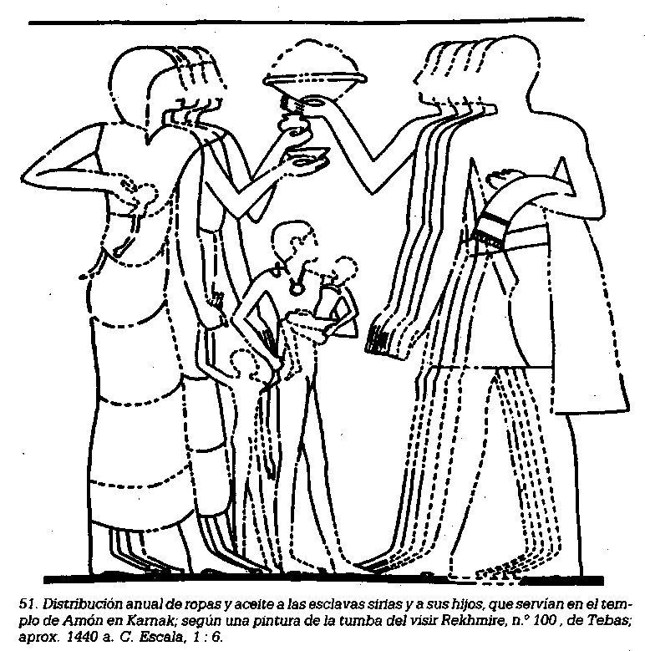

Sin embargo, puede argüirse acertadamente que los trabajadores de Deir el-Medina eran artesanos especializados, algunos de los cuales poseían la suficiente categoría y riquezas para decorar bellamente sus propias tumbas. El grado más bajo en la escala social lo ocupaban los siervos. Como todas las demás naciones de la Antigüedad, Egipto empleaba mano de obra esclava. Desde los primeros tiempos, los cautivos procedentes de las guerras serían posiblemente considerados como unos ciudadanos de segunda categoría, aunque no tenemos pruebas de este hecho hasta el Imperio Medio, cuando tanto nubios como asiáticos trabajaban en Egipto, como hemos visto, ya siendo vendidos como esclavos o cambiando la pobreza y la inseguridad de su vida libre por una subsistencia asegurada y modesta. También hemos visto cómo estos siervos podían alcanzar puestos de confianza y categoría, e incluso recobrar la libertad. En el Imperio Nuevo existía la esclavitud en gran escala, al producir las guerras en el extranjero y los movimientos de pueblos gran cantidad de prisioneros y refugiados en el Valle del Nilo. Vemos a algunos cautivos sirviendo en el templo y residencias privadas, e incluso al servicio de los oficiales del ejército. Pero la demarcación entre el esclavo y el ciudadano no era muy rígida. El esclavo personal de un egipcio de alta categoría sería mucho más importante que los campesinos indígenas. En tiempos de los Ramésidas, los extranjeros desempeñaban cargos importantes en el palacio y en el ejército. Una estela de los primeros tiempos de Amarna nos muestra a un mercenario sirio dirigiendo a algunos egipcios. Aunque los esclavos podían comprarse, venderse y transmitirse por herencia, el papiro Wilbour demuestra que también podían arrendar y cultivar un terreno en las mismas condiciones que un oficial, un sacerdote o un servidor del ejército. Al parecer, bastaba la simple declaración del dueño ante testigos para hacer al esclavo «un hombre libre en las tierras del faraón», y se ha conservado un documento por el cual una mujer hacía herederos suyos a los descendientes de su marido muerto y a una esclava que habían comprado, dándoles preferencia sobre sus propios parientes. También se conoce otro caso de un barbero que desposó a su sobrina huérfana con un esclavo al que legó su negocio.
Los súbditos más desventurados del faraón eran los criminales, algunos de ellos oficiales que habían sido considerados culpables de corrupción; eran desterrados a las más solitarias fortalezas fronterizas del Tjel, o castigados a trabajos forzados en las minas del Sinaí y de Nubia, a menudo después de haberles cortado la nariz.

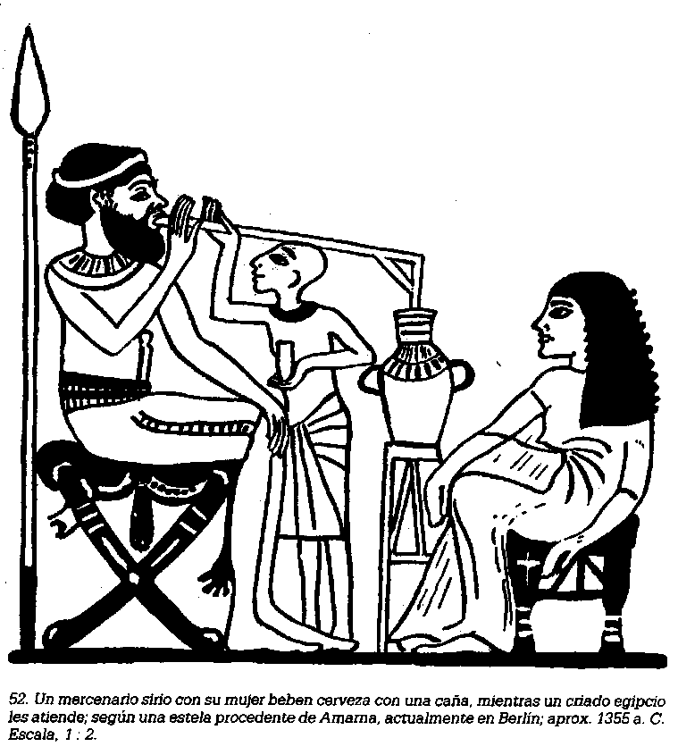

CAPÍTULO X

LA VIDA DIARIA EN EGIPTO
En los capítulos anteriores hemos esbozado a grandes rasgos la ideología que determinó el carácter de la civilización del antiguo Egipto. Sin embargo, no podremos entender completamente a los antiguos egipcios si no hacemos un estudio, mucho más detallado de lo que nos es posible hacer aquí, acerca de sus complejas creencias religiosas. Tendremos que contentarnos con señalar uno o dos puntos principales.
La mayoría de los eruditos que han estudiado la religión del antiguo Egipto, la han enfocado bajo el punto de vista de una teología actual, examinándola sistemáticamente fuera de su contexto, ya que éste, desgraciadamente, no se ha conservado. El resultado ha sido una serie de conceptos confusos y contradictorios que nada tienen que ver con los procesos lógicos sobre los que deberían sustentarse, ya que la visión egipcia de la realidad sólo puede comprenderse a través de lo que el fallecido Henri Frankfort, el investigador más escrupuloso y el que más se ha compenetrado con ella, ha definido como una multiplicidad de aproximaciones, frente a la teoría única y compacta, producto de la mentalidad griega. A una sola comparación oponía el egipcio gran número de metáforas entremezcladas que surgían de una exuberancia de imágenes.
Es indudable que el medio ambiente debió jugar una parte decisiva en la configuración de este modo de pensar. Egipto es un país de antítesis: por todas partes hay sorprendentes contrastes, y quizá ninguno sea más violento que la diferencia entre los oscuros cultivos y el rojo del desierto, entre la exuberante y viva fertilidad y la más estéril desolación. Quizá no deba, por ello, sorprendernos que el egipcio concibiera este mundo como una dualidad de fuerzas opuestas que se mantienen en equilibrio. Cuando este equilibrio se rompía, se sentía mentalmente conturbado y notaba la presencia del mal. Su necesidad de establecer un contrapeso se aprecia en la simetría de su arte y de su arquitectura, en el equilibrado paralelismo de sus más dignas manifestaciones, en la creación de la dualidad política de «las dos naciones» y, sobre todo, por su idea del ma'at (véase pág. 140*).
Egipto se halla en un medio geográfico en el cual es fácil mantener este equilibrio, ya que sus condiciones naturales son casi invariables. Cae fuera de la zona sísmica donde los terremotos destruían de vez en cuando el mundo egeo. Tiene un clima, pero no variaciones atmosféricas. El sol nace cada día gloriosamente, atraviesa un cielo sin nubes y se pone con todo su esplendor. Cada año, el Nilo aumenta con una regularidad previsible y rejuvenece la cansada tierra: sólo el volumen de su crecida es incierto. Hasta la Baja Época, las márgenes del desierto habían protegido a los egipcios de las diversas oleadas de invasores que habían alterado profundamente la historia y el destino de otros pueblos antiguos. La infiltración de razas nuevas portadoras de ideas nuevas fue lo bastante gradual como para asegurar que la cultura local fuese fertilizada, pero no ahogada, por tales contactos. Estas circunstancias alentaron a los egipcios a mantener un statu quo. Las secas arenas han conservado gran parte de su antiguo pasado como si fuese un esplendoroso presente. Quizá no sea del todo fortuito que Egipto haya sido el país de la momificación.
En unas condiciones tan estables, la concepción egipcia acerca del cosmos es esencialmente estática: el cambio es sólo un ritmo periódico, no un progreso. La lucha entre las dos fuerzas opuestas se iguala a menudo. Puede que la tierra se cuartee en verano, pero la inundación también llegará. El viejo rey Osiris muere, pero su hijo, el nuevo Horus, reinará en su lugar. La victoria del dios solar se manifiesta cada amanecer a pesar de que su muerte se producirá en el ocaso. Los egipcios no tenían ninguna cosmogonía que les enseñara que, en el principio, el hombre había caído por haber desafiado a Dios; o que hubo un tiempo brillante del cual se había apartado. Y tampoco existía ninguna idea acerca del avance hacia una vida material más plena sobre la tierra. El gobierno provenía de los dioses que habían dirigido Egipto desde el momento de su creación. Era, por ello, perfecto en sus comienzos y, puesto que todavía estaba en manos de un dios, imposible de mejorar.

Los hombres, el rebaño de Dios, están bien guardados. Él hizo el cielo y la tierra según sus deseos. Él calmó su sed (?). Él hizo que el aire llevara la vida a sus pulmones. Ellos son sus imágenes salidas de sus miembros... Pero también ha matado a sus enemigos...

Así escribió el padre del rey Merykara (véase pág. 94*) refiriéndose a un antiguo mito según el cual el dios solar decidió castigar a los hombres por su insolencia, pero al fin se apiadó de ellos y se calmó. El egipcio pensaba que, aunque el pecar estaba en la naturaleza del hombre, también estaba en la naturaleza de los dioses el perdonar, ya que «su ira desaparece en un instante». Así vemos que falta toda idea de culpabilidad en la psiquis egipcia, y que las preocupaciones que han dado al género humano un motivo principal para obrar el bien o el mal se veían reemplazadas en el egipcio por otra coacción: no ya la necesidad de establecer unas relaciones cordiales con Dios, sino la de acomodarse a sí mismo en el sistema de ma'at que había sido creado por Dios.
De un modo natural vivía a salvo de la mayoría de las preocupaciones que acosaban a los pueblos vecinos, y todavía apartó más la ansiedad de sí mismo al aceptar el mando de un dios encarnado. Todo esto está perfectamente de acuerdo con su estática pero alegre aceptación del mundo tal como es, hecho perfecto por los dioses y perfectamente equilibrado, «vivo de principio a fin». Esto se hace evidente en su arte, donde, si bien el magnate aparece representado con todos sus atractivos supervisando tranquilamente el trabajo en sus campos, también tenían que aparecer los campesinos, toscos y vacilantes, para completar la antítesis. La dignidad de los altos oficiales se ve contrarrestada por el indisciplinado comportamiento de los cosechadores peleándose entre las espigas. Mientras hay pescadores en los pantanos, las mangostas merodean en busca de los nidos de los animales acuáticos. Si hay cazadores en el desierto, también la hiena se lanza sobre el cabrito recién abatido. Estos diversos incidentes se explican por la complacencia sagaz y humorística del artista en el mundo que le rodea. También se debe a algo más instintivo: el presentimiento de que sin sus antítesis correspondientes, su universo estaría desequilibrado.
El contrapeso del mundo egipcio era el ma'at, que puede traducirse por «orden», «verdad», «justicia», según el contexto. Se alcanzaba en el momento en que la armonía existente en el cosmos, en el instante de su creación, se restablecía después de un período de discordia. Tal desorden, falsedad o injusticia se produjo principalmente durante el primer Período Intermedio, cuando los tiempos se salieron de sus goznes, la anarquía destrozó el orden establecido y la vida ya no tenía sentido. También se producía un caos similar o anti-ma'at entre la muerte del dios-gobernante y la coronación de su sucesor. Tales crisis se superaban tan sólo con el restablecimiento del ma'at, y es significativo que, en las escenas de la coronación, el faraón suela aparecer acompañado por la diosa que personifica al ma'at. Un poeta expresa así la alegría y el relajamiento de la tensión al subir Merenptah al poder:

Ma'at ha vencido a la falsedad; los delincuentes han sido aniquilados; los ambiciosos han sido destruidos. Hay agua y no falta, y el Nilo tiene un crecido caudal. Los días son largos, las noches tienen horas, y los meses se siguen ordenadamente. Los dioses están contentos y sin tristezas, y la vida se gasta en risas y maravillas.

Para el egipcio, el éxito de la vida consistía en alcanzar el ma'at. «La verdad es un bien cuyo valor se mantiene y no se ha destruido desde el día de su creación», escribió Ptahotep para su hijo. «El que infringe sus ordenanzas es castigado. Es como un camino recto incluso ante el ignorante.» Esta ignorancia podría desaparecer con la ciencia, puesto que el egipcio creía que, aunque es muy difícil alcanzar una aptitud adecuada ante la vida, podía, sin embargo, enseñarse como una rama más de su saber, y los libros de enseñanza que se han conservado, casi todos ellos realizados como ejercicios escolares, nos muestran las ideas que deben alcanzarse. También se han conservado cierto número de plegarias escritas por hombres que creían que habían ofendido a un dios, en las cuales afirman ser ignorantes, no malos: «Castígame por mis diversos errores», escribe uno. «Soy un hombre que no se conoce a sí mismo [?]. Soy un necio. Durante todo el día sigo a mi boca como el buey al forraje.»
Estos hombres son calificados en la «enseñanza» como hombres «apasionados», condenados a la infelicidad y a los fallos esenciales porque son arrogantes, ambiciosos y pendencieros. Estos hombres son desgraciados y la suerte les esquiva. A ellos se opone el hombre «tranquilo» que se contenta con lo que le corresponde, modesto, paciente y benévolo. Sólo éste triunfa porque no destruye la armonía que existe en el cosmos, sino que es parte de ella. Por ello, si el egipcio obraba el mal, estaba completamente contra el sistema divino del ma'at de una manera objetiva y no por un conflicto subjetivo entre él mismo y un dios supremo que era a menudo demasiado remoto y al que sólo se podía aceptar a través del rey divino o de algún sacerdote local que servían de intermediarios.
Los desastres de la Baja Época, con sus tensiones dinásticas, con sus derrotas en el exterior, la subyugación de sus faraones por conquistadores extranjeros, y el eclipse de las victorias nacionales, dieron a la idea del ma'at una aureola aún más importante que la que había tenido durante el primer Período Intermedio. Lo mejor que los egipcios podían hacer era prestar atención al pasado, cuando los hombres, al parecer, habían conseguido establecer la armonía en su mundo. Al repetir sus signos externos y visibles creían que podían alcanzar su perfección interior y espiritual. Pero fue inútil. Los egipcios, como todos los hombres de las sociedades pre-científicas, se habían regido en gran parte por la magia, que en los tiempos primitivos había sido muy beneficiosa, dando confianza y disciplina a su pueblo y permitiéndole superar las adversidades de la suerte. La magia consiguió estos resultados porque no se oponía a los conocimientos empíricos. Por eso se practicaban cada año ceremonias para la crecida del Nilo; y, sin embargo, estos ritos se celebraban solamente en la época de la inundación. Al destruirse la antigua confianza a causa de la constante adversidad durante la época tardía, los egipcios se tornaron cada vez más recelosos acerca de la intervención sobrenatural, oráculos, horóscopos, ritos, amuletos y todo el aparato de la magia que provocó el desprecio de Isaías y el aturdimiento de griegos y romanos. Sin embargo, tenemos que juzgar a los antiguos egipcios, no a través de la crisis de su período primitivo, sino por lo que fueron durante los dos mil años en los que su sistema surtió efecto y, según las palabras de Frankfort, «la vida del hombre, como individuo, y aún más como miembro de la sociedad, estaba integrada en la vida de la naturaleza y... la existencia de esta armonía era considerada como el bien mayor al que puede aspirar el hombre».

BIBLIOGRAFÍA
Capítulo I

dawson, Warren R., Who was Who in Egyptology, Londres, 1951.
glanville, S. R. K., The Growth and Nature of Egyptology, Cambridge, 1947.
montet, Fierre, Isis, ou á la recherche de l'Égypte ensevelie, París, 1956.
petrie, W. M. F., Seventy Years in Archaeology, Londres, 1931.

Capítulo II

baikie, James, Egyptian Antiquities in the Nile Valley, A Descriptive Handbook, Londres, 1932.
capart, Jean y werbrouck, Marcelle, Thebes, The Glory of a Great Past, Londres, 1926.
-Memphis a 1' Ombre des Pyramides, Bruselas, 1930.
pendlebury, J. D. S., Tell el-Amarna, Londres, 1935.

Capítulo III

clarke, somers y engelbach, R., Ancient Egyptian Masonry, Londres, 1930.
kees, Hermann, «Ágypten» (Handbuch der Altertumswissenschaft III, pt. I. N.° 3), Munich, 1933.
lucas, A., Ancient Egyptian Mataríais and Industries, 3.ª edición revisada, Londres, 1948.
montet, Pierre (trad. de A. R. Maxwell-Hyslop y Margaret S. Drower), Everyday Life in Egypt, Londres, 1958.
waddell, W. G. (ed.), Herodoto, Libro II, Londres, 1939.

Capítulos IV-VIII

* drioton, Étienne y vandier, Jacques, «L'Égypte» (Les Peuples de l'Orient Méditerranéen, II), 3.ª edición revisada, París, 1952.
erman, Adolf (trad. de Aylward M. Blackman), The Literature of the Ancient Egyptians, Londres, 1927.
* hayes, William C., The Sceptre of Egypt, I y II Parte, Nueva York, 1953 y 1959.
smith, W. Stevenson, Art and Architecture of Ancient Egypt, Londres, 1958.
wilson, John, A., «Egyptian Texts» en pritchard, James B. (ed.)_{p} Ancient Near Eastern Texts Relating to the Old Testament, Princeton, 1950.

(* Las obras señaladas con un asterisco pueden interesar especialmente a los lectores que aspiren a un conocimiento más profundo y completo del tema.)

Capítulos IV y V

davies, N. de G., The Mastaba of Ptahhetep and Akhethetep, I y II Parte, Londres, 1900-1901.
duell, Prentice, The Mastaba of Mereruka, volúmenes I y II, Chicago, 1938.
edwards, I. E. S., The Pyramids of Egypt (Edición revisada), Londres, 1960.
frankfort, Henri, The Birth of Civilisation in the Near East, Londres, 1951.
vandier, J., Manuel d'Archéologie Égyptienne, volúmenes I y II, París, 1952-1955.

Capítulo VI

blackman, Aylward M., The Rock Tombs of Meir, partes I a VI, Londres, 1914-53.
posener, G., Littérature et Politique dans l'Égypte de la XII Dynastie, París, 1956,
sáve-süderbergh, T., «The Hyksos rule in Egypt» (Journal of Egyptian Archeology, XXXVII, 1951, pp. 53-71).
winlock, H. E., The Rise and Fall of the Middle Kingdom in Thebes, Nueva York, 1947.
-The Treasure of el Lahun, Nueva York, 1934.
-Models of Daily Life in Ancient Egypt, Cambridge, Massachusetts, 1955.

Capítulos VII y VIII

davies, Nina de garis y gardiner, Alan H., The Tomb of Amenemhet, Londres, 1915. davies, Norman de garis, Two Ramesside Tombs at Thebes, Nueva York, 1927.
elgood, P. G., The Later Dynasties of Egypt, Oxford, 1951.
FOX, PENELOPE, Tutankhamun's Treasure, Londres, 1951.
gurney, O. R., The Hittites, Londres, 1952.
steindorff, George y seele, Keith, C., When Egypt Ruled the East, 2.ª edic., Chicago, 1957.
winlock, H. E., Excavations at Deir el-Bahri, 1911-1931, Nueva York, 1942.

Capítulo IX

faulkner, R. O., «Egyptian Military Organisation» (Journal of Egyptian Archaeology, XXXIX, 1953, pp. 32-47).
frankfort, Henri, Kingship and the Gods, Chicago, 1948.
wainwright, G. A., The Sky-Religion in Egypt, Cambridge, 1938.

Capítulo X

cerny, Jaroslav, Ancient Egyptian Religion, Londres, 1952.
frankfort, Henri, Ancient Egyptian Religion, an Interpretation, Nueva York, 1948. wilson, John A., The Burden of Egypt, an Interpretation of Ancient Egyptian Culture, Chicago, 1951.

Libros Tauro
http://www.LibrosTauro.com.ar

A fin de facilitar al lector español la identificación de la nomenclatura egipcia, en la versión castellana se ha preferido la utilización de aquellos términos que han tomado carta de naturaleza en la bibliografía egiptológica ya existente en nuestro país. (N. del T.)
S.R.K. Glanville: The Growth and Nature of Egyptology, p. 35. 58
Erman-Blackman, Literatura, pp. 94-108.
Erman-Blackman, Literatura, p. 77.
* Pág 67 de esta edición electrónica.
 Página 68 de esta edición electrónica.
H. Kees: Mitteilungen d. Deutschen Archäol. Inst. Kairo, 16, pp. 194-213.
W. G. Waddell: Manetho, p. 79.
*1 Página 60 de esta edición electrónica.
Ermam-Blackman, Literature, pp 110-115.
*2 Íd.
* Pág 35 de esta edición electrónica.
* Pág 95 de esta edición electrónica.
Isaías, XIX, 2.
Nahum, III, 8.
Y. Yadin, Israel Exploration Journal, V, pp. 1-16.
* Pág 92 de esta edición electrónica.
Desde los primeros tiempos, los egipcios habían creído que a su muerte podrían convertirse en auténticos espíritus (akhu) y adoptar la forma deseada. En la Baja Época parece que esta idea se transformó en una especie de transmigración de almas, según cuenta Herodoto. Según esta teoría, el alma pasaba por un ciclo determinado de conversión de humana en animal, y de nuevo en humana. Tal creencia sería la responsable de un respeto exagerado, aunque sin llegar a la adoración, concedido a algunos animales en la época grecorromana.
* Pág. 57 de esta edición electrónica.
* Pág. 92 de esta edición electrónica.
Erman-Blackman, Literatura, p. 83.
* En esta edición, pág. 60.
Erman-Blackman, Literatura, p. 278.
H. Frankfort, Religión, p. 29.

